Министерство образования Республики Беларусь

Учреждение образования

«Гомельский государственный университет

имени Франциска Скорины»

В.Г.Свириденко, В.А.Шумилин, Н.И.Дроздова, А.В.Хаданович, Е.Л.Зыкова

НЕОРГАНИЧЕСКАЯ ХИМИЯ

Тексты лекций

Гомель 2006

УДК 546(075.8)

ББК 24.1 я 73

Н526

Рецензенты:

А.В. Лысенкова, доцент, кандидат химических наук
кафедра общей и бионеорганической химии ГоГМУ
Ю.А. Пролесковский, доцент, кандидат химических наук
кафедра химии учреждения образования
«Гомельский государственный университет
имени Франциска Скорины»

Рекомендовано к изданию научно-методическим советом учреждения образования «Гомельский государственный университет имени Франциска Скорины»

Неорагническая химия: тексты лекций для студентов биологических специальностей ВУЗов / В.Г. Свириденко [и др.]; Мин-во обр. РБ. – Гомель: УО «ГГУ им. Ф. Скорины», 2006. – 208 с.

Тексты лекций составлены в соответствии с требованиями государственного образовательного стандарта и учебной программой курса неорганической химии. В тексты лекций включены материалы по общей химии.

© Коллектив авторов, 2006
© УО «ГГУ им.Ф.Скорины», 2006

СОДЕРЖАНИЕ

Введение 4
Лекция 1. Основные понятия химии 5
Лекция 2. Основные стехиометрические законы 12
Лекция 3. Важнейшие классы и номенклатура
неорганических соединений 21
Лекция 4. Развитие учения о строении атомов 27
Лекция 5. Строение электронных оболочек атома и
периодический закон Д.И. Менделеева 35
Лекция 6. Периодическая система элементов и
электронная структура атомов 49
Лекция 7. Природа химической связи и строение
химических соединений 70
Лекция 8. Химическая связь. Метод молекулярных
орбиталей 80
Лекция 9. Элементы химической термодинамики 89
Лекция 10. Энергетика и направление химических
реакций 98
Лекция 11. Скорость химических реакций 107
Лекция 12. Химическое равновесие 114
Лекция 13. Агрегатные состояния вещества.
Многокомпонентные системы. Растворы 123
Лекция 14. Свойства растворов неэлектролитов 135
Лекция 15. Слабые и сильные электролиты 144
Лекция 16. Диссоциация электролитов 156
Лекция 17. Гидролиз солей. Степень и константа
гидролиза 165
Лекция 18. Реакции с переносом электронов
или окислительно- восстановительные реакции 176
Лекция 19. Комплексные соединения. Устойчивость
комплексных соединений 183
Лекция 20. Природа химической связи изомерия в комплексных соединениях 191

ВВЕДЕНИЕ

Курс неорганической химии является теоретической основой современных химических и многих естественных наук (в том числе биологических).
Цель изучения данной дисциплины дать студентам чёткое представление о теоретических основах, современном состоянии и практическом приложении неорганической химии. На основе теоретических знаний и экспериментальных методов анализа показать взаимосвязь химических и биологических явлений в биологических системах и природных веществах.
В курсе неорганической химии излагаются основы электронного строения атома, химической связи, учения о химической термодинамике, химическом равновесии, скоростях, механизмах химических реакций.
Изложение курса ставит задачу выработки у будущих специалистов грамотного подхода к решению теоретических и практических задач, умелого выбора способов обработки математических расчётов. Знания теоретической части курса закрепляются на лабораторных занятиях.
Основные понятия и навыки, приобретаемые студентами при изучении дисциплины:
а) формированию у студентов – биологов современных представлений об элементах электронного строения атомов, химической связи, термодинамики, механизме химических процессов и др.;
б) формирование знаний о химических свойствах отдельных элементов и их соединений;
в) иллюстрация приложения основных теоретических представлений для решения конкретных биологических задач, т.е. формирование теоретического фундамента для изучения биологических дисциплин.
Изучение неорганической химии предусматривается для специальности Н.04.01.00 – «Биология». На дневном отделении 1 курс 1 семестр, на факультете заочного отделения 1 курс 2 семестр.
ТЕОРЕТИЧЕСКИЕ ОСНОВЫ НЕОРГАНИЧЕСКОЙ
ХИМИИ

Лекция 1. Основные понятия химии

- Оъект иследований химической науки.
- Достижения прикладной химии XVIII в.
- Относительные массы атомов. Химические эквиваленты.
1. Объект исследований химической науки
Математики давно определили объект своих устремлений — число. Физики нашли начало своей науки в приложении законов математики к телу и его движению в пространстве. Химикам же долгое время не удавалось определить объект, на котором следует сконцентрировать усилия и изучение которого привело бы к решающему успеху. Таким объектом является атом и построенная из атомов молекула. Однако в реальности этих частиц естествоиспытатели убедились лишь в восемнадцатом столетии, хотя предположения об их существовании выдвигали еще древние мыслители. Несмотря на многотысячелетнюю историю, только в последние два столетия химия превратилась из собрания фактов и экспериментальных данных в науку, вооруженную стройными конценпциями и теориями опирающимися на достижения физики и математики, использующую совершенные приборы и мощный вычислительный аппарат. Логика развития естествознания такова, что одна его область при своем росте обязательно опирается на достижения другой. Математика дала толчок развитию физики. За физикой настала очередь химии, которая, в достаточной мере используя физико-математические представления, сама немало способствует их развитию. Вспомним хотя бы следствия открытия радиоактивных элементов и последовавший за этим пересмотр физических представлений об окружающем мире. Надо полагать, что ближайшие десятилетия станут эпохой бурного развития биологии и медицины, залогом успеха которых является исключительный расцвет молекуляной биологии — синтеза биологии, химии, физики и математики.
Первый шаг на пути превращения химии в науку совершился лишь тогда, когда утвердилась математика и с ее помощью физиками были основательно изучены газы (Бойль, Мариотт, Кавендиш, Пристли, Авогадро, Канниццаро), а в недрах «великой матери» (выражение Парацельса) – медицины развилась и окрепла ятрохимия (иатрохимия). С современной точки зрения ятрохимию можно считать прикладной химией, которая, однако, изучала не только лекарства и снадобья, но и положила начало промышленной химии: выделению и очистке веществ, производству стекла, фарфора, металлургии н т. п. Объединение результатов исследования газов с огромным опытом алхимиков и ятрохимиков явилось важнейшим моментом становления химии как ветви естествознания, независимой от других естественных наук.
Поворотным пунктом явились экспериментальные и теоретические работы Роберта Бойля, он первым ввел понятие «химический анализ» и разработал аналитические методы, основанные на химических. реакциях изучаемого вещества. Однако для построения количественной научной теории этого оказалось недостаточно, так как отсутствовало понятие атомной массы. Все же Бойль создал «корпускулярную философию», основы которой сформулировал в работе «Возникновение форм и качеств, согласно корпускулярной философии» (1666). В ней излагались мысли «о корпускулах или мелких частицах тел». Элементы и «корпускулы» возрождали атомистическую теорию греческих философов, но уже на экспериментальной основе.
Результаты работ Бойля — первые шаги к поиску того самого решающего звена цепочки, которое помогло обнаружить всю стройную цепь, где увязывается теория с практикой. После его исследований становилось все более ясным, что для превращения химии из ремесла в науку, способную не только описывать факты, но и предвидеть, необходимо сосредоточить усилия на изучении «корпускул» вещества. Так химики лишь к концу XVII в. определили объект своей науки — корпускулу-молекулу.
Работы М. В. Ломоносова в области химии и открытие и (1748) первого количественного закона новой научной химии-закона сохранения массы вещества послужили новым этапом развития химии: «Все перемены, в натуре случающиеся, такого cyть состояния, что сколько чего у одного тела отнимется, столько присовокупиться к другому. Так, ежели где убудет несколько материи, то умножится в другом месте».
Антуан Лоран Лавуазье в 1789 г. в своей книге «Начальный кур химии» дал первое научное определение понятия элемента и связал с названием «элементы» или «начала тел» представление о последнем пределе, достигаемом анализом; «...но не потому, что мы могли бы утверждать, что эти тела, рассматриваемые нами как простые, не состоят из двух или большего числа начал, но так как эти начала никак друг от друга не отделяются... и мы не должны считать их сложными до тех пор, пока опыт или наблюдения не докажут нам этого». Только после того как в химии утвердилось понятие атомов, началось ее развитие как науки. По сравнению другими разделами естествознания, химия одна из самых молодых наук, насчитывающая чуть более ста лет.

2. Достижения прикладной химии XVIII в.
Химики этого времени получали все более ценные и точные сведения о свойствах и образовании разнообразных веществ: минеральных кислот и оснований многочисленных солей и соединений, металлов и особенно тех, что были открыт в это время (висмут, марганец, кобальт и никель). Был обнаружен (1772) сложный состав воздуха, открыт глицерин (1779), значительно расширена группа органических кислот. Лавуазье показал, что составными частями спирта и других продуктов брожения являются углерод, водород и кислород. В 1784 г. Торберн Улар Бергман (Швеция) утвердил среди химиков идею о принципиальном отличии органических и неорганических веществ.
Быстро расширялись сведения об органических соединениях, однако, не хватало теории, которая могла бы объяснить их природу. Это привело к тому, 41 долгое время господствовали самые противоречивые и фантастические представления. Так, например, считалось, что вещества растительного и животного происхождения образуются благодаря таинственной «жизненной силе» (vis vitalis), которая, являясь нематериальной, всегда ускользает при химических исследованиях. И лишь в 1824 г. был нанесен первый ощутимый удар по этой концепции Ф. Велер нагреванием цианата аммония (неорганическое соединение) получил кристаллическое вещество, которое он спустя четыре года признал тождественны с мочевиной — продуктом жизнедеятельности организма. Однако окончательный отказ от представления о «жизненной силе» стал возможен лишь в середине XIX в. после работ М. Бертло и А. М. Бутлерова и особенно когда Э. Бюхнер доказал, что экстрагированные из дрожжей ферменты (биокатализатор) переваривают крахмал так же хорошо, как и сами дрожжевые клетки.
Открытия выдающихся химиков XVIII в. способствовали развитию врачебной фармацевтической химии, так как многие из ученых-химиков были также фармацевтами (Шееле, Жоффруа и др.). Например, Глазером был найден простой и дешевый способ получения известного с XIV в. сульфата калия (купоросная селитра, купоросный винный камень). Эту соль (sol polychrestum) стали получать нагреванием нитрата калия с серой. Было налажено широкое производство «эпсомской соли» (впервые выделена из эпсомской воды в 1695 г.), которая стала более известна под названием английской или горькой соли.
Белая магнезия — карбонат аммония и основной карбонат магния — широко применялись и приготовлялись очень простыми методами. Была открыта одна из первых фотохимических реакций. Знаменитые бестужевские капли (tinctura tonica—nervina Bestuschewi), получившие повсеместное распространение, на свету обесцвечивались: хлорид железа (III) (водный раствор которого в смеси спирта с эфиром и составляет эти капли) под действием света восстанавливается до хлорида железа (II). Французским хирургом Тома Гуляром были введены в практику свинцовые примочки — vegeto-mineralis — растительно-минеральная вода для примочек: раствор основного ацетата свинца (РbОНСН₃СОО) с добавкой винного спирта. Стали появляться и книги, популяризующие фармацевтическое искусство: «Фармацевтический словарь» (1728) В. Капеллы, «Элементы теоретической и практической фармации» (1762) Боме, «Учебник аптекарского искусства» (1778) Хагена. Эти и ряд других книг по значению не уступали научным трактатам других естественных дисциплин.

3. Относительные массы атомов. Химические эквиваленты
Понятие относительных масс в химию ввел Джон Дальтон (1766—1844). Он в начале XIX в. впервые в истории химии попытался составить формулы веществ, показал важность определения относительных масс частиц, составляющих простые и сложные вещества. Атомы, составляющие данный элемент, одинаковы, утверждал Дальтон, но атомы разных элементов отличаются наряду с другими индивидуальными свойствами еще и массой. Простые вещества состоят из неделимых, а сложные – из «сложных атомов», способных распадаться при реакциях на простые конечные частицы. Масса «атома» сложного вещества равна сумме масс атомов простых веществ, из которых он состоит. В качестве сравнительного эталона—единицы массы—Дальтон предложил принять массу атома самого легкого газа — водорода. Идея об относительных массах оказалась на редкость жизнеспособной. Ею и сейчас руководствуются химики и физики. Правда, изменилась единица измерения — эталоном является 1/12 часть атома изотопа углерода ¹²С— углеродная единица (у. е).
Благодаря работам Дальтона вопрос о массе атомов из области философских рассуждений переместился в область эксперимента. Разложением веществ на составные части и последующим взвешиванием определяли, сколько весовых частей данного простого вещества приходится на 1 массовую часть водорода, т. е. на 1 атом в соединении. Полученные числа представляли относительные массы атомов элементов, способных образовывать соединения с водородом. Если элемент непосредственно с водородом не реагировал, то относительную массу его определяли по его взаимодействию с элементом (например, с кислородом), о котором известно, в какой пропорции он соединяется с водородом.
Однако оказалось, что одни и те же элементы (например, углерод и кислород, углерод и водород и т. д) могут образовывать между собой несколько соединений. Для атомной массы такого элемента получалось несколько значении, и не ясно было, какое из них надо брать в качестве истинного. Даже когда путем анализа удавалось определить число массовых частой элемента, приходящихся в соединении на 1 мас.ч. водорода, все же невозможно было определить формулу соединения, так как неизвестно, сколько атомов составляют данное число массовый частей. Например, если установлено, что в воде на 1 мас.ч. водорода приходится 8 мас. ч. кислорода, формула воды при таком соотношении может быть различной. Если атомная масса кислорода 4, то в одну молекулу воды входят два его атома — НО₂. Если атомная масса 8, то один атом — НО. Если атом кислорода в 16 раз тяжелее атома водорода, то формула воды Н₂О. Для правильного выбора одной из этих формул никакого критерия нет.
Гипотеза Дальтона привела лишь к определению относительных атомных масс по водороду. Позже атомные массы по Дальтону стали называть эквивалентами Э. Чтобы определить атомную массу А в у. е., надо эквивалент Э умножить на небольшое целое число п, которое стали именовать термином — «валентность».
А = Эn.
Так, благодаря относительным массам, введенным Дальтоном, появилось в химии первое понятие валентности. Химическим эквивалентом называется число массовых частей вещества или элемента, соединяющееся или заменяющее в реакциях 1,008 мас.ч. водорода или 8 мас.ч. кислорода. Понятие эквивалента позволило сформулировать закон эквивалентов. Окончательную формулировку этого закона после ряда исследований дал И. В. Рихтер. Элементы и вещества соединяются друг с другом в количествах прямо пропорциональных их химическим эквивалентам
m₁ / m₂ = Э₁ / Э₂,
где m₁ и m₂— массы; Э₁ и Э₂— эквиваленты соединяющихся веществ.
Пример 1. По процентному составу оксида свинца; 92,83% свинца и 7,17% кислорода (Эо₂ = 8) найти эквивалент свинца.
Решение.
Э_{Pb} = $\frac{m_{\text{Pb}}Э_{O_{2}}}{m_{O_{2}}};$ Э_{Pb} = $\frac{\text{92},\text{83}⋅8}{7,\text{17}}=\text{103},\text{59}\text{мас}\text{.}ч$
Для практических задач удобнее пользоваться грамм-эквивалентом: количество граммов вещества, численно равное химическому эквиваленту. Знание эквивалента необходимо при расчете концентраций в растворах и при вычислениях, связанных с химическими реакциями
Э_{ЭЛ} = $\frac{А}{n_{\text{ЭЛ}}}$; Э_{кисл} = $\frac{М_{\text{кисл}}}{n_{H}}$; Э_{осн} = $\frac{М_{\text{осн}}}{n_{\text{OH}}}$;
Э_{соль} = $\frac{М_{\text{соль}}}{{Σn}_{\text{Ме}}};$ Э_{оксид} = $\frac{Э_{\text{оксид}}}{{Σn}_{\text{ЭЛ}}}$
где n_{ЭЛ} – степень окисления элемента; n_{H} число атомов водорода и n_{он} – количество гидроксильных групп в соединении; n_{ме} – суммарная степень окисления металла в соединении; Э_{эл}, Э_{кисл}, Э_{осн}, Э_{соль} и Э_{оксид} – эквиваленты соответственно элемента, кислоты, основания, соли и оксида.
Пример 2. Определить эквиваленты серной кислоты и серы в ней, гидроксида кальция, сульфата алюминия.
Решение.
Э${}_{H_{2}{\text{SO}}_{4}}$= 98/2 = 49 мас.ч.; Э + 6 = 32/6 = 5,3 мас.ч.
Э${}_{\text{Ca}(\text{OH})_{2}}$= 74/2 = 37 мас.ч.; Э${}_{{\text{Al}}_{2}({\text{SO}}_{4})_{3}}$= 342/6 = 57 мас.ч.
При любом химическом взаимодействии 1 экв одного вещества всегда реагирует с 1 экв другого. Это справедливо и для общего эквивалента раствора или смеси веществ.

Лекция 2. Основные стехиометрические
законы

- Закон Авогадро — Гей-Люссака. Молекулярные массы газов.
2. Расчет атомных масс. Составление формул химических соединений.
3. Вычисление эквиваленто простых и сложных веществ.

1. Закон Авогадро – Гей-Люссака. Молекулярные массы газов
В результате исследований газов и открытия газовых законов удалось определить состав молекул простых веществ, отыскать массы молекул и атомов и, в конце концов, определить химические формулы сложных веществ. Гей-Люссак, анализируя результаты экспериментов, пришел к выводу, что объемы реагирующих и образующихся в результате реакций газов относятся между собой как небольшие целые числа. Так, исходное соотношение объемов водорода и кислорода при образовании воды составляет 2 : 1, а получается 2 объёма водяного пара. Имелись данные по реакции оксида серы (IV) С кислородом, оксида углерода (II)—угарного газа с кислородом и некоторым другим газовым реакциям. Гей-Люссаком был сделан вывод; у равных объемах различных газов при одинаковых давлениях и температуре содержится одинаковое число атомов. Если в 1 объеме одного газа (водорода) и в 1 объеме другого (хлора) содержалось одинаковое количество атомов (водорода и хлора), то должен был бы образоваться 1 объем газообразного продукта реакции (хлористого водорода), а образовывалось два объема. Следовательно, сделанный вывод противоречил этим экспериментальным данным. Однако идея Гей-Люссака дала возможность Амедео Авогадро высказать (1811) гипотезу, известную сейчас как закон Авогадро.
В равных объемах различных газов, при одинаковых условиях давления и температуры содержится одинаковое число мельчайших частиц (молекул).
Казалось бы разница по сравнению с формулировкой Гей-Люссака небольшая, но эта разница принципиальная. Образование 2 объемов хлористого водорода из 1 объема водорода и 1 объема хлора привело Авогадро к мысли, что каждая из мельчайших частиц водорода и хлора состоит из 2 атомов. Аналогичные наблюдения были сделаны и в отношении реакций других простых газообразных веществ. Таким путем Авогадро пришел к заключению, что «мельчайшие частицы» большинства газообразных простых веществ при обычных условиях двухатомны, т. е. формулы простых газов Н₂, Сl₂, N₂ и т. п. Следствия из закона Авогадро настолько важны, что всю последующую химию стали называть «авогадрова химия». Этот закон, доказательство которого приведем несколько позже, позволил не только теоретически определить понятия «атома» и «молекулы», но предоставил практическую возможность для нахождения молекулярных масс газообразных веществ, а затем и масс атомов входящих в них элементов.
Молекулярная масса вещества—средняя масса его молекулы, выраженная в углеродных единицах.
Атомная масса элемента—средняя масса природной смеси его атомов, выраженная в углеродных единицах.
Закон Авогадро позволил определять молекулярные массы газообразных веществ по их относительной плотности D_{отн} равной отношению масс т₁ и т₂ одинаковых объемов (например, 1 л) газов, взятых при одних и тех же давлении и температуре. Это отношение показывает, во сколько раз один газ тяжелее другого. Так как в равных объемах различных газов при равных условиях содержится одинаковое число молекул N, то m₁=M₁N и m₂=M₂N и тогда D_{отн} равна отношению молекулярной массы одного газа М₁ к молекулярной массе М₂ другого:
D_{отн} = $\frac{m_{1}}{m_{2}}=\frac{M_{1}N}{M_{2}N}=\frac{M_{1}}{M_{2}};$ М₁ = D_{отн} М₂
Обычно относительную плотность определяют либо по водороду D${}_{Н_{2}}$ либо по воздуху D_{возд.} Молекулярная масса двухатомной молекулы водорода равна двум, точнее 2,016 у. е. Относительная плотность воздуха по водороду равна 14,5. Отсюда молекулярная масса воздуха равна 29 у. е. Экспериментально определяя относительную плотность любого газообразного вещества по воздуху, легко вычислить молекулярную массу исследуемого газа:
М_{х} = 29D_{возд} или М_{х} = 2,016 D${}_{Н_{2}}$
Для практического пользования введены понятия грамм-молекула (моль) и грамм-атом (моль атомов). Количество вещества № граммах, численно равное его молекулярной массе, называют молем или грамм-молекулой.
Количество вещества в граммах, численно равное атомной массе элемента, называют моль атомом или грамм-атомом элемента. Так как равные объемы различных газов содержат при одинаковых условиях одно и то же число молекул, то моли различных газов будут занимать одинаковый объем. Если задаться конкретными условиями, то объем молекул любого газа становится не только одинаков, но и строго определен. В качестве условий для сравнения приняты нормальные условия (н. у.): давление 1,01 · 10⁵ Па (760 мм рт. ст.) и температура 0° С (273,18 К). При этих условиях моль любого газа занимает объем, равный 22,414 л.
Пример 1. При н.у. масса 1 л водорода равна m${}_{H_{2}}$= 0,09 г. Воздуха m_{возд}=1,29 г. У этих газов моли равны соответственно 2,016 и 29 г.
Решение. Объем моля газа равен:
V = $\frac{M}{m};V_{H_{2}}=\frac{2,\text{016}}{0,\text{09}}=\text{22},4л$ и V_{возд} = $\frac{\text{29}}{1,\text{29}}=\text{22},4л$
Молекулярную массу любого газа легко определить экспериментально, благодаря уравнению Менделеева—Клапейрона, вытекающему из объединенного закона Бойля — Мариотта и Гей-Люс-сака:
PV / Т = const
Если Р и Т взять для нормальных условий, а V—объем 1 моль газа при н. у. (т. е. 22,414 л), то соотношение PV/T становится величиной постоянной для любого газа. Эта величина для 1 моль обозначается R и получается уравнение Менделеева — Клапейрона для 1 моль РV = РТ или для n молей

PV = nRT
Константа R называется универсальной газовой постоянной. Физический смысл R: работа расширения 1 моля любого газа при нагревании на 1°. Численное ее значение определяется системой единиц. Наиболее употребительные значения таковы: 0,082 лХ Хатм/(моль · К), 62 360 мл · мм рт.ст./ (моль · К), 8,3146 Дж/(моль Х
Х К).
Число молей n равно отношению экспериментально определяемого количества вещества к его молекулярной массе n=m/M. Зная массу любого объема газа при какой-то конкретной температуре и давлении, можно определить его молекулярную массу:
PV = (m/M) RT, M = mRT / PV
Пример 2. Опытным путем найдено, что 304 мл газа при 25°С, или 298 К, 745 мм рт.ст. весят 0,78 г. Определить молекулярную массу газа.
Решение. Для удобства выбираем R = 62 360 мл · мм рт.ст. / (моль · К):
М = mRT / PV = 0,78 · 62 360 · 298 / 745 · 304 = 64 у. е.
Если этот газ простое вещество, следовательно, его молекула двухатомна, а атомная масса равна 32 у.е.
Моль любого вещества (и соответственно моль атомов) содержит одно и то же число частиц. Это одна из важнейших физико-химических констант, названная в честь великого физика постоянной Авогадро N_{А} == 6,02252 • 10²³ моль-¹. Зная величину моля и na входящих и него частиц, можно найти массу одной частицы-молекулы. В рассмотренном выше примере 1 моль, т. е. все 6,02 ·10²³ молекул весят 64 г, а 1 молекула имеет массу
64 / (6,02 · 10²³) =1,06 · 10⁻²³ г.
Если молекула из двух атомов, то каждому из них соответствует масса, равная 0,53 · 10⁻²³ г.

2. Расчет атомных масс. Составление формул химических соединений
Закон Авогадро позволил определить массы молекул и атомов только для простых газообразных веществ. Однако на его основе Станислао Канниццаро создал метод расчета атомных масс элементов, которые сами не являются газообразными, но образуют несколько летучих соединений. Идея метода проста: в молекуле не может быть менее одного атома. Следовательно, атомная масса элемента равна наименьшей его доле в различных соединениях.
По относительной плотности определяли молекулярные массы нескольких соединений одного и того же элемента. Затем путем анализа узнавали процентное содержание этого элемента в том или ином веществе. Отыскивали долю элемента — количество граммов его в 1 моле каждого вещества и минимальную величину из всех полученных принимали за атомную массу.
Пример 1. Требуется определить атомную массу углерода из следующих данных:
Соединение | Метан | Эфир | Винный спирт | Углекислый газ
М  Содержание С,%  Содержание С, г/моль | 16  75,0  12 | 74  64,9  48 | 46  52,2  24 | 44  27,3  12

Из данных видно, что минимальное число частей от молекулярной массы ля углерода в соединениях 12. Этой доле кратны те, что приходятся на углерод других соединениях. Следовательно, атомная масса углерода равна 12. Точно таким же методом были найдены атомные массы фосфора, серы, хлора и других элементов, способных образовывать несколько газообразных или летучих сочинений.
Пример 2. Вычислить атомную массу фосфора на основании следующих данных:
Вещество | D_{возд} | М | Содержание Р, %
Хлорид фосфора  Фосфористый ангидрид  Фосфорный ангидрид  Фосфористый водород | 4,741  3,792  4,895  1,172 | 137,48  109,96  141,96  33,98 | 22,6  56,3  43,65  91
Решение. Вычислим количество массовых частей фосфора в соединениях, округляя получающиеся значения до целого числа.
22,6% | от | 137,48 | составляют | 31 | мас. | ч.
56,3% | ,, | 109,96 | ,, | 62 | ,, | ,,
43,65% | ,, | 141,96 | ,, | 62 | ,, | ,,
91% | ,, | 33,98 | ,, | 31 | ,, | ,,
Наименьшее число массовых частей будет соответствовать атомной массе фосфора А = 31.
Рассматриваемый метод пригоден только для элементов, образующих газообразные соединения. Им нельзя пользоваться для определения атомной массы элементов, у которых газообразные соединения отсутствуют или их число невелико. Для них, очевидно, необходим принципиально иной метод определения атомной массы. Одна из возможностей определения для твердого вещества массы ⁸¹ атома элемента связана с увеличением энергии атома при нагревании твердого тела. Так как число атомов в моле атомов вещества всегда равно постоянной Авогадро, то для повышения температуры 1 моль атомов вещества на 1° требуется примерно одно и то же количество теплоты. Это впервые чисто эмпирическим путем было установлено в 1819 г. французскими исследователями Дюлон-гом и Пти. Произведение удельной теплоемкости С_{уд} твердого простого вещества на атомную массу А для большинства элементов равно 6,3. Иначе говоря, произведение
С_{уд}А = 6,3
представляет количество теплоты, необходимой/для нагревания 1 моль атомов на 1°. Для большинства элементов в твердом состоянии правило Дюлонга и Пти оказывается справедливым при комнатной температуре. Поэтому зависимость использовалась для определения атомной массы элементов, находящихся при обычных условиях в твердом состоянии.
Таким образом, цепочка рассуждений начинается от закона Аво-гадро. При помощи его получена формула, связывающая относительную плотность и молекулярную массу. Зная молекулярную массу, по методу Канниццаро или Дюлонга — Пти находим атомную массу. И, наконец, используя атомные и молекулярные массы или эквиваленты, можно вывести формулы соединений.
Пример 3. Плотность химического вещества по водороду D${}_{H_{2}}$ = 15. При анализе получено 80% С и 20% Н. Установить формулу соединения.
Решение. 1) атомная масса углерода 12, водорода 1. Допустим, что вещество содержит в моле х атомов углерода и у атомов водорода; 2) составляем пропорцию
12х : у = 80 :20 или
х : у = 80 / 20 : 20 / 1 = 6,7 : 20 ≈ 1 : 3.
Этому соотношению соответствует группа СН₃;
3) молекулярная масса составляет
М_{Х} = 2D${}_{H_{2}}$ = 30.
Следовательно, формула вещества С₂Н₆ – этан.
Пример 4. При анализе газообразного вещества определено что его плотность по водороду D${}_{H_{2}}$ = 15,95, а состав 87,5% азота и 12,5% водорода. Определить простейшую и истинную формулы этого вещества.
Решение. Определим молекулярную массу вещества
M_{x} = 2,026D${}_{H_{2}}$ = 32,15 у.е.
Соотношение азота и водорода в веществе
87,5 / 14 : 12,5 / 1 = 6,25 : 12,5 = 1 : 2.
Простейшая формула NН₂.
Найдем истинную формулу:
а) количество азота в веществе
32,15 у. е. составляют 100% вещества
х у.е. ,, 87,5% ,, х = 28,13 у.е.
Количество атомов азота 28,13 : 14 = 2,01 ≈ 2;
б) количество водорода в веществе
32,15 у.е. – 100%
у у.е. – 12,5% у = 4,02 у.е.
Число «томов водорода 4,02 : 1,008 = 3,99 ≈ 4. Истинная формула N₂H₄.
Пример 5. Анализом определено содержание в веществе 87,44% Si и 12,56% Н, а плотность по воздуху D_{возд} = 1,108. Определить, что это за вещество и составить его формулу.
Решение: Молекулярная масса вещества
М_{х} = 29D_{возд} = 32,13 у. е.
Количество кремния в веществе
32,13 у. е. составляют 100%
х у.е. » 87,44% х = 28,09
Количество атомов кремния
28,09 : 28,08 ≈ 1.
Количество водорода
32,13 у. е. составляют 100%
у у. е. » 12,56% у = 4,03
Количество атомов водорода
4,03 : 1,008 ≈ 4.
Формула вещества SiH₄.

3. Вычисление эквиваленто простых и сложных веществ
Закон эквивалентов гласит: если массы двух элементов реагируют без остатка с одной и той же массой третьего элемента, то они могут без остатка реагировать и между собой.
Эквивалентом элемента называют количество вещества в молях, которое соединяется с молем атомов водорода или замещает то же количество атомов водорода в химических реакциях. Например, в молекула.х НС1 и NaCl 1 моль атомов водорода (1,0079г) эквивалентен 1 моль атомов натрия (22,9897 г).
Эквивалентной массой Э называют массу одного эквивалента вещества, выраженную в граммах (или килограммах) на моль. Например, эквивалентная масса кислорода составляет 8 г/моль.
Эквивалентная масса элемента равна молярной массе атомов элемента, деленной на его валентность в данном химическом соединении.
Пример 1. Вычислите эквивалентную массу серы (5§) в соединении, содержащем 5,92 % водорода и 94,08 % серы.
Решение. Составим пропорцию:
5,92 г водорода приходятся на 94,08 г серы
1 г/моль » » » Э г/моль » Э_{S} = 16 г/моль
Пример 2. Вычислите валентность углерода в соединения, содержащем 42,85% углерода и 57,15% кислорода.
Решение. Составим пропорцию:
42,85 г углерода приходятся на 57,15 г кислорода
Э г/моль » » » 8 г/моль » Э_{С} = 6 г/моль
Валентность углерода в этом соединении равна 2: молярную массу (12 г/моль) делим на эквивалентную массу (6 г/моль).
Эквивалентная масса кислоты равна частному от деления ее молярной массы на основность кислоты.
Эквивалентная масса гидроксида равна частному от деления его молярной массы на валентность металла.
Эквивалентная масса соли равна частному от деления ее молярной массы на произведение числа ионов металла и его валентности.
Пример 3. Определите эквивалентные массы следующих соединений: Н₃РО₄, H₂SО₄, Са(ОН)₂, А1₂(SО₄)₃, Na₂CO₃,
Решение. Э${}_{H_{3}{\text{PO}}_{4}}$ = 98/3 = 32,7 г/моль; Э${}_{H_{2}{\text{SO}}_{4}}$ = 98/2 = 49 г/моль; Э${}_{\text{Ca}(\text{OH})_{2}}$ = 74/2 = 37 г/моль; Э${}_{{\text{Al}}_{2}({\text{SO}}_{4})_{3}}$ 342/6 = 57 г/моль; Э${}_{{\text{Na}}_{2}{\text{CO}}_{3}}$ = 106/2 = 53 г/моль.

Лекция 3. Важнейшие классы и номенлатура неорганических соединений

- Оксиды.
- Кислоты.
- Основания. Амфотерные гидроксиды.
4. Соли.

Неорганические соединения делят на следующие классы: оксиды, гидроксиды (кислоты и основания), амфотерные гидроксиды, соли.
1. Оксиды
По международной номенклатуре соединения элементов с кислородом называют оксидами;при обозначении этих соединений рядом с формулой или названием указывают в скобках степень окисления элемента, например FeO—оксид железа (II), Fе₂О₃ – оксид железа (III). Оксиды разделяют на солеобразующие и несолеобраэующие. Солеобразующие, в свою очередь делят на кислотные, основные и амфотерные.
Кислотными (SO₂, CO₂ и др.) называют такие оксиды, которые образуют соли с основаниями или основными оксидами, например:
SO₂ + 2NaOH = Na₂SO₃ + Н₂О
Основными (CuO, FeO и др.) называют такие оксиды, которые образуют соли с кислотами или кислотными оксидами, например:
CuO + H₂SO₄ = CuSO₄ + Н₂О
Амфотерными называют оксиды металлов, образующие соли при взаимодействии как с кислотами (кислотными оксидами), так и с основаниями (основными оксидами), например:
ZnO + 2НС1 = ZnCI₂ + Н₂О
ZnO + 2NaOH = Na₂ZnO₂ + Н₂О
Основные оксиды реагируют с кислотами и кислотными оксидами:
FeO + H₂SO₄ = FeSO₄ + Н₂О; MgO + SO₃ = MgSO₄
Оксиды щелочных и щелочноземельных металлов вступают во взаимодействие с водой:
СаО + Н₂O = Са(ОН)₂
Кислотные оксиды реагируют с гидроксидами, основными оксидами и (многие) с водой:
SO₂ + 2NaOH = Na₂SO₃ + H₂O; Р₂О₅ + ЗСаО = Cа₃(РO₄)₂;
SO₃ + H₂O = H₂SO₄
Способы получения оксидов:
взаимодействие веществ с кислородом
2Mg + О₂ = 2MgO: S + О₂ = SO₂
разложение гидроксидов, кислот
Сu(ОН₂) = СuО + Н₂О; 2Н₃ВО₃ = В₂О₃ + 3H₂O
разложение солей
СаСО₃ = СаО + СО₂
разложение оксидов

4СгО₃ = 2Сг₂О₃ + ЗО₂
взаимодействие кислот, обладающих окислительными свойствами, с металлами и неметаллами
С + 2H₂SO₄ (конц.) = СО₂ + 2SO₂ + 2Н₂О
2. Кислоты
Число атомов водорода, способных замещаться металлами с образованием солей, определяет основность кислоты. Различают кислоты одноосновные (например НС1, НNO₃), двухосновные (H₂SO₄, Н₂S), трехосновные (Н₃РO₄).
По химическому составу кислоты делят на бескислородные (HF, НС1 и др.) и кислородсодержащие (Н₂SО₄, HNO₃ и др.).
Большинство кислотных оксидов образует кислоты путем непосредственного присоединения воды. Кислотные оксиды называют ангидридами кислот. Молекулы некоторых ангидридов могут присоединять разные количества молекул воды. При этом образуются метакислоты, содержащие наименьшее количество воды, и ортокислоты, содержащие наибольшее количество воды.
Например:
Р₂О₅ + H₂O = 2НРО₃ — метафосфорная кислота
Р₂О₅ + 2Н₂О = Н₄Р₂O₇ — пирофосфорная кислота
Р₂О₅ + 3Н₂О = 2Н₃РO₄ — ортофосфорная кислота
Название киcлот, в которых степень окисления центрального атома соответствует номеру группы в 1 таблице Д. И. Менделеева, образуется от русского (названия элемента с суффиксом «н» или «ов», например: HNO₃ – азотная кислота, H₂WO₄ – вольфрамовая кислота.
Если элемент имеет разные степени окисления и образует не одну кислоту, то в название кислоты с низшей степенью окисления элемента вводится суффикс «ист», например: Н₂SО₃ – сернистая кислота; HNO₂ – азотистая кислота.
Кислоты взаимодействуют с гидроксидами, основными оксидами, солями, металлами:
НС1 + NaOH = NaCI + Н₂О; H₂SO₄ + CuO = CuSO₄ + Н₂О
H₂SO₄ + 2NaCl = Na₂SO₄ + 2HC1; 2HC1 + Zn = ZnCI₂ + H₂↑
Некоторые кислоты разлагаются:
Н₂СО₃ = CO₂↑ + Н₂О
Определяют кислоты с помощью индикаторов: лакмуса, метилового оранжевого и др.
Способы получения кислот:
взаимодействие ангидридов, с водой
N₂O₅ + Н₂О = 2НNО₃
взаимодействие солей с кислотами
NaCI + H₂SO₄ = NaHSO₄ + НС1
окисление простых веществ
3P + 5HNO₃ + 2H₂O = 3H₃PO₄ + 5NO
соединение неметалла с водородом с последующим растворением полученного соединения в воде (получение бескислородных кислот)
Н₂ + Сl₂ = НС1
3. Основания. Амфотерные гидроксиды.
В зависимости от числа гидроксильных групп основания бывают однокислотные (КОН, NaOH и др.) и многокислотные [Са(ОН)₂, Ва(ОН)₂ и др.]. Основания, растворимые в воде, называют щелочами. К ним относят основания, образованные щелочными и щелочноземельными металлами, и гидроксид аммония.
По международной номенклатуре основания называют гидроксидами. Например, Fe(OH)₂ – гидроксид железа (II), Fе(ОН)₃ – гидроксид железа (III).
Амфотерные гидроксиды. Гидраты амфотерных оксидов, как и. сами оксиды, обладают амфотерными свойствами. С кислотами они взаимодействуют как основания
Zn(OH)₂ + H₂SO₄ = ZnSO₄ + 2H₂O
Основаниями – как кислоты:
H₂ZnO₂ + 2NaOH = Na₂ZnO₂ + 2H₂O
Гидроксиды реагируют с кислотными оксидами, с кислотами, с солями, некоторые при нагревании разлагаются:
Са(ОН)₂ + СО₂ = СаСО₃↓ + H₂O; NaOH + НС1 = NaCI + Н₂О 2КОН + CuSO₄ == Cu(OH)₂↓ + K₂SO₄;
2Fе(ОН)₃ = Fе₂О₃ + ЗН₂О
Растворимые гидроксиды — щелочи определяют с помощью индикаторов: лакмуса, фенолфталеина, метилового оранжевого и др.
Гидроксиды получают взаимодействием:
щелочных и щелочноземельных металлов с водой
2Na + 2Н₂О = 2NaOH + H₂↑
оксидов щелочных и щелочноземельных металлов с водой
ВаО + Н₂О = Ва(ОН)₂
солей со щелочами (способ получения нерастворимых гидроксидов)
FeSO₄ + 2NaOH = Na₂SO₄ + Fe(OH)₂↓
Щелочи также получают электролизом растворов солей калия, натрия.
4. Соли
Соли делят на средние (например, Na₂SO₄, Nа₂СО₃), кислые (NaHSO₄, NaHC0₃) и основные (NiOHNO₃,A1OHSO₄).
По международной номенклатуре название средних и кислых солей производят от названия кислот и металлов, их образовавших. Так: CuSO₄ – сульфат меди, К₂SO₃ – сульфит калия, NaHSO₃ – гидросульфит натрия, Nа₃РO₄ – фосфат натрия, NaHPO₄ – гидрофосфат натрия, NaH₂PO₄ – дигидрофосфат натрия.
Основные соли называют гидроксосоляма, например: NiOHNO₃ – нитрат гидроксоникеля, A1OHSO₄ – сульфат гидроксоалюминия.
Соли реагируют с солями, кислотами, щелочами, водой, некоторые разлагаются при нагревании:
NaCI + AgNO₃ = NaNO₃ + AgCl↓;
СаСО₃ + 2HC1 = CaCI₂ + CO₂↑ + Н₂О
NiSO₄ + 2NaOH == Na₂SO₄ + Ni(OH)₂↓;
CuSO₄ + 5H₂O = CuSO₄ • 5Н₂О
MgCO₃ = MgO + CO₂↑
Средние соли получают взаимодействием:
металла с кислотой
Zn + H₂SO₄ (разб.) = ZnSO₄ + H₂↑;
Сu + 2Н₂SO₄(конц.) = CuSO₄ + SO₂↑ + 2Н₂О
основного оксида с кислотой
СаО + 2HC1 = CaCI₂ + Н₂О
гидроксида с кислотой
2NaOH + H₂SO₄ = Na₂SO₄ + 2Н₂О
соли с кислотой
СаСО₃ + 2НNО₃ = Сa(NО₃)₂ + CO₂↑ + Н₂О
основного оксида с кислотным
СаO + SiO₂ = CaSiO₃
гидроксида с кислотным оксидом
2КОН + N₂O₅ = 2КNО₃ + Н₂О
соли со щелочью

Fe(NO₃)₃ + 3NaOH == 3NaNO₃ + Fe(OH)₃↓
соли с солью
Ва(NО₃)₂ + Na₂SO₄ = BaSO₄↓ + 2NaNO₃
металла с солью
Fe + CuSO₄ = FeSO₄ + Cu↓
металла с неметаллом

Fe + S = FeS
металла со щелочью

Zn + 2NaOH = Na₂ZnO₂ + H₂↑
неметалла со щелочью

Сl₂ + 2КОН = КС1 + КС1O + Н₂0
неметалла с солью
Сl₂ + 2KI = 2КС1 + I₂
Средние соли можно получить также разложением кислородных солей при нагревании:
2КС1O₃ = 2КC1 + 3O₂↑
Способы получения кислых солей:
неполная нейтрализация кислоты или кислотного оксида гидроксидом
H₂SO₄ + NaOH = NaHSO₄ + Н₂О; CO₂ + NaOH == NaHCO₃
действие кислоты или кислотного оксида на нормальную соль той же кислоты:
Nа₂SO₄ + H₂SO₄ = 2NaHSO₄;
СаСО₂ + Н₂О = Са(НСО₃)₂
Основные соли чаще всего получают неполной нейтрализацией гидроксида кислотой:
Mg(OH)₂ + НС1 = MgOHCl + H₂O
Кислые соли можно перевести в средние прибавлением щелочи, а основные в средние—добавлением кислоты:
NaHCO₃ + NaOH = Na₂CO₃ + H₂O;
Fe(OH)₂Cl + 2НС1 = FeCI₃ + 2Н₂O

Лекция 4. Развитие учения о строении атомов

1. Основные положения современной теории о строении атомов.
2. Явление радиоактивности.

1. Основные положения современной теории о строении атомов
Доминирующей современной теорией электронов и других микрообъектов, обладающих очень малой массой, является квантовая механика. Оказалось, что законы движения микрообъектов принципиально отличаются от таковых для макрообъектов, к числу которых относятся все предметы, видимые в оптический микроскоп и невооруженным глазом. Квантовая механика изучает движение микрообъектов в микрополях атомов, молекул и кристаллов. Из этого определения становятся очевидными роль и значение квантовой механики для современной химии. Не будет преувеличением сказать, что она синтезировала воедино наиболее актуальные проблемы физики и химии.
Главной особенностью квантовой механики является ее вероятностный статистический характер: она дает возможность на ходить вероятность того или иного значения некоторой физической величины. Объясняется это волново-корпускулярным дуализмом микромира, т. е. микрообъекты обладают как корпускулярными, так и волновыми свойствами.
Не представляет труда обосновать объективность волново-корпускулярного дуализма для световых квантов – фотонов. Так, фотоэффект Столетова и эффект Комптона доказывают корпускулярную природу видимых и рентгеновских лучей, а их интерференция и дифракция — волновую природу света. Потому для фотонов легко по казать единство волны и корпускулы. Действительно, из формул следует Е = с²m = hν, откуда с учётом ν = с/λ получаем
с²m = h (с/λ)
или
λ = h / mc = h/р,
где λ — длина волны; р — количество движения или импульс фотона.
В 1924 г. французский ученый де Бройль высказал идею, что волново-корпускулярный дуализм присущ не только фотонам, но и всем микрообъектам. Поэтому, по де Бройлю, их движение связано с распространением волны, т. е. движение микрообъекта можно рассматривать как волновой процесс, при котором справедливо соотношение
Λ = h/ m₀υ
аналогичное для фотона. Формула связывает важнейшую характеристику вещественной формы существования матери (количество движения m₀υ) с характеристикой материального пол (длина волны λ) через постоянную Планка. Это и есть волново-корпускулярный дуализм.
Волновые свойства электронов, а вместе с ними идея де Бройля нашли экспериментальное подтверждение в опытах по рассеянию дифракции электронов, проведенных в 1927 г. в США, Великобритании и СССР. В Советском Союзе блестящие опыты по дифракции электронов были проведены в Ленинградском политехническом институте проф. Тартаковским П.С. Впоследствии опытным путем была обнаружена дифракция нейтронов, протонов, атоме гелия, молекул водорода других микрообъектов. В настоящее время волновые свойства материальных частиц широко применяются в методах исследования строения вещества — электронографии нейтронографии и др.
Однако идея де Бройля послужила только началом создания квантовой механики. Она рассматривала поведение микрообъекта, свободного от силового поля. В действительности же материальные частицы, например электроны, всегда находятся в поле действия определенных сил. С этой точки зрения электроны в атоме движутся в центрально- симметричном поле, для которого потенциальная энергия зависит только от расстояния до ядра. Законы движения в поле центральных сил образуют основу атомной механики: решение общей задачи о движении электронов в атоме опирается на результаты, относящиеся к движению одной частицы в поле центральных сил.

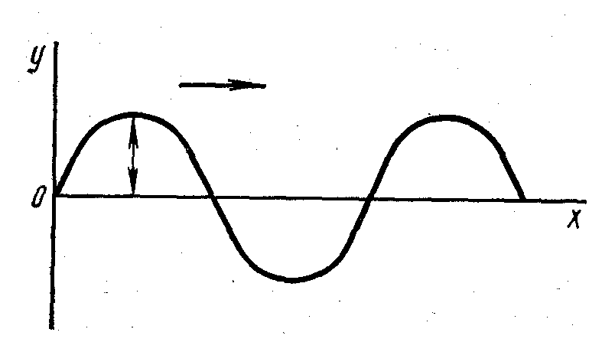
Рисунок 1. Распространение волны вдоль оси Х
На основе гипотезы де Бройля австрийский ученый Шрёдингер (1925—1926) интуитивно использовал волновое уравнение классической механики в качестве модели для описания поведения электрона в атоме. Из учения о колебаниях и волнах известно, что распространение волны вдоль координатной оси х (рисунок) описывается дифференциальным уравнением в частных производных второго порядка
$$\frac{∂^{2}A}{∂x^{2}}=\frac{1}{c^{2}}\frac{∂^{2}A}{∂t^{2}},$$
где А — амплитуда волны; с — скорость перемещения волны; t —время перемещения волны.
Но по Шрёдингеру, атомная система замкнутая, а потому поведение электрона, его движение подобно стоячей волне (рисунок). А математическое уравнение, описывающее стоячую волну, значительно проще, так как не содержит скорости и времени. Только атомная система в отличие от стоячей волны является трехмерной, а потому в уравнение для описания атомной стоячей волны Шрёдингер вводит все три аргумента: координаты х, у и z:
$$\frac{∂^{2}ψ}{∂x^{2}}+\frac{∂^{2}ψ}{∂y^{2}}+\frac{∂^{2}ψ}{∂z^{2}}+\frac{4π^{2}ψ}{λ^{2}}=0$$
где ψ —трехмерный аналог величины А.

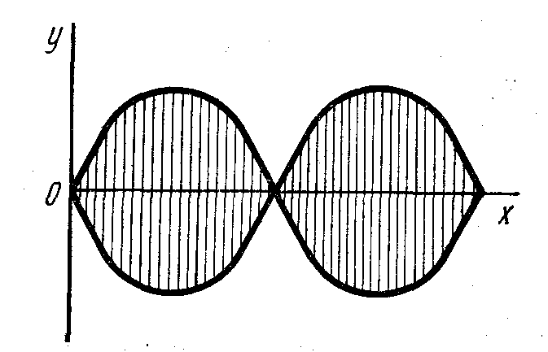
Рисунок 2. Стоячая волна
Теперь в выражение вместо λ подставим значение длины волны де Бройля, тогда получим
$$\frac{∂^{2}ψ}{∂x^{2}}+\frac{∂^{2}ψ}{∂y^{2}}+\frac{∂^{2}ψ}{∂z^{2}}+\frac{m_{0}^{2}υ^{2}}{h^{2}}=0$$
Полная энергия системы Е равна сумме потенциальной энергии U и кинетической (m₀υ²/2), т. е.
Е = U + (m₀υ²/2),
откуда υ² = 2 ( Е - U) /m₀. Подставив это значение υ² , получим
$$\frac{∂^{2}ψ}{∂x^{2}}+\frac{∂^{2}ψ}{∂y^{2}}+\frac{∂^{2}ψ}{∂z^{2}}+\frac{2m_{0}}{h^{2}}−(E−U)ψ=0,$$
или, введя оператор Лапласа* $∇$² (набла в квадрате), запишем
$$∇^{2}ψ+\frac{2m_{0}}{h^{2}}(E−U)ψ=0,$$
где
$$∇^{2}=\frac{∂^{2}}{∂x^{2}}+\frac{∂^{2}}{∂y^{2}}+\frac{∂^{2}}{∂z^{2\text{.}}}$$
Выражение, а также есть волновое уравнение Шрёдингера для стационарного состояния, когда энергия системы не зависит от времени. В большинстве случаев задачи сводятся именно к нахождению стационарных состояний. Уравнения и не выводятся из более общих законов, а являются следствием эмпирического выбора уравнения стоячей волны в качестве модели для описания поведения электрона в атоме с учетом волны де Бройля. Правомерность такого вывода уравнения Шрёдингера доказывается тем, что его решение приводит к значениям энергии Е, точно соответствующим опытным данным из атомных спектров.
Функция ψ в уравнении Шрёдингера называется волновой функцией. Физический смысл имеет величина ψ²dυ*, равная вероятности нахождения электрона в элементарном объеме dυ = dxdydz. Таким образом, квантовая механика дает лишь вероятность нахождения электрона в том или ином месте атомной системы. Поэтому такие понятия, как траектория частицы (например, электронная орбита), в квантовой механике не имеют смысла.
В соответствии с физическим смыслом ψ² сама волновая функция должна удовлетворять определенным условиям, которые называются стандартными условиями. Согласно последним волновая функция должна быть: 1) непрерывной, так как состояние квантовой системы в пространстве меняется непрерывно; 2) конечной, т. е. она не должна обращаться в бесконечность ни при каких значениях аргументов;
3) однозначной, ибо по смыслу ψ есть амплитуда вероятности, а потому для любой данной точки она может иметь только одно значение; 4) обращаться в нуль на бесконечности. Так, при рассмотрении поведения электрона в атоме ψ должна быть равной нулю на бесконечно большом расстоянии от ядра.

2. Явление радиоактивности
Явление радиоактивности было открыто в 1896 г. известным французским физиком Анри Беккерелем. Беккерель установил, что металлический уран, а также его минералы и соединения испускают невидимое излучение. Воздух по соседству е препаратами становится хорошим проводником электричества и разряжает электроскоп. Излучение вызывало почернение фотографической пластинки, завернутой в черную бумагу или закрытой непрозрачными предметами. Излучательная способность не зависела от температуры урансодержащего препарата, от его агрегатного состояния, а определялась только содержанием урана. Беккерель из этих наблюдений сделал заключение, что способность к излучению является свойством атомов урана и не зависит от того, входит ли уран в состав соединения.
Вскоре было обнаружено, что излучательной способностью обладает и торий, а в 1898 г. супругами Марией и Пьером Кюри были открыты два новых химических элемента — радий и полоний. Излучательная активность радия вместе с элементами, образующимися и» него, оказалась в миллион раз больше активности урана. Мария Кюри предложила термин радиоактивность для обозначения способности элементов к самопроизвольному излучению. В последующие годы были открыты еще некоторые радиоактивные элементы — актиний, эманации радия, тория и актиния (названные радоном, тороном, актиноном) и многие другие. При этом каждое из выделенных радиоактивных простых тел рассматривалось как самостоятельный химический элемент. Количество подобных «элементов» превосходило число клеток в Периодической системе и некоторые из них обладали тождественными химическими свойствами с уже известными. Введение понятия изотопа уменьшило их число. Оказалось, что радон, торон, актинон являются разными изотопами одного и того же элемента. Поэтому они должны занимать одну клетку в Периодической системе. В дальнейшем изотопия стала важнейшим свойством для большинства химических элементов.
В 1913 г. Фаянс и Содди независимо друг от друга формулируют правила радиоактивного смещения:
1. При α-распаде возникает изотоп элемента, смещенного на две клетки от исходного к началу Периодической системы и имеющий на 4 единицы меньше массовое число.
2. β-Распад приводит к возникновению изотопа элемента, смещенного на одну клетку от исходного к концу Периодической системы с тем же массовым числом. Эти правила в еще большей степени способствовали правильной расстановке радиоактивных элементов в Периодической системе и пониманию их химического поведения.
В том же 1913 г. Мозли дает в руки исследователей рентгеноспектральный метод определения положительного заряда ядра элемента, а следовательно, его места в Периодической системе. Это способствовало поиску новых радиоактивных элементов и исправлению численных значений порядковых номеров элементов. Была установлена правильная последовательность превращений одних радиоактивных изотопов в другие, открыты пропущенные звенья в цепи генетически связанных элементов — радиоактивных рядах.
В это время радиохимия как наука о химических и физико-химических свойствах радиоактивных элементов разрабатывает свои специфические методы исследования. В ее задачу входит широкий круг вопросов, связанных с проблемами разделения, очистки, концентрирования радиоактивных элементов.
Таким образом, открытие явления радиоактивности было важной вехой на пути познания окружающего мира. Изучение же радиоактивности дало неопровержимые доказательства сложности структуры атома. Оно стало основным фактом, опровергающим представления о неизменности атомов, и показало, что в определенных условиях одни атомы разрушаются, превращаясь в другие.
В 1919 г. Резерфорд впервые осуществил искусственное превращение элементов. Под действием α-частиц азот был превращен в кислород. В дальнейшем процессы взаимодействия ядер одних элементов с ядрами других (или с элементарными частицами), при которых образовывались ядра новых элементов, стали называть ядерными реакциями. Чаще всего ядерные реакции представляют собой процессы взаимодействия ядер с частицами сравнительно небольшой массы (α-частицами, протонами, нейтронами, дейтеронами и т. д.). Обозначения, которые применяются при записи ядерных реакций, аналогичны обозначениям, принятым при написании уравнений химических реакций. Символы ядер элементов, вступающих в реакцию, записываются слева, а образующихся продуктов — справа. Над символом слева вверху указывается массовое число изотопа, а слева внизу его порядковый номер. Сумма верхних индексов с левой стороны равенства должна равняться их сумме справа. Это требование относится и к сумме нижних индексов. Реакция первого искусственно вызванного ядерного превращения, осуществленного Резерфордом, записывается так:
$${}_{7}^{\text{14}}{}N+{}_{2}^{4}{}\text{He}={}_{8}^{\text{17}}{}O+{}_{1}^{1}{}p$$
Нередко используется более короткая запись: символы легких частиц (бомбардирующих и образующихся), записывают в скобках между символами исходного и конечного ядер. Тогда уравнение приведенной реакции запишется: ${}_{7}^{\text{14}}{}N+(α,p){}_{8}^{\text{17}}{}O$.
В ядерных процессах энергию относят к превращению одного ядра и выражают в электронвольтах. Энергетический эффект ядерных процессов неизмеримо больше тепловых эффектов обычных химических реакций. Так, например, реакция ${}_{7}^{\text{14}}{}N+(α,p){}_{8}^{\text{17}}{}O$ имеет ΔН = - 1,19МэВ, или —2,74 · 10¹⁰ кал/г-атом. Эта величина по крайней мере в 100 000 раз больше самых высоких значений тепловых эффектов химических реакций.
Ядерные реакции могут идти как с выделением, так и с поглощением энергии. Одним из наиболее известных примеров экзотермического ядерного превращения является реакция деления урана, сопровождающаяся выделением 180 МэВ. Для других ядерных процессов энергетические эффекты не столь значительны. Кроме того, надо иметь в виду, что ядерные реакции по сравнению с химическими представляют собой очень редкое событие. По-видимому, одной из причин этого является малый размер ядер, что делает маловероятными эффективные ядерные соударения. Установлено, что скорость радиоактивного распада пропорциональна наличному числу ядер:
dN / dτ = - λN,
где dN/dτ — количество ядер, распадающихся в единицу времени, т. е. скорость распада; N — число имеющихся в данный момент радиоактивных ядер. Коэффициент пропорциональности К называется постоянно и радиоактивного распада. Она равна доле ядер, распадающихся за единицу времени. Для каждого радиоактивного изотопа λ имеет определенное значение и не зависит от температуры, давления, электрического и магнитного полей, химического состояния радиоактивного изотопа, его концентрации.

Лекция 5. Строение электронных оболочек атома и периодический закон
Д.И. Менделеева

1. Развитие представлений о строении атома.
2. Квантовые числа.
3. Электронные формулы и электронно-структурные схемы атомов.

1. Развитие представлений о строении атома
До конца 19 века атом считался конечной неделимой частицей материи. Однако в конце 19 века были сделаны следующие открытия:

открытие катодных лучей (1879 г.);

открытие радиоактивности (1896 г.);

рентгеновских лучей (1895 г.);

электролиза и фотоэлектрического эффекта;
- открытие электрона (1897 г.).
Все эти открытия свидетельствовали о том, что атом - это сложная частица и состоит из более мелких частиц. Поэтому был предложен ряд моделей строения атома.
Модель атома Томсона ( 1903 г.).
По Томсону атом состоит из положительного заряда, равномерно распределенного по всему объему атома. Этот положительный заряд нейтрализуется электронами, которые колеблются внутри этого положительного заряда.
Эта модель была опровергнута опытами Резерфорда, который создал ядерную модель атома.
Ядерная модель атома Э.Резерфорда (1911 г.).
Согласно этой модели атом состоит из положительно заряженного ядра и отрицательно заряженных электронов. В ядре находится подавляющая часть массы атома (93-99%). Размеры ядра очень малы по сравнению с размерами атома в целом: диаметр атома равен примерно 10⁻¹⁰ м, а диаметр ядра равен 10⁻¹⁵ - 10⁻¹⁴м. Вокруг ядра вращаются электроны по электронным орбитам подобно тому, как планеты вращаются вокруг Солнца (поэтому эта модель еще называется планетарной).
Эта модель была усовершенствована Нильсом Бором (Дания).
Модель атома Бора (1913 г.).
Нильс Бор создал модель атома. Основные положения теории Бора следующие:
- Электрон в атоме может вращаться вокруг ядра не по любым, а только по некоторым определенным круговым орбитам, которые называются стационарными.
- Двигаясь по стационарной орбите, электрон не излучает и не поглощает энергии.
- Поглощение или излучение атомом энергии происходит только при скачкообразном переходе электрона с одной стационарной орбиты на другую. При этом энергия испускается или поглощается в виде кванта электромагнитного излучения.
Следующим этапом в развитии теории строения атома явилась квантовая механика, которая изучала движение микрочастиц (электрон, фотон, нейтрон и др.).
Основным положением квантовой механики является корпускулярно-волновая двойственность микрочастиц (электрона, фотона, нейтрона и других маленьких частиц), т.е. микрочастица обладает и свойствами частицы, и свойствами волны.
Впервые корпускулярно-волновая двойственность была доказана для света. С одной стороны свет состоит из микрочастиц (фотонов), переносящих кванты энергии. С другой стороны свет распространяется как волна и характеризуется длиной волны λ. Явления дифракции и интерференции света доказывают его волновую природу. В то же время свет обладает массой, энергией, давлением, вызывает фотоэффект, т.е. проявляет свойства частицы.
Энергия фотона выражается уравнением Планка (1900 г.):
Е = h · ν,
где h – постоянная Планка,
ν - частота колебания света.
В то же время фотон с энергией Е обладает и массой "m" в соответствии с уравнением Эйнштейна (1905 г.), которое справедливо как для макротел (больших тел), так и для микрочастиц:
Е = mс²,
где с – скорость света.
Отсюда получаем: hν = mс².
Так как ν = с/λ (где λ - длина волны света), то получим: h ⋅ с/λ = mс². После сокращений получим:
λ = h/mс (1)
В 1924 г. Луи де Бройль предположил, что корпускулярно-волновые свойства имеют не только фотоны света, но и все микрочастицы (в том числе и электрон). Поэтому для электрона можно записать уравнение, аналогичное уравнению (1):
λ = h/mυ (2) – уравнение де Бройля.
Согласно этого уравнения, микрочастице (например, электрону) массой “m” и движущейся со скоростью υ, соответствует волна длиной λ. Другими словами: каждая движущаяся микрочастица одновременно обладает свойствами волны.
Предположение де Бройля о наличии у электрона волновых свойств была подтверждена на опыте, когда в 1927 г. было установлено для электрона явление дифракции, причем длина волны электрона совпадала с рассчитанной по уравнению де Бройля и равна 10⁻¹⁰ м, т.е. соизмерима с размерами атомов.
В 1926 г. австрийский физик Э.Шредингер предложил волновое уравнение:
(δ²ψ/δх²) + (δ²ψ/δу²) + (δ²ψ/δz²) + (8π²m/h²) (E – U) ψ = 0,
где ψ - (ПСИ) – волновая функция, описывающая волновое движение электронов в атоме,
х, у, z - координаты трехмерного пространства,
h – постоянная Планка,
m – масса электрона,
Е – полная (общая) энергия электрона,
U – потенциальная энергия электрона.
Таким образом, волновое уравнение Шредингера связывает волновую функцию ψ с энергией электрона Е и с координатами электрона в атоме (х, у, z). Волновая функция ψ соответствует амплитуде волны (но до конца физический смысл ψ не установлен),поэтому ψ может иметь как положительное, так и отрицательное значение. Важный физический смысл имеет квадрат волновой функции, а именно ψ² · ΔV – это произведение представляет собой вероятность нахождения электрона в малом объеме атома ΔV. Решая уравнение Шредингера, можно для данного значения энергии электрона Е и заданных значений х, у, z рассчитать значение ψ, а значит и ψ², т.е. найти вероятность нахождения электрона в данной точке атома с координатами х, у, z. Рассчитывая ψ при других значениях энергии Е, можно описать движение электрона в атоме.
Корпускулярно-волновую двойственность электрона объясняет установленный В.Гейзенбергом (1927 г.) принцип неопределенности: невозможно одновременно точно определить местонахождение (координату х) электрона и его скорость v, т.е. Δх ∙ Δυ ≥ h/m, т.е. произведение неопределенностей координаты Δх и скорости Δυ никогда не может быть меньше h/m, т.е. некоторой постоянной величины (где m – масса электрона, h – постоянная Планка).
Чем точнее определены координаты электрона в атоме (т.е. чем меньше неопределенность Δх), тем менее точно определена скорость υ электрона (т.е. больше Δυ) и наоборот. Так, если положение электрона определено с точностью Δх = 10⁻¹² м, т.е. довольно точно, то неопределенность в скорости Δυ будет равна 58 000 км/сек (при скорости электрона примерно 2000 км/сек), т.е. ошибка в определении скорости в 29 раз больше, чем сама скорость, поэтому скорость мы не определили.
На основании принципа неопределенности характер движения электрона в атоме не может быть точно установлен. Поэтому представления об электроне только как о материальной точке, движущейся в атоме по определенным орбитам (с точки зрения ядерной модели атома Э.Резерфорда), неправильно. Правильнее рассматривать лишь вероятность нахождения электрона в том или ином месте атома (и эта вероятность пропорциональна ψ²). Поэтому рассматривают изображение электрона “размазанного” (распределенного) по всему объему атома в виде электронного облака . Чем плотнее расположены точки в том или ином месте атома, тем больше величина ψ² Δυ, т.е. больше вероятность нахождения электрона в этом месте атома, тем больше плотность электронного облака.
Таким образом, электронное облако - это модель, описывающая состояние электрона в атоме с точки зрения квантовой механики. Пространство вокруг ядра, в котором наиболее вероятно пребывание электрона в атоме, называется атомной орбиталью.

2. Квантовые числа

Для энергетической характеристики электрона в атоме необходимо указать значения четырех квантовых чисел: главного, побочного, магнитного и спинового квантовых чисел. Разберем их в отдельности.
- Главное квантовое число “n” характеризует энергию электрона в атоме, размеры электронного облака и его удаленность от ядра. Оно принимает значения целых чисел, т.е. n = 1, 2, 3, 4, 5, 6, 7 ...
Состояние электрона в атоме, которое характеризуется определенным значением главного квантового числа “n”, называется энергетическим уровнем электрона в атоме. Если n = 1, то электрон находится на первом энергетическом уровне; если n = 2, то на втором уровне и т.д. При этом чем больше значение “n” (т.е. больше номер энергетического уровня), тем больше энергия электрона в атоме, тем больше размер электронного облака, а значит больше облако удалено от ядра.
Номер главного квантового числа “n” совпадает с номером периода, в котором находится данный элемент в таблице Д.И.Менделеева.
- Побочное (или орбитальное) квантовое число “l” характеризует форму электронного облака. Оно принимает значения целых чисел от 0 до (n – 1), т.е. l = 0, 1, 2, 3... (n –1). Обычно численные значения “l” заменяют буквенными обозначениями:
l 0 1 2 3
Буквенное обозначение s p d f
Cостояние электрона в атоме, которое характеризуется определенным значением побочного квантового числа l, называется энергетическим подуровнем электрона в атоме. Если 1 = 0, то это s–подуровень, если l = 1, то р–подуровень и т.д. s–электронное облако имеет форму шара, р–электронное облако имеет форму гантели или объёмной восьмерки.
Таким образом, “l” характеризует форму электронного облака и распределение электронов данного энергетического уровня по подуровням. Число подуровней на данном уровне равно номеру этого уровня, т.е. на первом уровне – один s–подуровень , на втором уровне – два подуровня (s– и р–подуровни), на третьем уровне – три подуровня (s, p, d – подуровни) и на четвертом уровне – четыре подуровня (s, p, d, f – подуровни).
- Магнитное квантовое число m_{l} (или просто m) характеризует расположение орбиталей (электронных облаков) в пространстве. Оно принимает значения всех целых чисел от - 1 до +1, включая ноль. Магнитное квантовое число m_{l} характеризует число орбиталей в данном подуровне. Так, если S – подуровень (l = 0), то m_{l} = 0, т.е. принимает одно значение. Это значит, что на s–подуровне находится одна s–орбиталь (□). Если l = 1 (т.е. р – подуровень), то m_{l} = -1, 0, +1, т.е. принимает 3 значения. Это значит, что на р–подуровне находится 3 орбитали (□□□): одна орбиталь расположена по оси х, другая – по оси у и третья орбиталь – по оси z.
Если l = 2 (т.е. d – подуровень), то m_{l} = -2, -1, 0, +1, +2, т.е. на d – подуровне 5 орбиталей (□□□□□). Аналогично на f – подуровне (l = 3) будет 7 орбиталей (□□□□□□□).
Состояние электрона в атоме, характеризующееся определенными значениями квантовых чисел n, l, m_{l} называется атомной орбиталью. Например, 2 р_{х} – орбиталь – это состояние электрона в атоме, для которого
n = 2, l = 1 и m_{l} = +1.
4) Спиновое квантовое число m_{s} (или просто S) характеризует вращение электрона вокруг собственной оси (электрон может вращаться вокруг своей оси или по часовой стрелке или против часовой стрелки). Поэтому m_{s} принимает только два значения: +1/2 или -1/2. Графически спин электрона обозначается стрелкой. Обоначение ↓↑ показывает, что это два электрона с антипараллельными спинами, т.е. у одного электрона m_{s} = +1/2, а у другого электрона m_{s} = -1/2.
Электроны с параллельными спинами обозначаются ↑↑. У этих электронов m_{s} или +1/2 или у обоих электронов m_{s} = -1/2.

3. Электронные формулы и электронно-структурные схемы атомов

Электроны в атоме распределяются в соответствии со значениями их четырех квантовых чисел и с учетом следующих правил (или принципов):
1) Принцип Паули (1925 г.). В атоме не может быть даже двух электронов, у которых все четыре квантовых числа (n, l, m_{s,} m_{l}) были бы одинаковыми.
Из принципа Паули следует, что на одной атомной орбитали, которая характеризуется определенными значениями n, l, m_{l} может находиться не более двух электронов с антипараллельными спинами ↑↓ (т.е. у одного электрона m_{s} = +1/2, а у второго электрона m_{s} = -1/2).
2) Правило Хунда. При устойчивом (невозбужденном) состоянии атома абсолютное значение суммарного спина электронов в пределах энергетического подуровня должно быть максимальным (т.е. орбитали данного подуровня заполняются сначала неспаренными электронами).
Например, возьмем р-подуровень, на трех орбиталях которого надо разместить три электрона. Это можно сделать тремя способами:
Абсолютное значение суммарного спина равна:
а) │↑│↑│↑│ а) │1/2 + 1/2 + 1/2│ = 3/2

б) │↑│↓│↑│ б) │1/2 – 1/2 + 1/2│= 1/2

в) │↑↓│↑│ │ в)│1/2 – 1/2 + 1/2│= 1/2.
Абсолютное значение суммарного спина больше всех для способа (а), когда электроны распределяются по одному на каждой орбитали и спины у них параллельны (все стрелки направлены вверх или вниз). Опыт как раз и подтверждает, что самому устойчивому (невозбужденному) состоянию атома будет соответствовать схема “а”
3) Принцип наименьшей энергии. Электроны в атоме заполняют сначала орбитали с меньшей энергией, затем орбитали с большей энергией, затем еще с большей энергией, т.е. электроны дополняют орбитали по мере увеличения их энергии. При этом атом в целом будет обладать наименьшим значением энергии, т.е. атом будет находиться в самом устойчивом (основном) состоянии.
В соответствии с принципом наименьшей энергии энергетические подуровни в порядке увеличения энергии располагаются в следующий ряд:
1s < 2s < 2p < 3s < 3p< 4s < 3d < 4p < 5s < 4d < 5p < 6s < 5d ≈ 4f < 6p < 7s < 6d ≈ 5f < 7p.
В такой же последовательности электроны будут заполнять орбитали подуровней в атомах.
Распределение электронов в атоме, т.е. электронную структуру атома, можно выразить в виде электронной формулы или электронно-структурной схемы.
Электронные формулы показывают распределение электронов в атоме по уровням и подуровням, например, 1s² 2s² 2p³. Цифры 1 и 2 перед буквами показывают номера энергетических уровней. Буквы s и р – это подуровни. Верхние цифры 2 и 3 показывают число электронов в подуровнях.
Электронно-структурная схема атома показывает распределение электронов не только по уровням и подуровням, но и по орбиталям. Здесь также показаны значения энергии электронов в подуровнях. Приняты следующие обозначения │↑│↑│ │: клетка или квантовая ячейка обозначает орбиталь, стрелка обозначает электрон, направление стрелки (вверх или вниз) обозначает ориентацию спина электрона. Пустая клетка обозначает свободную орбиталь.
Составим, например, электронную формулу и электронно-структурную схему атома калия. Заряд ядра атома калия равен +19. Значит, в атоме находится 19 электронов, которые надо распределить по уровням, подуровням и орбиталям, используя принцип наименьшей энергии и принцип Паули. 1s² 2s² 2p⁶ 3s² 3p⁶ 4s¹ – электронная формула (подчеркнут валентный электрон).
Калий является s–элементом, так как в последнюю очередь электронами заполняется 4s–подуровень (одним электроном). Он находится в 4 периоде периодической системы элементов, так как у него 4 энергетических уровня (n = 4) и в 1 группе (так как у него один валентный электрон, т.е. 4s¹).
4s │↑│
3d │ │ │ │ │ │
3p │↑↓│↑↓│↑↓│
3s │↑↓│
2p │↑↓│↑↓│↑↓│
2s │↑↓│

1s │↑↓│

Возьмем атом углерода, его электронная формула 1s²2s²2p², т.е. всего 6 электронов, в том числе 4 валентных электрона (2s²2p²).

│↑│↑│ │
│↑↓│ 2р
│↑↓│2s
1s
Электронно-структурная схема атома углерода, соответствуюет основному состоянию атома углерода, т.е. электроны распределены по орбиталям в соответствии с принципом наименьшей энергии. Это будет самое устойчивое состояние атома углерода.
При получении энергии атом углерода переходит в возбужденное состояние, т.е. один электрон с 2s-орбитали переходит на свободную 2р-орбиталь, энергия которой больше, чем энергия 2s-орбитали, поэтому возбужденное состояние атома менее устойчивое, чем основное состояние.
│↑│↑│↑│
│↑│ 2р
│↑↓│2s
1s
Существует также ионизированное состояние атома. Так, атом натрия может отдать один валентный электрон, превратившись в положительный ион Na⁺:
Naº – 1e → Na⁺.
В этом случае электронные формулы атома Naº и иона Na⁺ будут следующие: 1s² 2s² 2p⁶ 3s¹ – для атома Naº, 1s² 2s² 2p⁶ 3sº – для иона Na⁺ .
Атомы неметаллов могут принимать электроны, превращаясь при этом в отрицательный ион, например, Sº + 2e → S²⁻. В этом случае электронные формулы атома Sº и иона S²⁻ будут иметь вид:
1s² 2s² 2p⁶ 3s² 3p⁴ – для атома Sº; 1s² 2s² 2p⁶ 3s² 3p⁶ – для иона S²⁻.
В таблице Д.И.Менделеева все элементы распределены по периодам и группам.
Период - это последовательный ряд элементов, расположенных в порядке возрастания положительного заряда ядра атомов и начинающийся щелочным металлом и заканчивающийся инертным элементом (инертным газом).
Номер периода характеризует число энергетических уровней в атоме и совпадает с номером внешнего энергетического уровня. В ПСЭ находится 7 периодов. Первые три периода называются малыми, а остальные называются большими периодами. Большие периоды состоят из двух рядов элементов.
Каждый период начинается с двух s-элементов и заканчивается (кроме первого) шестью р-элементами (седьмой период еще не завершен). Кроме того, в больших периодах, начиная с 4 периода, между двумя s-элементами и шестью р - элементами находятся семейства d-элементов (в каждом семействе d-элементов содержится по 10 d-элементов). Всего 4 семейства d-элементов. Кроме того, в ПСЭ находятся два семейства f-элементов (лантаноиды и актиноиды), причем в каждом семействе содержится по 14 f-элементов).
Элементы в ПСЭ делятся также на группы. Всего в таблице Д.И.Менделеева 8 групп. Каждая группа делится на 2 подгруппы: главную и побочную. В главных подгруппах расположены s- и р - элементы, у которых валентные электроны расположены на внешнем энергетическом уровне и их число совпадает с номером группы, в которой находится данный элемент. В побочных подгруппах находятся d-элементы, у которых валентными электронами будут электроны внешнего энергетического уровня, а также d-подуровня предпоследнего уровня (например, у марганца валентные электроны имеют формулу 3d⁵4s², т.е. всего 7 валентных электронов).
Длиннопериодный и короткопериодный варианты ПСЭ.
Короткопериодный вариант ПСЭ – есть малые и большие периоды, причем большие периоды состоят из двух рядов, а два f-семейства (лантаноиды и актиноиды) вынесены из таблицы и помещены отдельно.
Длиннопериодный вариант ПСЭ – каждый период, в том числе и большие, состоит из одного ряда. В этом варианте f-элементы отдельно не выносятся, а находятся в 6 и 7 периодах ПСЭ.
Периодический характер изменения свойств атомов элементов: радиус, энергия ионизации, энергия сродства к электрону, относительная электроотрицательность.

Периодическая система элементов есть наглядный пример проявления различного рода периодичности в свойствах элементов, которая соблюдается по горизонтали (в периоде слева направо), по вертикали (в группе, например, сверху вниз), по диагонали, т.е. какое-то свойство атома усиливается или уменьшается, но периодичность сохраняется.
Рассмотрим как изменяются некоторые свойства атомов в периодах и группах.
1) Радиус атома. Радиус атома определяет размер атома и удаленность внешних электронов от ядра. В периоде слева направо (например, от атома Na к аргону для элементов 3 периода) радиус атома уменьшается, так как положительный заряд ядра от Na к аргону увеличивается, поэтому внешние электроны сильнее притягиваются к ядру, т.е. ближе будут к ядру, отчего радиус (размер) атома уменьшается.
В главных и побочных подгруппах сверху вниз радиус атома увеличивается, так как увеличивается число энергетических уровней в атоме и увеличивается поэтому удаленность внешних электронов от ядра. Но в главных подгруппах радиус атома сверху вниз (например, от лития к францию для элементов 1 группы) увеличивается сильно, а в побочных подгруппах (например, от меди Сu к золоту Аu) радиус атома увеличивается мало.
2) Энергия ионизации (J) или потенциал ионизации атома – это то количество энергии, которое необходимо затратить для отрыва электрона от атома (т.е. для превращения атома Э^{о} в положительный ион Э⁺), т.е. Э^{о} + J → Э⁺ + е или Naº + J → Na⁺ + e или Naº – 1e → Na⁺ - J. Чем легче атом отдает электрон, тем меньше значение энергии ионизации (т.е. меньше надо затратить энергии на отрыв электрона), тем сильнее выражены восстановительные (металлические) свойства атома.
В периоде слева направо (→) значение энергии ионизации увеличивается, так как положительный заряд ядра увеличивается, а радиус атома уменьшается, поэтому электрон все труднее оторвать от атома. Так, атом натрия будет иметь наименьшую энергию ионизации из всех элементов 3 периода, поэтому он будет самым сильным восстановителем и самым активным металлом. В главных подгруппах сверху вниз (например, от азота к висмуту в 5 группе) значение энергии ионизации уменьшается, так как сильно увеличивается радиус атома. Поэтому восстановительные свойства атомов сверху вниз увеличиваются.
- Энергия сродства к электрону (или сродство к электрону) - это энергия, которая выделяется или затрачивается при присоединении электрона к нейтральному атому Э^{о} с превращением его в отрицательный ион Э⁻, т.е.:
Э^{о} + 1е → Э⁻ ± Е. Например, Сlº + 1e → Cl⁻ + E. Энергия сродства к электрону может быть как положительна (если она выделяется), так и отрицательна (если она затрачивается). Наибольшим сродством к электрону обладают галогены (F, Cl, Br, J), т.е. при присоединении к атомам галогенов электрона выделяется больше всех энергии. И, наоборот, сродство к электрону атомов большинства металлов отрицательно, т.е. энергия в этом случае затрачивается, т.е. присоединение электрона к атомам металла в большинстве случаев энергетически невыгодно.
4) Электроотрицательность элементов – это способность атома данного элемента оттягивать к себе электроны от других атомов в данной молекуле (в данном соединении). Таким образом, при образовании связи между двумя атомами разных элементов общая электронная пара смещается к более электроотрицательному элементу, причем это смещение электронов будет тем больше, чем больше различаются электроотрицательности атомов. Например, в молекуле НСl общая электронная пара (Н :Сl) смещена к более электроотрицательному атому хлора.
Электроотрицательность (ЭО) элементов в ПСЭ тоже изменяется периодически. В периодах слева направо (→) ЭО элементов увеличивается, а в главных подгруппах ЭО уменьшается. Чем более типичным металлом является элемент, тем меньше его ЭО. И, наоборот, чем больше ЭО элемента, тем сильнее он проявляет неметаллические свойства. Наибольшая ЭО у фтора, поэтому он самый активный неметалл.

Периодический характер
изменения свойств простых веществ и оксидов элементов.

В периоде слева направо (→) увеличиваются окислительные и неметаллические свойства элементов, а восстановительные и металлические свойства уменьшаются. Так, из всех элементов 3 периода натрий будет самым активным металлом и самым сильным восстановителем, а хлор – самым сильным окислителем.

Na Mg Al Si P S Cl
металлические свойства уменьшаются

Свойства оксидов элементов тоже изменяются: в периоде слева направо усиливается кислотный характер оксидов, а основной характер уменьшается.
Na₂⁺¹O Mg⁺²O Al₂⁺³O₃ Si⁺⁴O₂ P₂⁺⁵O₅ S⁺⁶O₃ Cl₂⁺⁷O₇
  
основные оксиды; амфотерный оксид; кислотные оксиды

кислотный характер оксидов увеличивается.

В главных подгруппах сверху вниз основной характер оксидов увеличивается, а кислотный характер (кроме элементов I – II групп) уменьшается.

Лекция 6. Периодическая система
элементов и электронная структура
атомов

- Периодическая система элементов Д.И.Менделеева.
- Электронная структура атома и свойства элементов.

- Периодическая система элементов Д.И.Менделеева
Для каждого атома в принципе возможно неограниченное число отдельных состояний, различающихся по своей энергии. Среди них одно единственное состояние с наименьшей энергией называется нормальным или невозбужденным. Все остальные энергетические состояния с большим запасом энергии называются возбужденными. Для перевода атома из нормального в возбужденное состояние необходимо сообщить ему некоторую энергию — энергию возбуждения. Когда речь идет об электронной структуре атомов, имеют в виду прежде всего их нормальное состояние.
При переходе атома из возбужденного в нормальное состояние полностью восстанавливается структура электронной оболочки. Если строение атомов можно было бы описать классической физикой, отражающей непрерывность изменения свойств, атомы одного и того же химического элемента в нормальном состоянии имели бы различные электронные структуры и утратили свою индивидуальность. При этом исчезло бы различие между элементами и само понятие химического элемента утратило бы свой смысл. Существование химических элементов с их специфическими свойствами связано с квантовыми закономерностями, согласно которым структура электронной оболочки атома в нормальном состоянии однозначно определяется зарядом ядра или порядковым номером элемента в Периодической системе. При заполнении электронных слоев и оболочек атомы подчиняются: 1) условию минимума энергии, согласно которому электроны сначала заселяют вакантные орбитали с минимальной энергией; 2) правилу Гунда — на вырожденных орбиталях заполнение электронами происходит так, чтобы атом имел максимальное число параллельных спинов.
Рассмотрим связь между электронным строением атомов и положением элементов в короткой 8-клеточной Периодической системе. У каждого последующего элемента Периодической системы на один электрон больше по сравнению с предыдущим.
Наиболее прост первый период Системы, состоящий лишь из двух элементов. У водорода единственный электрон заселяет наинизшую энергетическую орбиталь 1s, а у гелия на этой же орбитали два электрона с антипараллельными спинами. Гелием заканчивается первый период cистемы и исчерпаны все вариации квантовых чисел при n = 1. Таким образом, атом гелия полностью формирует наиболее близкий к ядру К-слой.
Формирование L-слоя (n = 2) начинается с лития, у которого имеется три электрона. Два первых электрона, как у гелия, заполняют К-слой. Третий электрон лития не может находиться в этом слое, так как на ls-орбитали электронных вакансий нет. Помещение третьего электрона на s-орбиталь, максимальная электронная емкость которой равна двум, противоречило бы принципу Паули. У последнего элемента второго периода неона все s- и р-орбитали при n = 2 заполнены.
Третий период (n = 3) начинается с натрия, электронная формула которого 1s²2s²2p⁶3s¹ или [Ne]3s¹. У аргона заполняются полностью все s- и р-оболочки при n = 3. Аргоном заканчивается третий период Периодической системы. Однако не исчерпаны все возможности вариации квантовых чисел при главном квантовом числе, равном трем. При n = 3 существуют пять 3d-орбиталей (l = 2), каждая из которых вмещает по два электрона. Пока все эти орбитали вакантны, а следующим после аргона элементом является калий — первый представитель четвертого периода Системы.
Хотя в третьем слое остается незаполненной вся d-оболочка (10 вакансий), у калия и кальция начинает заполняться четвертый слой (n = 4). Об этом свидетельствуют спектры и химические свойства этих элементов, являющихся химическими аналогами соответственно натрия и магния. Если у последних наружными являются 3s-электроны, то у калия и кальция наиболее удалены от ядра периферические электроны 4s.
Начинай с 21-го элемента скандия заполняется 3d-оболочка, которая формально принадлежит предыдущему слою при n = 3. Поэтому в четвертом ряду Периодической системы слева направо не наблюдается заметного убывания металлических свойств, так как на внешнем электронном слое (n = 4) имеется всего два электрона 4s². Исключение составляет лишь хром, для которого наблюдается “провал” одного электрона с 4s² на 3d. Провалы электронов наблюдаются и для других элементов. Они оправданы энергетически, т.е. подчиняются принципу наименьшей энергии, и находят экспериментальное подтверждение при изучении тонкой структуры спектров.
Полностью 3d-оболочка укомплектована у цинка, у которого на ней все 10 электронов. У галлия, подобно алюминию, появляется один электрон на р-оболочке, точнее на 4р¹. Четвертый период заканчивается также благородным газом криптоном с полностью заполненной 4р⁶-оболочкой. Между кальцием (4s²) и галлием (4р¹) как бы «вклиниваются» десять элементов от скандия до цинка, для которых характерно заселение электронами 3d-орбиталей. Эти металлы Sc → Zn образуют первую десятку элементов вставной декады.
Пятый период аналогичен четвертому. Здесь вторую десятку элементов вставной декады составляют металлы Y → Cd, для которых свойственно заполнение 4d-орбиталей. С индия начинается заполнение 5р-оболочки, которое заканчивается в атоме ксенона. При этом 4f, 5d и 5f остаются совершенно вакантными, а пятый период полностью завершен. Объясняется это тем, что периоды формируются быстрее, чем квантовые слои. Эта закономерность четко прослеживается, начиная с третьего периода.
В шестом периоде после лантана, у которого на оболочке 5d появляется один электрон, следуют 14 лантаноидов. Для них характерно заполнение в общем 4f-оболочки. Один электрон на Sd-орбитали (как у лантана) сохраняется только у гадолиния (Z = 64) и лютеция (Z = 71). Поскольку у лантаноидов, представителей шестого периода, происходит заполнение глубоколежащего внутреннего (n — 2)-слоя, структура внешнего и второго снаружи слоя совершенно идентична, Это является определяющим в химическом поведении лантаноидов, оно объясняет аномально сильно выраженную аналогию в химических свойствах этих элементов.
Второй электрон на Sd-оболочке появляется только у гафния (Z = 72). А полностью Sd-орбитали заполняются у атома ртути. Таким образом, десять металлов от лантана до ртути (без лантаноидов) входят в третью десятку элементов вставной декады. Тогда лантаноиды, у которых происходит заселение 4f-орбиталей, являются вставкой во вставку, так как они вклиниваются между лантаном и гафнием. У таллия начинает заполняться 6р-оболочка, которая завершается в атоме радона.
В незаконченном седьмом периоде у франция начинается, а у радия заканчивается заполнение 7s-оболочки. Атом актиния, как и лантана, начинает заполнение d-оболочки. В случае актиния это будут 6d-орбитали. Актиноиды (90—103) застраивают 5f-оболочку. Так как с ростом порядкового номера разница в энергиях соответствующих орбиталей делается все меньше, в атомах актиноидов происходит своеобразное соревнование в заполнении 5f- и 6d-орбиталей, энергии которых очень близки.
У 104-го элемента курчатовия, открытого в Дубне под руководством акад. Флерова Г. Н., очередной электрон заселяет 6d-оболочку, доводя ее до 6d². Поэтому курчатовий является химическим аналогом гафния, что доказано экспериментально. По-видимому, у 105-го элемента (впервые также полученного в лаборатории акад. Флерова в 1969 г.) 6d-оболочка будет состоять из трех электронов, т.е. 105-й элемент должен быть химическим аналогом тантала экатанталом.
Особенности заполнения электронных слоев и оболочек атомов Периодической системы:
1. Номер периода совпадает с максимальным значением главного квантового числа для элементов данного периода, т. е. начало каждого периода совпадает с началом нового электронного слоя.
2. Каждый период начинается с элементов (водорода и щелочных металлов), для которых наружная оболочка состоит из одного электрона ns¹. Завершается любой период благородным газом с октетной (кроме гелия) внешней электронной оболочкой ns²np⁶ при n > 1.
3. У типических элементов и элементов главных подгрупп, непосредственно следующих за типическими по вертикали, заполняются либо внешние ns-оболочки (I и II группы), либо внешние nр-оболочки (III—VIII группы). Первые, для которых характерно заселение ns-оболочек, называются s- элементами, а вторые с заполняющимися nр-оболочками именуются р-элементами. У элементов побочных подгрупп, включая побочную подгруппу VIII группы, происходит заполнение внутренних (n — 1)d-оболочек (если не считаться с отдельными провалами электронов). Они называются d-элементами.
4. Для лантаноидов и актиноидов характерно заполнение глубинных (n — 2)f-оболочек (соответственно 4f- и 5f-оболочек). Поэтому лантаноиды и актиноиды относят к f-элементам.
5. Для элементов-аналогов наблюдается одинаковое число электронов на одноименных оболочках при разных значениях главного квантового числа. Поэтому физический смысл Периодического закона заключается в периодическом изменении свойств элементов в результате периодически возобновляющихся сходных электронных оболочек атомов при последовательном возрастании значений главного квантового числа.
Таким образом, с ростом порядкового номера заполнение орбиталей происходит в следующем порядке:
ls<2s<2p<3s<3p<4s≈3d<4p<5s≈4d<5р<6s≈4f≈5d<6p<7s≈5f≈ 6d<7p не завершены
В полудлинной 18-клеточной Периодической системе отсутствуют побочные подгруппы, так как элементы вставной декады занимают клетки между s- и р-элементами. Такую систему легко разбить на отдельные секции (рис. 3) по расположению в ней s-, p-, d- и f-элементов. Секция, обозначенная s, содержит по два элемента каждого периода, секция р — по шесть, секция d — по десять и т. д. в соответствии с максимальной электронной емкостью той или иной оболочки. Такое естественное расчленение Периодической системы на отдельные секции еще раз демонстрирует ее неразрывную связь со строением электронных оболочек атомов химических элементов.
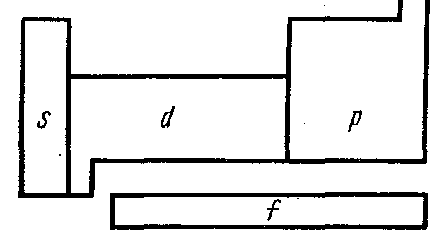
Рисунок 3. Секции полудлинной формы Периодической системы со схемой заполнения s-, р-, d- и f-орбиталей
Однако в полудлинном варианте Периодической системы f-элементы продолжают оставаться за ее пределами. От этого недостатка свободна длиннопериодная 32-клеточная Периодическая система. В ней лантаноиды и актаноиды вставлены между III В и IVB группами d-элементов. В длиннопериодном варианте Системы видно, что f-элементы (лантаноиды и актиноиды) являются вставкой во вставку из d-элементов.

2. Электронная структура атома и свойства элементов
Как было показано, структура электронной оболочки атомов химических элементов изменяется периодически с ростом порядкового номера элемента. Поскольку свойства являются функцией строения электронной оболочки, они должны находиться в периодической зависимости от заряда ядра атомов. И действительно, для самых разнообразных характеристик элементов указанная зависимость выражается периодическими кривыми, имеющими ряд максимумов и минимумов. Даже такие на первый взгляд непериодические свойства, как удельная теплоемкость простых веществ, частоты линий рентгеновского спектра элементов и т. д., при внимательном анализе оказываются периодическими. Объясняется это тем, что периодичность присуща всей электронной оболочке атомов, а не только ее внешним слоям. Рассмотрим кратко наиболее важные периодические свойства элементов.
Одним из важнейших свойств химического элемента, непосредственно связанным со структурой электронной оболочки, является ионизационный потенциал. Последний является мерой работы, необходимой для отрыва наиболее слабо связанного электрона из атома в его нормальном состоянии. Это будет потенциал ионизации первого порядка и который отвечает процессу Э = Э⁺ + е⁻. Энергию ионизации можно выражать в любых единицах, имеющих размерность энергии (например, в килокалориях), но чаще всего ее измеряют в электронвольтах. Для многоэлектронных атомов в принципе существует столько энергий ионизации сколько электронов в атомах. От атомов химических элементов можно последовательно оторвать все электроны, сообщив дискретные значения потенциалов I₁, I₂, I₃ и т. д. При этом I₁ < I₂ < I₃… В табл. 1 приведены потенциалы ионизации различных порядков для элементов первых двух периодов Периодической системы. При сравнении величин ионизационных потенциалов разных порядков для атомов одного и того же элемента обращает на себя внимание сравнительная легкость отрыва электронов наружных слоев. Так, для атома лития первый ионизационный потенциал равен 5,39 В, а энергии ионизации второго и третьего порядков соответственно равны 75,62 и 122,42 В. Удаление одиночного электрона наружного слоя 2s¹ (I₁ = 5,39 В) происходит несравненно легче, чем двух электронов внутреннего слоя (I₂ = 75,62 и I₃ = 122,42), т. е. I₁ « I₂ < I₃. У азота для отрыва первых пяти электронов второго от ядра слоя (n = 2) требуются лишь десятки электронвольт, а удаление двух электронов внутреннего слоя с главным квантовым числом n = 1 сопровождается затратой энергии в сотни электронвольт. Для элементов второго периода в табл. 1 границы резкого возрастания энергий ионизации обозначены жирной линией.

Таблица 1
Потенциалы ионизации некоторых элементов в В
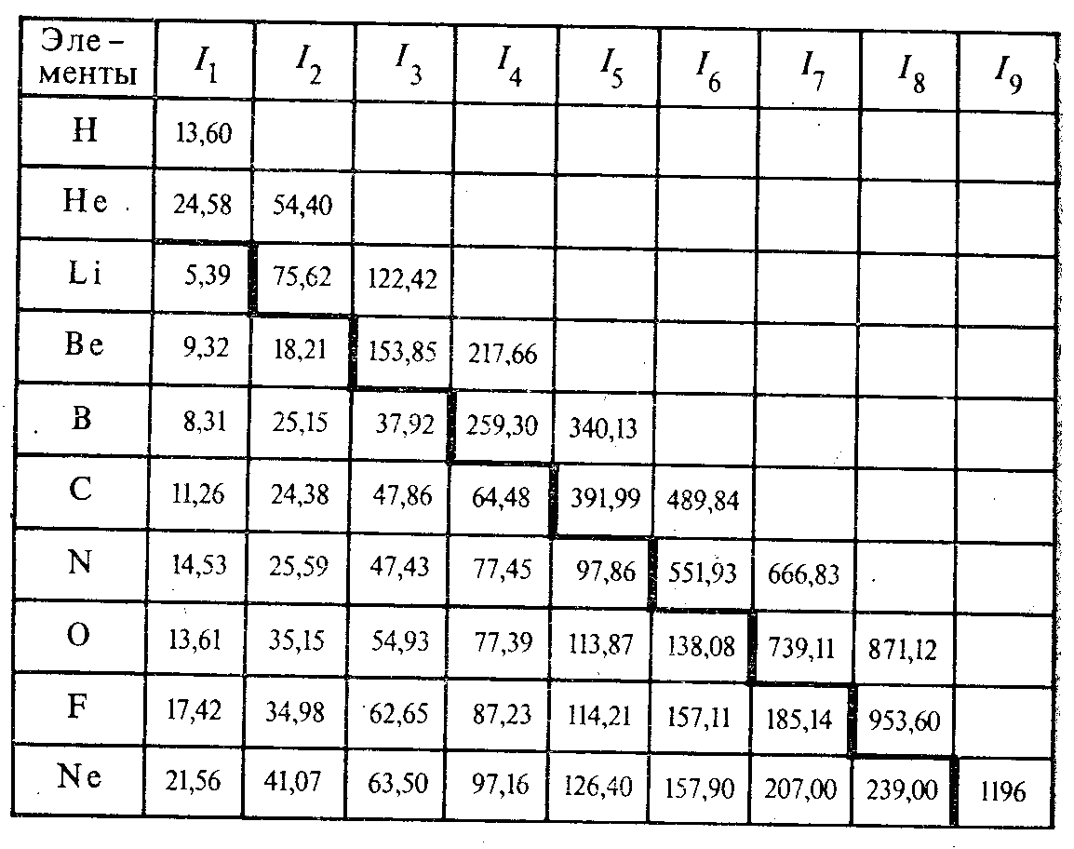
Анализ данных табл. 1 позволяет связать более тонкие изменения энергий ионизации с характером заполнения электронных оболочек. Для элементов второго периода при переходе от лития к неону наблюдается возрастание энергии ионизации. Это объясняется увеличением заряда ядра при постоянстве числа электронных слоев. В то же время возрастание энергий ионизации первого порядка происходит внутри периода неравномерно. Так, например, у бора и кислорода наблюдается заметное уменьшение I₁ по сравнению с предшествующими элементами бериллием и азотом. У бериллия внешняя 2s-оболочка заполнена полностью, а потому трудно оторвать один электрон. У бора один р-электрон менее прочно связан с ядром, чем s-электроны бериллия. Отсюда энергия ионизации первого порядка атома бора меньше, чем у атома бериллия.
Строение атома азота в нормальном состоянии в соответствии с правилом Гунда будет
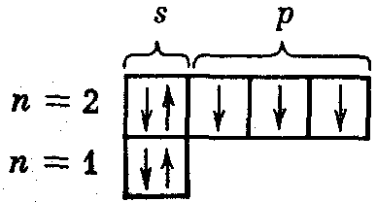
Из схемы видно, что на 2р-орбиталях имеется по одному электрону. У кислорода четвертый электрон 2р-оболочки обязательно попадает на одну из занятых р-ячеек. Два электрона одной и той же орбитали сильно отталкиваются, а потому I₁ атома кислорода меньше, чем у азота. Таким образом, энергии ионизации отражают дискретность структуры электронных слоев и оболочек атомов химических элементов.
Поскольку ионизационные потенциалы являются функцией строения электронной оболочки атомов, они обнаруживают периодическую зависимость от порядкового номера элементов (рис. 4). Периодическую зависимость можно проследить и в характере изменения энергий ионизации второго, третьего и т. д. порядков. Наименьшими величинами энергий ионизации первого порядка обладают атомы щелочных металлов. Это объясняется сильным экранированием заряда ядра электронными оболочками атомов благородного газа, которые предшествуют внешнему ns¹-электрону атомов щелочных металлов.
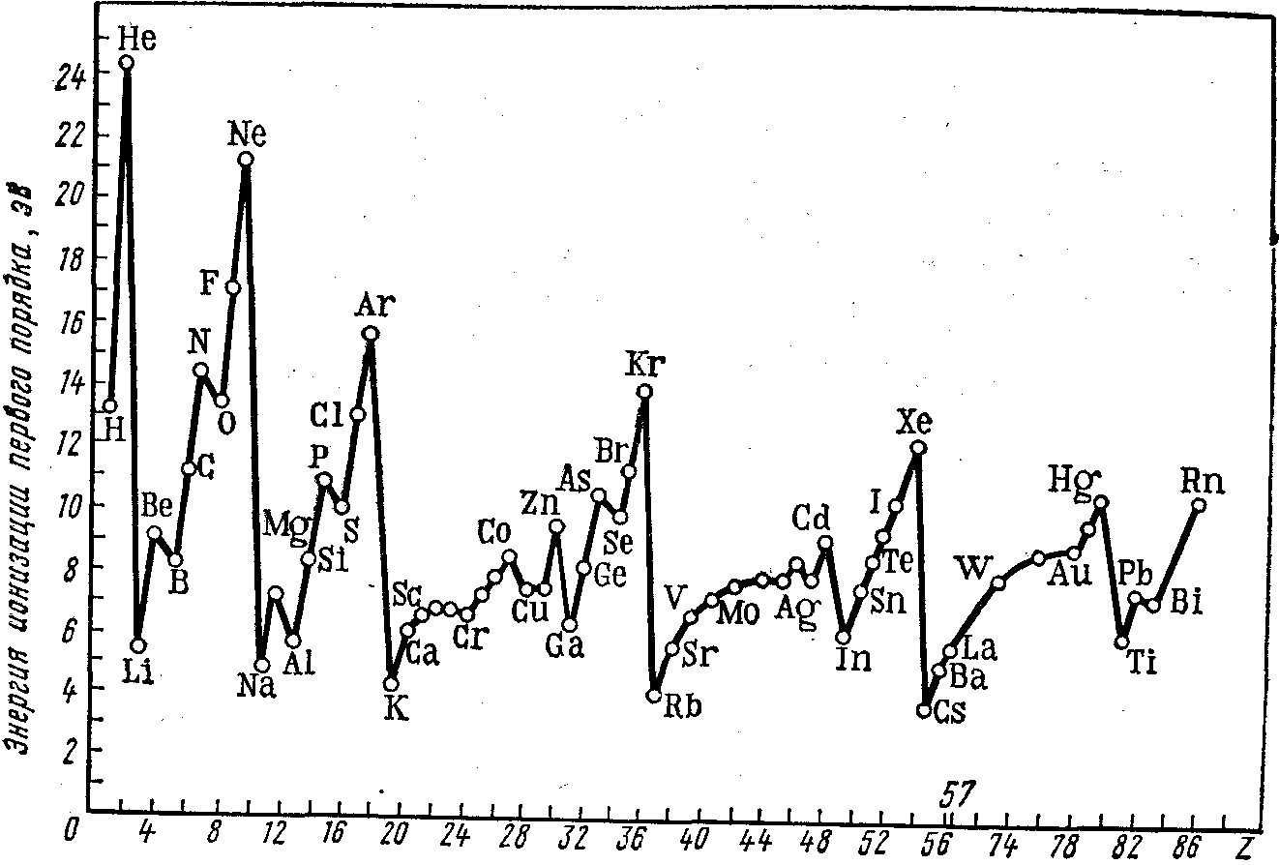
Рисунок 4. Периодическая зависимость ионизационных потенциалов атомов от порядкового номера элемента
Эффект экранирования, заключается в уменьшении воздействия на данный электрон положительного заряда ядра из-за наличия между ним и ядром других электронов. Экранирование растет с увеличением числа электронных слоев в атомах и уменьшает притяжение внешних электронов к атомному ядру. Экранированию противоположен эффект проникновения, обусловленный тем, что согласно квантовой механике электрон может находиться в любой точке атомного пространства. Поэтому во внутренних областях атома, близких к ядру; вероятность нахождения даже внешних электронов достигает конечной величины. На рисунке 5 приведено радиальное распределение вероятности 3s-электрона атома натрия, из которого видно проникновение 3s-электрона во внутренние К,- и L-слои атома. Эффект проникновения увеличивает прочность связи электрона с ядром.
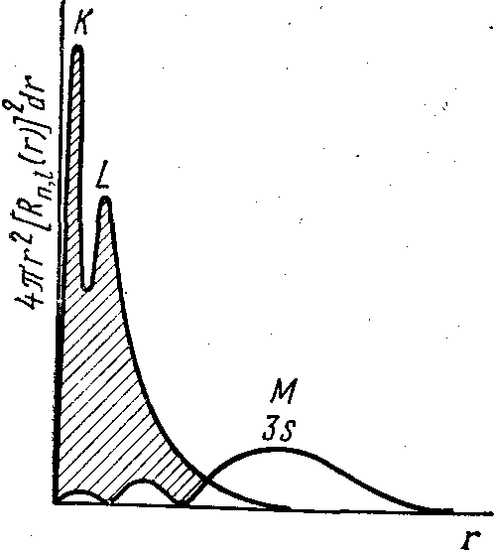
Рисунок 5. Радиальное распределение вероятности нахождения 3s-электрона в атоме натрия

Эффекты экранирования и проникновения можно рассматривать с единой точки зрения, так как формально они являются способом учета взаимного влияния электронов друг на друга. В отсутствие других электронов согласно уравнению энергия рассматриваемого электрона зависит только от заряда ядра Z и главного квантового числа n. Влияние других электронов на данный электрон уменьшает Z и n: Z_{эфф} и n_{эфф} — эффективный заряд ядра и эффективное главное квантовое число соответственно. При этом экранирование ведет к Z_{эфф} < Z, а эффект проникновения делает n_{эфф} < n. Поэтому первый эффект уменьшает энергию связи данного электрона с ядром, а второй увеличивает. Это происходит потому, что, чем больше Z и чем меньше n, тем ниже лежит энергетический уровень в одноэлектронной системе, тем прочнее связав электрон с ядром.
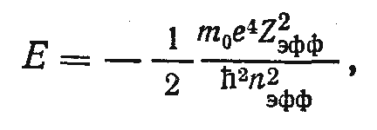
Расчеты показывают сильное уменьшение эффективного заряда ядра для атомов щелочных металлов по сравнению с другими атомами. Так, для атома фтора Z_{эфф} = 5,20 (Z = 9), а для натрия Z_{эфф} = 2,2 при 7 = 11. В табл. 2 приведены значения nэфф для низших s-, р-, d- и f-орбиталей щелочных металлов и металлов подгруппы меди. В скобках приведены значения главного квантового числа n, для которых вычислены соответствующие n_{эфф}, учитывающие эффект проникновения.
Из данных табл. 2 видно, что наибольшим проникающим эффектом обладают s-электроны, меньшим — р-электроны и еще меньшим — d- и f-электроны. Последние (точнее 4f-электроны) практически не имеют эффекта проникновения.

Таблица 2
Значения n_{эфф} для некоторых металлов

Элементы  Li  Na  К  Pb  Cs  Сu  Ag  Аu | Орбитали
Элементы  Li  Na  К  Pb  Cs  Сu  Ag  Аu | S  1,59(2)  1,63 (3)  1,77 (4)  1,80 (5)  1,87 (6)  1,33 (4)  1,34 (5)  1,21 (6) | р  1,96 (2)  2,12 (3)  2,23 (4)  2,28 (5)  2,33 (6)  1,86 (4)  1,87 (5)  1,72(6) | d  3,00 (3)  2,99 (3)  2,85 (3)  2,77 (4)  2,55 (5)  2,98 (4)  2,98 (5)  2,98 (6) | f  4,00 (4)  4,00 (4)  3,99 (4)  3,99 (4)  3,98 (4)  4,00 (4)  3,99 (4)  ⁻

Кроме того, эффект проникновения более характерен для тяжелых атомов с большим числом электронов во внутренних слоях, сквозь которые и проникает внешний электрон. Наконец, проникновение внешних электронов во внутрь атома исключительно сильно выражено для d-элементов Периодической системы.
Однако с увеличением числа электронных слоев сильно возрастает расстояние внешнего электрона от ядра, что уменьшает энергию ионизации. Например, для щелочных металлов это играет доминирующую роль по сравнению с увеличением эффекта проникновения. Поэтому в направлении сверху вниз для щелочных металлов наблюдается слабое уменьшение (из-за проникновения внешнего электрона) энергий ионизации первого порядка.
Вследствие ярко выраженного эффекта проникновения d-элементов энергии ионизации для металлов вставных декад выше, чем у металлов главных подгрупп. В самих же вставных декадах ионизационные потенциалы сравнительно мало изменяются при переходе от одного элемента к другому. Среди d-элементов сравнительно большими значениями энергий ионизации характеризуются металлы, следующие за лантаноидами. Объясняется это проникновением электронов 6s-оболочки под двойной “экран” из 5d- и 4f-электронов.
Периодически изменяется и сродство к электрону. Под последним понимают энергию, которая выделяется или поглощается при присоединении электрона к нейтральному атому, т. е. энергию процесса Э + е⁻ = Э⁻. Наибольшим сродством к электрону характеризуются р-элементы VII группы. Наименьшие (и даже отрицательные величины) сродства к электрону имеют атомы с конфигурацией внешних электронов ns² и благородные газы. В табл. 3 приведены величины сродства к электрону для некоторых элементов. Сродство к электрону надежно определено далеко не для всех атомов.
Даже для типических неметаллов квантовомеханические расчеты показывают, что сродство их атомов к двум и более электронам всегда отрицательно. Так, электронное сродство второго порядка для атома кислорода равно —7,6 эВ, а для серы —3,5 эВ. Поэтому многозарядные отрицательные ионы типа О²⁻, S²⁻, N³⁻ и т. д. не могут существовать ни в свободном состоянии, ни в молекулах, ни в кристаллах.

Таблица 3
Электронное сродство атомов некоторых элементов

Атом | £, эВ | Атом | Е, эВ | Атом | Е, эВ | Атом | Е, эВ
н  Не  Li  Be  В | 0,75  0,19  0,82  -0,19  0,33 | С  N  0  F  Ne | 1,24  0,05  1,47  3,50  -0,57 | Na  Mg  Al  Si  P | 0,47  -0,32  0,52  1,46  0,77 | S  Cl  Ar  К  Вr | 2,15  3,70  -1,0  0,82  3,51

Радиусы атомов и ионов. С точки зрения квантовой механики изолированный атом не имеет строго определенного размера, так как электронная плотность теоретически обращается в нуль лишь на бесконечно большом расстоянии от ядра. В то же время электронное облако практически становится очень размытым уже на отрезке в несколько ангстрем от ядра. Поэтому определять абсолютные размеры атомов невозможно.
Первоначально сложилось представление об эффективных радиусах атомов, проявляющихся в их действиях, т. е. в химических соединениях. Эффективные радиусы определяли из экспериментальных данных по межъядерным расстояниям в молекулах и кристаллах. При этом предполагалось, что атомы представляют собой несжимаемые шары, которые соприкасаются своими поверхностями в соединениях. При определении значения эффективного радиуса из межъядерных расстояний в ковалентных молекулах подразумевали ковалентные радиусы, при вычислении их из данных металлических кристаллов — металлические радиусы. Наконец, эффективные радиусы, найденные из кристаллов с преимущественно ионной связью назывались ионными радиусами. Металлические радиусы получены делением пополам расстояния между центрами двух смежных атомов в кристаллических решетках металлов. Ковалентные радиусы неметаллов также вычислены как половина межъядерного расстояния в молекулах или кристаллах соответствующих простых веществ. Для одного и того же элемента эффективные радиусы (ковалентный, металлический и ионный) далеко не совпадают между собой. Это свидетельствует о зависимости эффективных радиусов не только от природы атомов, но и характера химической связи, координационного числа и других факторов. Изменение эффективных радиусов атомов носит периодический характер (рис. 6).
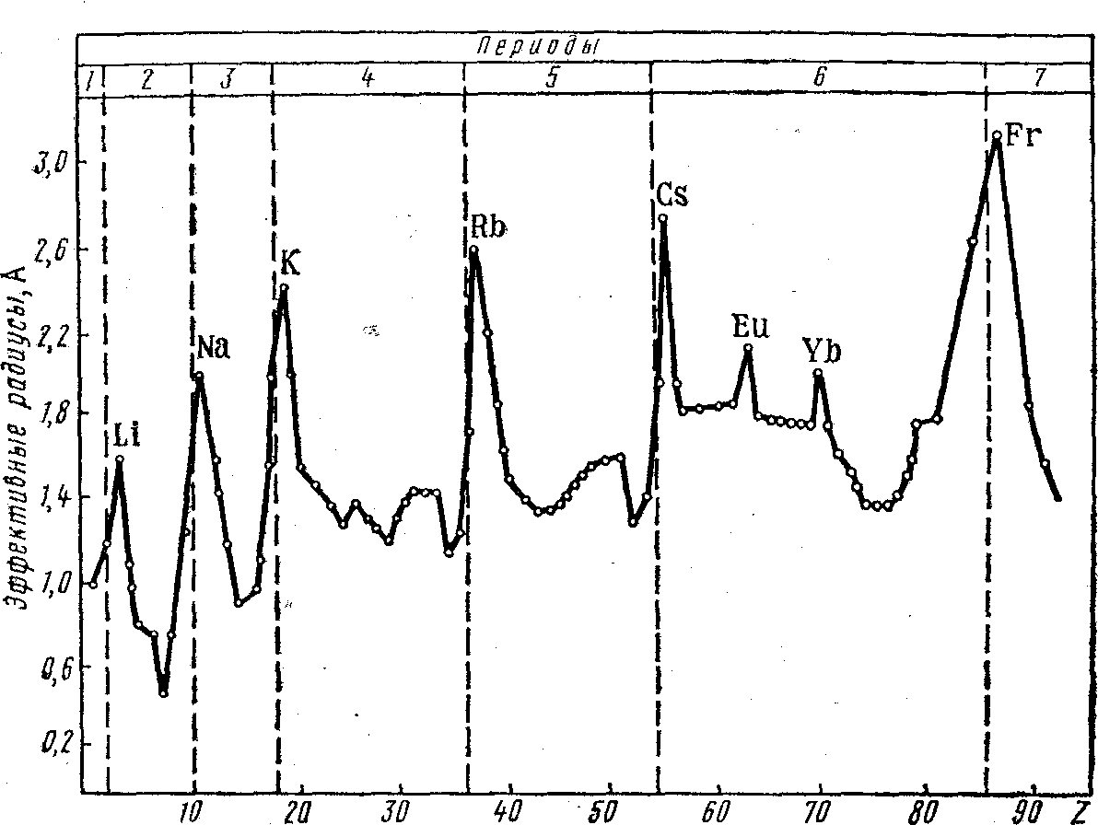
Рисунок 6. Зависимость эффективных радиусов атомов от порядкового номера элемента
В периодах по мере роста заряда ядра эффективные радиусы атомов уменьшаются, так как происходит стяжение электронных слоев к ядру (при их постоянстве для данного периода). Наибольшее уменьшение характерно для s- и р-элементов. В больших периодах для d- и f-элементов наблюдается более плавное уменьшение эффективных радиусов, называемое соответственно d- и f-сжатием. Эффективные радиусы атомов благородных газов, которыми заканчиваются периоды Системы, значительно больше эффективных радиусов предшествующих им р-элементов. Значения эффективных радиусов благородных газов получены из межъядерных расстояний в кристаллах этих веществ, существующих при низких температурах. А в кристаллах благородных газов действуют слабые силы Ван-дер-Ваальса в отличие, например, от молекул галогенов, в которых имеются прочные ковалентные связи.
В подгруппах Периодической системы эффективные радиусы атомов в целом увеличиваются из-за роста числа электронных слоев. При этом в подгруппах s- и р-элементов рост эффективных радиусов происходит в большей мере по сравнению с подгруппами из d-элементов. Так, например, ниже приведен рост эффективных радиусов атомов в подгруппах германия и хрома:
Подгруппа р-элементов ....... Ge Sn Pb
Эффективные радиусы атомов, Ǻ 1,39 1,58 1,75
Подгруппа d-элементов ....... Сr Мо W

Эффективные радиусы атомов, Ǻ 1,27 1,39 1,40
Обращают на себя внимание практически совпадающие значения атомных радиусов для молибдена и вольфрама, хотя эти элементы являются представителями разных периодов Системы. Оказывается, эффективные атомные радиусы d-элементов V и VI периодов данной подгруппы примерно одинаковы. Обусловлено это тем, что увеличение радиусов в результате возрастания числа электронных слоев при переходе от V к VI периоду компенсируется 4f-сжатием при заполнении f-оболочки у лантаноидов. Поскольку лантаноиды вклиниваются в самом начале d-элементов VI периода, последующие за ними элементы вставной декады характеризуются аномально низкими величинами эффективных атомных радиусов. 4f-cжатие лантаноидов называется лантаноидной контракцией.
В последнее время (начиная с 1965 г.) в связи с бурным развитием электронно-вычислительной техники получило определенное распространение понятие об орбитальных радиусах атомов. Действительно, за истинный радиус атома условно можно принять геометрическое место точек (относительно ядра) максимума плотности его внешней электронной орбитали. Эти расстояния от ядра до наиболее удаленного от него максимума электронной плотности и представляют собой орбитальные радиусы атомов. Для любого атома может быть только один орбитальный радиус для нормального состояния и сколько угодно значений орбитального радиуса для возбужденных состояний.
Подобно эффективным радиусам орбитальные радиусы атомов также обнаруживают явную периодичность в зависимости от порядкового номера элемента (рис. 7). В пределах каждого периода наибольшим орбитальным радиусом обладает щелочной металл, а наименьшим — атомы благородных газов. В отличие от эффективных радиусов орбитальные радиусы инертных газов хорошо укладываются в общую закономерность уменьшения размеров атомов по мере увеличения заряда ядра внутри данного периода.
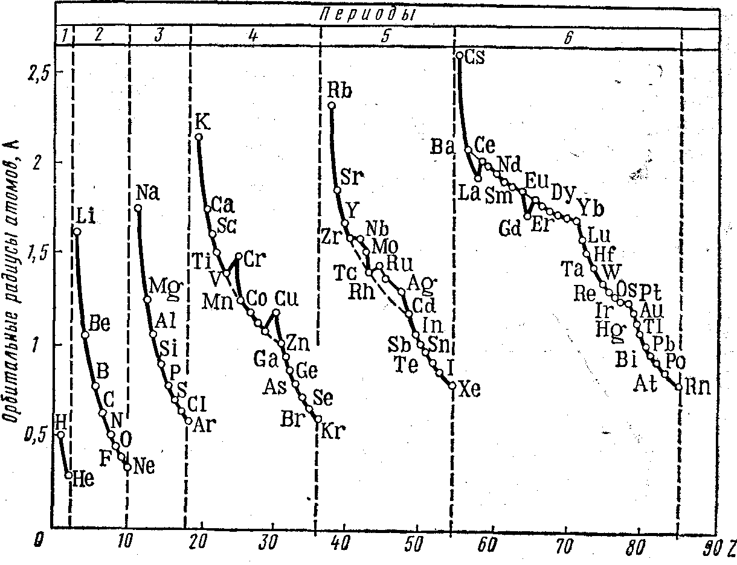
Рисунок 7. Зависимость орбитальных радиусов атомов от порядкового номера элемента

Для металлических элементов характерно удовлетворительное совпадение значений эффективных и орбитальных радиусов, чего нельзя сказать относительно типических неметаллов. В табл. 4 приведены эффективные и орбитальные радиусы некоторых элементов Периодической системы. Из самого понятия орбитального радиуса следует, что он ближе к истинному размеру атома, чем эффективный радиус.
В отличие от эффективного орбитальный радиус является характеристикой нейтрального атома или иона и не зависит от природы химической связи и других факторов. Для предсказания межатомных расстояний в молекулах и кристаллах необходимо знание орбитальных радиусов атомов не только в нормальном, но и в возбужденных состояниях.
Таблица 4
Эффективные и орбитальные радиусы некоторых элементов

Элемент | r_{эфф},Ǻ | r_{орб},Ǻ | Элемент | r_{эфф},Ǻ | r_{орб},Ǻ | Элемент | r_{эфф},Ǻ | r_{орб},Ǻ
Li  Na  К | 1,55  1,89  2,36 | 1,57  1,80  2,16 | Ti  Zr  Hf | 1,46  1,60  1,59 | 1,48 1,59 1,48 | 0  s  Se | 0,66  1,02  1,16 | 0,45  0,85  0,92

Однако даже в настоящее время функционирования мощных компьютеров задача вычисления орбитальных радиусов для возбужденных состояний атомов еще не решена.
По сравнению с возбужденными состояниями легче производится расчет орбитальных радиусов ионов. Для катиона натрия, например, его орбитальный радиус определяется расстоянием от ядра до максимума электронной плотности 2р-электронов, так как у Na⁺ отсутствует 3s-электрон. Теоретический расчет орбитальных радиусов анионов аналогичен расчету соответствующих радиусов нормальных состояний. В таблице 5 приведены орбитальные и эффективные радиусы некоторых ионов и нейтральных атомов.

Таблица 5

Орбитальные и эффективные радиусы некоторых атомов и ионов

Атом | r_{орб},Ǻ | Катион | r_{орб},Ǻ | r_{эфф},Ǻ | Атом | r_{орб},Ǻ | Анион | r_{орб},Ǻ | r_{эфф},Ǻ
Li  Na  К  Rb | 1,57  1,80  2,16  2,29 | Li⁺  Na⁺  K⁺  I⁺ | 0,19  0,28  0,59  0,73 | 0,68  0,98  1,33  1,49 | F  C1  Br  I | 0,39  0,73  0,87  1,07 | F-  Cl-  Br-  I- | 0,40  0,74  0,89  1,09 | 1,33  1,81  1,96  2,20

Из таблицы 5 видно, что переход нейтрального атома в катион (например, Na → Na⁺ со снятием внешнего электронного слоя) сопровождается резким уменьшением орбитального радиуса. Этот факт согласуется как с теорией Бора, так и с выводами квантовой механики. В то же время анионизация (F→F⁻ и т. д.) почти не изменяет орбитальный радиус нейтрального атома. Это и понятно, поскольку образование аниона, как правило, не связано с возникновением новых электронных слоев и оболочек. Например, при образовании аниона С1⁻ лишний электрон заполняет внешнюю 3р-оболочку, на которой у атома хлора было 5 электронов. Поэтому орбитальный атомный и ионный радиусы хлора практически не отличаются друг от друга и соответственно равны 0,73 и 0,74 Ǻ.
Таким образом, эффективные радиусы катионов и анионов оказываются в несколько раз превосходящими их орбитальные радиусы. Это указывает на возможное отсутствие в молекулах и кристаллах самостоятельных ионов вообще. Об этом же свидетельствует тот факт, что затрата энергии на отрыв одного электрона от атомов металлов всегда больше, чем выделение ее при присоединении одного электрона к таким атомам, как F, C1, О, S и др.
Окислительное число элементов. Среди формальных понятий химии важнейшим является понятие окислительного числа. Степень окисления, или окислительное число, — воображаемый заряд атома- элемента в соединении, который определяется из предположения ионного строения вещества. Определение степеней окисления элементов основано на следующих положениях:
1. Степень окисления кислорода принимается равной -2. Исключение составляют перекисные соединения (Na₂O₂), где степень окисления кислорода -1. А в надперекисях (КО₂) и озонидах (КО₃) окислительное число кислорода соответственно -¹/₂ и -¹/₃. Наконец, во фторидах кислорода степень окисления кислорода положительна, например в OF₂ она равна +2.
2. Водород имеет степень окисления +1. Только в солеобразных гидридах типа NaH его окислительное число равно -1.
3. Окислительное число щелочных металлов равно +1.
4. Окислительное число атомов, входящих в состав простых веществ, равно нулю.
5. В любом ионе алгебраическая сумма всех окислительных чисел равна заряду иона, а в нейтральных молекулах эта сумма равна нулю.
Важность окислительного числа прежде всего заключается в том, что номер группы Периодической системы указывает на высшую положительную степень окисления, которую могут иметь элементы данной группы в своих соединениях. Исключением являются металлы подгруппы меди, кислород, фтор, бром, металлы семейства железа и некоторые другие элементы VIII группы. Кроме того, понятие степени окисления полезно при классификации химических соединений, а также при составлении химических уравнений окислительно-восстановительных реакций. Кривая изменения максимальной положительной степени окисления имеет периодический характер в зависимости от порядкового номера элемента (рисунок 8). При этом в пределах каждого периода эта зависимость представляется сложной и своеобразной.

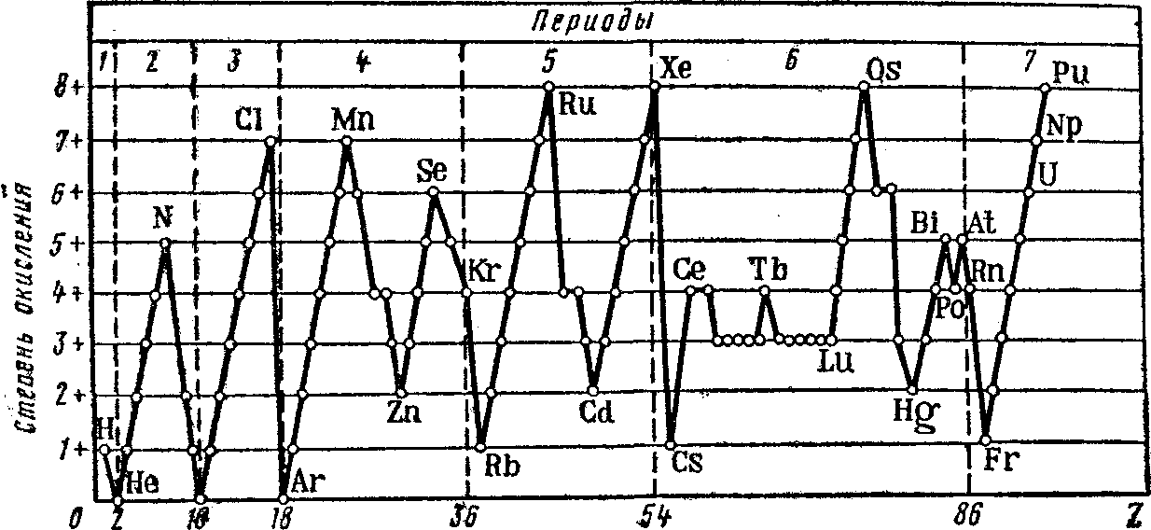
Рисунок 8. Зависимость максимальной положительной степени окисления от порядкового номера элемента
Несмотря на широкое применение в химии понятия степени окисления, оно является сугубо формальным. Во-первых, в настоящее время экспериментально определяемые истинные заряды атомов в соединениях не имеют ничего общего с окислительными числами этих элементов. Так, действительные заряды атомов водорода и хлора в молекуле НС1 соответственно равны +0,17 и -0,17 (а степени окисления +1 и -1). В кристаллах сульфида цинка ZnS заряды атомов цинка и серы равны +0,86 и -0,86 вместо формальных степеней окисления +2 и -2.
Во-вторых, нельзя отождествлять степень окисления с валентностью элемента, если даже абсолютные их значения совпадают. Валентность атома, определяемая как число химических связей, которыми данный атом соединен с другими атомами, не может иметь знака (+ или -) и равняться нулю. Поэтому особенно неудачны выражения «положительная и отрицательная валентность» и тем более «нулевая валентность», бытующие поныне в химической литературе. Рассмотрим пример метана СН₄, метилового спирта СН₃ОН, формальдегида НСОН, муравьиной кислоты НСООН и двуокиси углерода СО а, в которых валентность углерода равна четырем, а степени окисления его равны соответственно -4, -2, 0, +2 и +4. Кроме того, для установления валентности атома требуется знание химического строения соединения, а определение степени окисления производится в отрыве от строения вещества, т.е. формально.

Лекция 7. Природа химической связи и строение химических соединений

- Механизм образования ковалентной связи.
2. Основные положения метода валентных связей.
3. Гибридизация атомных орбиталей.

1. Механизм образования ковалентной связи
Учение о химической связи - центральная проблема современной химии. Это учение развивается давно. Было выделено несколько типов химической связи: ионная, ковалентная (полярная и неполярная), металлическая и водородная связи.
Химическая связь между двумя атомами образуется только в том случае, если при сближении атомов полная энергия системы (т.е. сумма кинетической и потенциальной энергии) уменьшается.
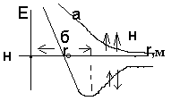
Рассмотрим систему из двух атомов водорода, находящихся на очень большом расстоянии друг от друга, при этом один атом водорода (Н) поместим в начало координат. По оси абсцисс на графике (рис. 9) отложено расстояние между центрами (т.е. ядрами) атомов водорода (оно обозначено r). По оси ординат отложена потенциальная энергия системы Е.
Рисунок 9. Потенциальная энергия системы, состящей из двух атомов водорода: а – при параллельных спинах электронов; б – при противоположно направленных (антипараллельных) спинах двух электронов
По мере сближения двух атомов Н между ними возникают электростатические силы двух типов: во-первых, силы притяжения между положительным ядром одного атома и отрицательным электроном другого атома; во-вторых, силы отталкивания между ядрами разных атомов и между электронами разных атомов. При сближении атомов, у которых электроны с параллельными спинами (↑↑) (см. кривую “а”), силы отталкивания всегда преобладают и энергия системы при сближении атомов все время увеличивается (т.е. кривая идет вверх). Поэтому для сближения атомов необходимо затрачивать энергию, а это энергетически невыгодно, поэтому в этом случае молекула Н₂ из двух атомов Н при их сближении не образуется.
Если же сближаются атомы Н, у которых электроны с антипараллельными спинами ↑↓ (см. кривую “б”), то при сближении атомов вначале преобладают силы притяжения (т.е. кривая идет вниз), а затем преобладают силы отталкивания (кривая идет вверх). Поэтому вначале наблюдается уменьшение потенциальной энергии (т.е. энергия выделяется) и при r = r_{о} = 0,74 ∙ 10⁻¹⁰ м система из двух атомов Н обладает наименьшей энергией, т.е. находится в самом устойчивом состоянии. И вот эта устойчивая система из двух атомов Н и будет представлять собой молекулу Н₂.
При дальнейшем сближении атомов энергия возрастает, поэтому сближения атомов Н на расстояние меньше, чем r_{o} не происходит.
Таким образом, молекула Н₂ образуется при сближении двух атомов Н, имеющих неспаренные электроны с противоположно направленными спинами (↑↓).
Схематически механизм образования молекулы Н₂ из двух атомов Н можно так показать: образование связи между атомами Н в молекуле Н₂ происходит за счет неспаренных электронов двух атомов Н, причем эти электроны с точки зрения квантовой механики представлены в виде 1S – электронных облаков.
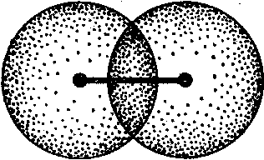
Рисунок 10. Схема перекрывания атомных 1S – электронных облаков при образовании молекулы Н_{2.}
Радиус атома водорода (размер электронного облака) равен 0,53 ∙ 10⁻¹⁰ м, а расстояние между ядрами в молекуле Н₂ (ядра показаны точками) равно 0,74 ∙ 10⁻¹⁰ м, т.е. меньше, чем сумма двух радиусов двух свободных атомов Н (равное 2 ∙ 0,53 ∙ 10⁻¹⁰ = 1,06 ∙ 10⁻¹⁰м).
Таким образом, при сближении двух атомов Н и образовании между ними химической связи (т.е. образовании молекулы Н₂) происходит перекрывание электронных облаков двух связанных атомов, поэтому в пространстве между ядрами в месте перекрывания электронная плотность больше, т.е. вероятность нахождения электронов между ядрами больше. Поэтому возрастает притяжение между положительными ядрами и отрицательной электронной плотностью в месте перекрывания, в результате чего ядра сближаются, т.е. образуется химическая связь в молекуле Н₂. При этом выделяется большое количество энергии при образовании молекулы Н₂ из двух атомов, т.е. молекула Н₂ более устойчива, чем два отдельных атома Н.
Таким образом, ковалентная связь образуется при перекрывании электронных облаков двух связываемых атомов и чем больше степень перекрывания электронных облаков, тем больше выделяется энергии, а значит образуется более прочная химическая связь.
Мерой прочности химической связи является энергия связи – это есть энергия, которую нужно затратить для разрыва связи. За энергию связи можно также считать энергию, которая выделяется при образовании связи. Энергия связи измеряется в Дж, кДж. Чем больше энергия связи, тем прочнее связь. Энергия связи зависит от природы атомов, образующих связь; от кратности связи между атомами.
Пример: Н – Н Е = 436 кДж/моль; Н – Сl Е = 431 кДж/моль; Cl – Cl Е = 242 кДж/моль.

Длина химической связи - это расстояние между центрами атомов, образующих химическую связь между собой, т.е. расстояние между ядрами двух атомов. Длина связи зависит от природы атомов, образующих между собой связь и от кратности связи между атомами. Как правило, с увеличением энергии связи длина связи уменьшается (в однотипных соединениях), с увеличением кратности связи длина связи уменьшается.
Н – Н (0,74⋅10⁻¹⁰ м); ≡ С – С ≡ (1,54⋅10⁻¹⁰ м);
= С = С = (1,34⋅10⁻¹⁰м); – С ≡ С – (1,20⋅10⁻¹⁰м).
σ - и π- связи.
Химическая связь образуется при перекрывании электронных облаков атомов, причем это перекрывание может происходить разными способами.
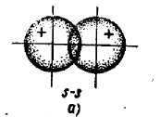
Если перекрывание электронных облаков (атомных орбиталей) происходит по общей линии, соединяющей центры двух атомов, то образуется σ - связь, например (рис. 11).
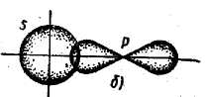
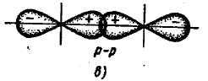
Рисунок 11. Образование σ - связи.
Если перекрывание атомных орбиталей (электронных облаков) происходит по обе стороны от линии, соединяющей центры атомов (т.е. вверху и внизу от этой линии), то образуется π - связь (рис. 12).
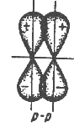
Рисунок 12. Образование π- связи.
Для образования химической связи (σ - или π - связи) необходимо, чтобы волновые функции ψ в месте перекрывания имели одинаковый знак (или обе с плюсом, или обе с минусом).
Отметим, что s-электронные облака образуют только σ - связи, а р- и d- электронные облака могут при перекрывании образовывать как σ -, так и π-связи.

Кратность или порядок связи - это есть число связей между двумя атомами в молекуле. Кратность связи может выражаться целыми и дробными числами: 1, 2, 1$\frac{1}{3}$и т.д. Молекул, в которых кратность связи больше единицы, много. Например, в молекуле N₂ содержится тройная связь, т.е. кратность связи равна трем, причем одна связь σ -типа и две другие связи π - типа: N ≡ N. С увеличением кратности связи, как правило, энергия связи увеличивается, а длина связи уменьшается.

2. Основные положения метода валентных связей.
Для объяснения образования химической связи применяются 2 метода:
- метод валентных связей (ВС);
- метод молекулярных орбиталей (МО).
Метод ВС исходит из положения, что каждая пара атомов (два атома) в молекуле образуют между собой связь при помощи общих электронных пар.
- Ковалентная связь образуется при помощи общих электронных пар, образованных из атомов, имеющих неспаренные электроны с противоположно направленными спинами.
2)Ковалентная связь тем прочнее, чем больше степень перекрывания электронных облаков.
3) Ковалентная связь образуется в направлении максимального перекрывания электронных облаков (тогда образуется самая прочная связь).
Таким образом, химическая связь образуется по методу ВС за счет общей пары электронов и эта связь локализована (расположена) между двумя атомами, т.е. она двухэлектронная и двухцентровая. Поэтому метод ВС еще называется методом локализованных электронных пар (ЛЭП).

Ковалентная связь обладает свойствами насыщаемости, направленности и поляризуемости. Разберем эти свойства.
Насыщаемость ковалентной связи – это есть число ковалентных связей, которые способен образовать данный атом с другими атомами. Она определяется природой атома и его валентной структурой. Благодаря насыщаемости связи молекулы имеют определенный состав (Н₂О, НСl, H₃N, H₂S и др.).
Разберем это свойство для некоторых атомов.
- Возьмем атом водорода Н, у которого на 1S-орбитали находится один неспаренный валентный электрон (↑), за счет которого атом Н может образовать одну ковалентную связь, т.е. ковалентность будет равна 1
(Н –Н, Н – Сl).
- Возьмем атом углерода. Его электронная формула 1s²2s²2p², а электронно-структурная схема валентного уровня будет:
│ ↑ │ ↑ │ │
│↑↓│ 2р
2s
т.е. имеет 2 неспаренных электрона, за счет которых может образовать 2 ковалентные связи. Но для углерода (С) характерно образование четырех ковалентных связей. Поэтому атом «С» переходит в возбужденное состояние, т.е. один из двух 2s-электронов переходит на свободную орбиталь 2р-подуровня и тогда станет 4 неспаренных электрона, за счет которых атом С может образовать 4 ковалентные связи, т.е. ковалентность будет равна 4 (СН₄, СО₂ и др.).
│ ↑ │ ↑ │ │ возбуждение │ ↑ │ ↑ │ ↑ │
│↑↓│ │ ↑ │ 2р
2s 2s
Таким образом, максимальная ковалентность атома углерода равна числу валентных орбителей и равна 4.
- Возьмем атом азота, у которого на 4 валентных орбиталях находятся 5 валентных электрона, три из которых неспаренные:
│ ↑ │ ↑ │ ↑ │
│↑↓│ 2р
2s
За счет трех неспаренных электронов атом N образует 3 ковалентные связи с тремя атомами водорода, у которых по одному неспаренному электрону, при этом образуется молекула NH₃:
N │ ↑ │ ↑ │ ↑ │
│↑↓│ ∫ ∫ ∫ NH₃
│ ↓ │ ↓ │ ↓ │
Н Н Н
Кроме того, у атома N осталась еще неподеленная электронная пара, поэтому за счет этой пары электронов азот может образовать с ионом Н⁺ еще одну (четвертую) ковалентную связь. При этом на образование этой связи атом азота отдаст два электрона (электронную пару), а ион водорода (□^{Н+}) примет эту пару электронов на свою свободную валентную орбиталь. Такая ковалентная связь называется донорно-акцепторной связью, причем азот будет называться донором электронной пары, а ион Н⁺ называется акцептором электронной пары.
Таким образом, атом N в итоге образовал 4 ковалентные связи: три из них за счет 3 неспаренных электронов и одну связь - по донорно-акцепторному механизму.
│ ↑ │ ↑ │ ↑ │ В итоге получили ион аммония
│↑↓│ NH⁺₄, в котором ковалентность
NH⁺₄ ↓ азота равна 4.
│ ││ ↓ │ ↓ │ ↓ │
Н⁺ Н Н Н
Таким образом, максимальная ковалентность атома азота равна числу его валентных орбиталей и равна 4.
Ковалентная связь обладает свойством направленности. Орбитали р- и d-типа направлены по координатным осям. В соответствии с направленностью атомных орбиталей происходит и их перекрывание при образовании ковалентной связи, поэтому и ковалентная связь обладает свойством направленности.
Пример 1. Н – Сl При образовании молекулы НСl образуется ковалентнаясвязь при перекрывании s-электронного облака атома Н и р - электронного облака атома хлора, образуется линейная молекула:
Пример 2. Рассмотрим молекулу Н₂S. У атома серы два неспаренных р-электрона. В молекуле Н₂S образуется две σ - связи за счет перекрывания р-орбиталей атома серы, на которых расположены неспаренные электроны, с s – электронными облаками двух атомов Н. Так как р-орбитали атома серы расположены под углом 90^{о} относительно друг друга, то и валентный угол (это угол между двумя ковалентными связями) тоже должен быть равен 90^{о}. Однако он равен 92^{о}. Это можно объяснить отталкиванием одноименных зарядов δ+ двух атомов Н (т.к. связь S-Н полярна), поэтому валентный угол увеличивается с 90^{о} до 92^{о}. Направленность ковалентной связи зависит также от типа гибридизации валентных орбиталей атома (см. ниже).

3. Гибридизация атомных орбиталей.

Гибридизация – это процесс смешивания (сложения) различных по форме и энергии атомных орбиталей с образованием такого же количества новых, но уже одинаковых по форме и энергии гибридных орбиталей. Гибридная орбиталь имеет большую вытянутость по одну сторону от ядра, чем по другую, поэтому степень ее перекрывания с орбиталью другого атома больше, а значит гибридная орбиталь образует более прочную связь по сравнению с негибридными орбиталями.
Существуют следующие типы гибридизации:
- sp – гибридизация орбиталей – это гибридизация (смешивание) одной s- и одной р-орбитали, при этом образуются две sp – гибридные орбитали, расположенные симметрично под углом 180^{о}. Поэтому и связи, образуемые с участием этих орбиталей, тоже располагаются под углом 180^{о}. Например, sр-гибридизация орбиталей наблюдается у атома бериллия в молекуле ВеCl₂, поэтому эта молекула имеет линейную форму:
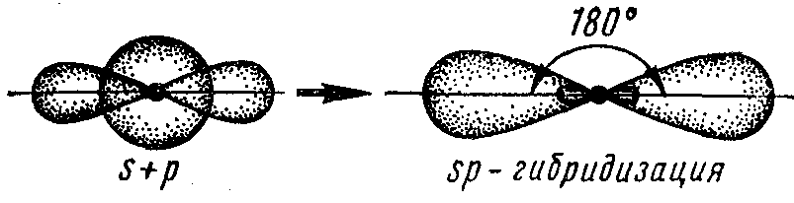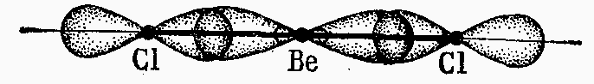
- sр²- гибридизация – это смешивание одной s-орбитали и двух р-орбиталей с образованием трех одинаковых sp²-гибридных орбиталей, расположенных под углом120^{о} относительно друг друга:
Например, sp²-гибридизация валентных орбиталей атома бора в молекуле ВСl₃, поэтому эта молекула имеет форму треугольника:
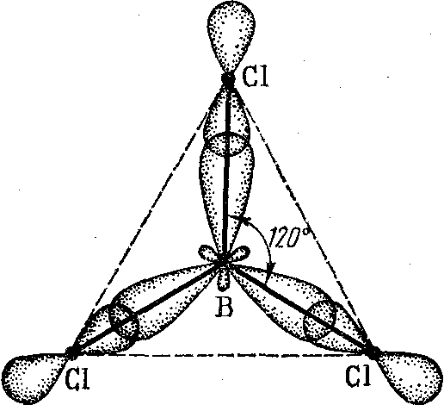
- sр³-гибридизация – это смешивание одной s– и трех р–орбиталей с образованием четырех гибридных sp³-орбиталей, причем эти гибридные орбитали направлены к четырем вершинам тетраэдра под углом 109^{о}28΄ (сто девять градусов двадцать восемь минут). Такая гибридизация наблюдается в молекулах ССl₄, СН₄ и др.
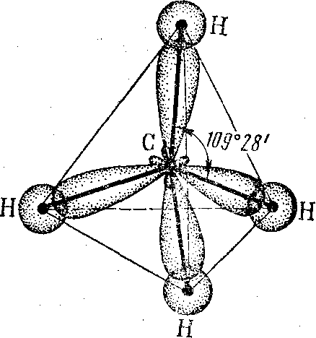

Если химическая связь образуется между атомами равных размеров и одинаковой электроотрицательностью, то образуется неполярная ковалентная связь ( Н : Н,$:\underset{\text{.}\text{.}}{\overset{\text{.}\text{.}}{F}}:\underset{\text{.}\text{.}}{\overset{\text{.}\text{.}}{F}}:$). Если электроотрицательности атомов различны, но не сильно отличаются друг от друга, то происходит смещение электронной плотности (общей электронной пары) к более электроотрицательному атому и образуется полярная ковалентная связь, например в НСl. Н^{δ+} – Сl^{δ-}.
Полярность связи количественно выражается дипольным моментом μ = l ∙ q, где μ – дипольный момент связи, l – длина связи, q –абсолютная величина эффективного заряда атома. Дипольный момент выражается в единицах Дебая (Д) или в системе СИ в Кл ∙ м (кулон ∙ метр). μ(НСl) = 1,08 Д или 0,347 ∙ 10⁻²⁹Кл м. Чем больше значение μ, тем связь более полярная. Дипольный момент связи зависит от разности электроотрицательностей двух атомов, образующих между собой связь.
Поляризуемость связи – это есть способность ковалентной связи поляризоваться (деформироваться) в результате действия на молекулу внешнего электрического поля (или при действии иона и полярной молекулы). При этом неполярная связь становится полярной, а полярная связь становится более полярной. Поляризуемость связи зависит от заряда атомов, образующих связь, от размера атомов и формы орбиталей.
Эффективный заряд атома – это заряд, который возникает на атомах при образовании химической связи между ними вследствие смещения электронной плотности (общей электронной пары) к атому более электроотрицательного элемента Н^{δ+} - Сl^{δ-}. Согласно опытным данным эффективный (реальный) заряд на атоме водорода составляет δ⁺ = + 0,18, а на атоме хлора составляет δ⁻ = -0,18 заряда электрона, т.е. связь в молекуле НСl имеет на 18% ионный характер, а на 82% - ковалентный характер (т.е. в НСl ковалентная полярная связь). Чем больше разность электроотрицательностей двух связанных атомов, тем больше на них возникает эффективный заряд.

Лекция 8. Химическая связь. Метод
молекулярных орбиталей

1. Метод молекулярных орбиталей.
2. Водородная связь.
3. Межмолекулярное взаимодействие.

1. Метод молекулярных орбиталей

До сих пор рассматривался метод валентных связей, по которому ковалентная связь образуется за счет общих электронных пар, которые связывают два атома (Н:Н, Н:Сl и др.), т.е. ковалентная связь двухэлектронная и двухцентровая.
Сейчас широко применяется другой метод, объясняющий образование химических связей – метод молекулярных орбиталей. Этот метод все закономерности распределения электронов в атоме формально переносит на молекулу. Только в атоме электроны распределялись по атомным орбиталям (s-, р-, d- и f-орбитали), тогда как в молекуле электроны распределяются по молекулярным орбиталям (они бывают σ – типа, π – типа и др.).
Молекулярные орбитали (МО) образуются (согласно метода молекулярных орбилей) из атомных орбиталей путем сложения и вычитания атомных орбиталей. При сложении атомных орбиталей (АО) образуется связывающая МО, у которой энергия меньше, чем у исходных АО, т.е. связывающая МО образуется из АО с выделением энергии, а это энергетически выгодно.
При вычитании атомных орбиталей образуется разрыхляющая МО, у которой энергия больше, чем у исходных АО, т.е. она образуется с поглощением энергии, поэтому электроны, находящиеся на этой орбитали ослабляют (разрушают или разрыхляют) связь между атомами.
Отметим, что из n-ого количества атомных орбиталей образуется n-ое количество МО, причем половина из них (т.е. n/2) будут связывающие МО, а половина (n/2) будут разрыхляющие МО.
Образование МО из атомных орбиталей (АО) изображают в виде энергетической диаграммы, на которой по вертикали схематически откладывают значение энергии Е системы.
Например, энергетическая диаграмма образования молекулы Н₂ из двух атомов Н.

Е
АО МО АО
Н₂
│ │
σ _{разр.} 1s
Н Н
│ ↑ │ │ ↑ │
1s 1s
│↑↓│
σ _{cв.}1s

Здесь σ _{cв.}1s – это молекулярная связывающая орбиталь σ – типа, образованная при сложении 1s атомных орбиталей двух атомов Н (ее энергия меньше, чем у исходных атомных 1s – орбиталей, поэтому она ниже).
σ _{разр.} 1s – это разрыхляющая МО σ – типа, образованная при вычитании 1s-атомных орбиталей двух атомов Н (ее энергия больше, чем 1s-атомных орбиталей, поэтому она выше).
Таким образом, из двух АО двух атомов Н образовались две МО. Оба электрона в молекуле Н₂ заполняют связывающую МО (│↑↓│σ _{cв.}1s). Порядок связи, т.е. число связей (или кратность связи) по методу молекулярных орбиталей равен числу связывающих электронов (которые находятся на связывающих МО) минус число разрыхляющих электронов (они находятся на разрыхляющих МО), деленное на два. Поэтому кратность связи в молекуле водорода Кр (Н₂) = (2-0)/2 = 1, т.е. равна 1.
Кр (Не₂) = (2-2)/2 = 0, т.е. два связывающих электрона (│↑↓│σ _{cв.}1s) и два разрыхляющих электрона (│↑↓│ σ _{разр.} 1s), поэтому кратность связи (число связей) равна 0, а значит молекула Не₂ не образуется.
Энергетическая диаграмма образования молекулы Не₂:
Е
АО МО АО
Не₂
│↑↓│
σ _{разр.} 1s
Не Не
│↑↓│ │↑↓│
1s 1s
│↑↓│
σ _{cв.}1s

Для сравнения ММО и МВС рассмотрим молекулу азота, обсужденную ранее с позиций МВС. На рисунке 13 показаны энергетическая схема и заселенность орбиталей в молекуле азота. Заполненные полностью ls-орбитали атомов азота практически не участвуют в образовании связей. Поэтому на два атома азота приходится всего 10 валентных электронов при n = 2 (2s²2p^{з}). 2s-электроны полностью заселяют σ2s⁻ и σ2s*-MO. Они не вносят вклада в образование связи, так как число электронов на СМО точно равно числу электронов на РМО. Шесть р-электронов размещаются на МО так: два электрона на σ2p-mo, а четыре на двух вырожденных π2р-МО.
Следовательно, в молекуле азота имеются восемь связывающих на два разрыхляющих электрона, т. е. порядок связи равен трем. В действительности собственно валентных электронов у атома азота всего 3 (2р³), так как 2s², по существу, не участвуют в образовании химических связей. Поэтому можно считать, что в молекуле азота на СМО находятся 6 электронов, а на РМО Нет ни одного. Этим и объясняется большая энергия диссоциации N₂ на атомы и диамагнетизм молекулы азота.

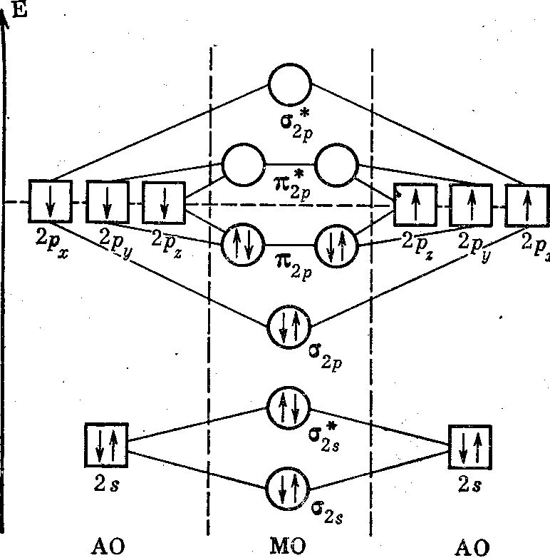

Рисунок 13. Энергетическая схема и заселенность орбиталей в молекуле азота.
Из гетероатомных молекул на молекулу азота весьма похожа по химическому строению и свойствам окись углерода. Заселенность молекулярных орбиталей в СО точно такая же как и в молекуле азота. Разница заключается только в структуре АО: со стороны углерода участвуют в образовании МО четыре электрона, а кислорода — 6. Порядок связи равен трем, т. е. соответствует кратности связи в СО согласно МВС.
По сравнению с молекулой азота в молекуле кислорода имеется на 2 электрона больше. Энергетическая диаграмма и заселенность МО молекулы кислорода показаны на рис. 14. Во-первых, порядок связи в O₂ равен двум. Во-вторых, на двух вырожденных π2р*- РМО находятся по одному неспаренному (согласно правилу Гунда) электрону. Они и являются «виновниками» парамагнетизма молекулы кислорода.
Таким образом, в ММО парамагнетизм О₂ обоснован строго научно и нет необходимости в постулировании трехэлектронной связи, как это было в МВС. Молекулярный ион кислорода О₂⁺ (диоксигенил-катион) по сравнению с молекулой кислорода имеет на один электрон меньше. Это значит, π*2р -РМО будет находиться всего один электрон. Порядок связи в О₂⁺ равен 2,5. И большая величина порядка связи и меньшее число электронов на РМО у О₂⁺ приводят к тому, что он прочней молекулы кислорода. Энергия диссоциации молекулы кислорода на атомы равна 497,4 кДж/моль (119 ккал/моль), а для О₂⁺ она достигает значения 643,7 кДж/моль (154 ккал/г-ион). Диоксигенил-катиону изоэлектронна гетероатомная молекула окиси азота с энергией диссоциации на атомы 627 кДж/моль (150 ккал/моль). Следовательно, высокую прочность молекулы NO и ее парамагнетизм можно предсказать на основе ММО (рисунок).
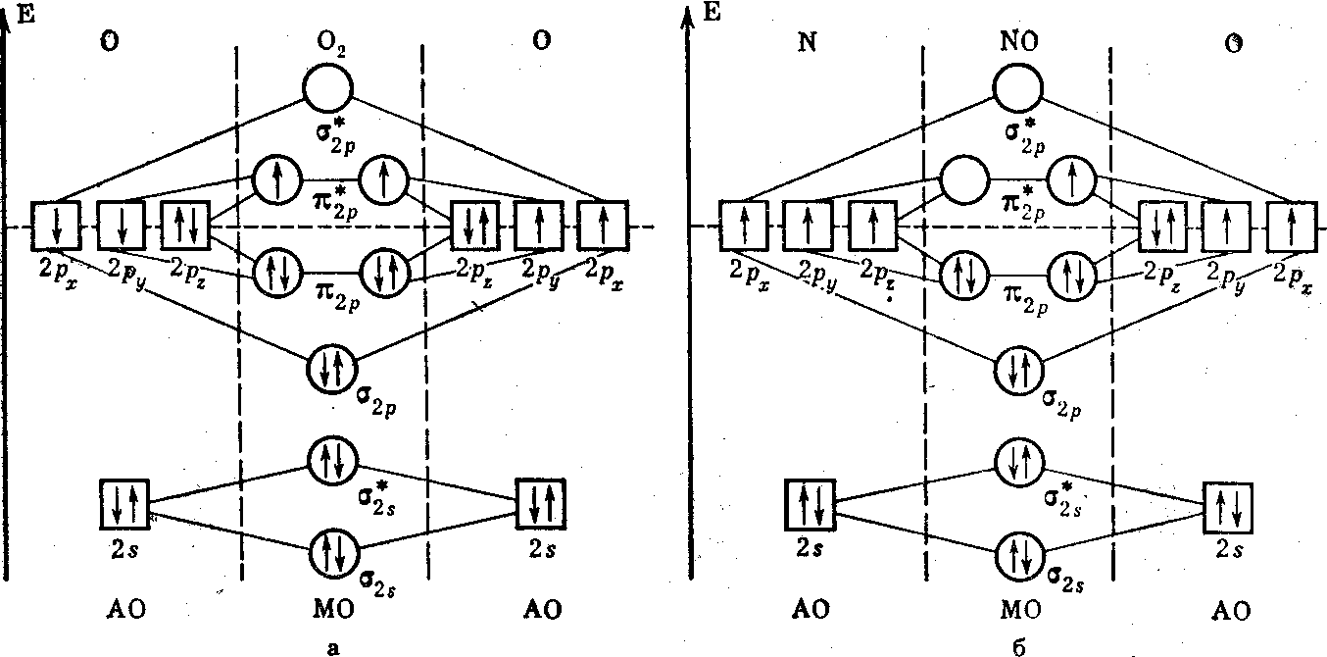
Рисунок 14. Энергетическая диаграмма и заселенность орбиталей электронами в молекуле кислорода (а) и окиси азота (б)

Это еще одно убедительное доказательство того, что такие молекулы, как O₂, NO и др., в принципе нельзя и, самое главное, не нужно пытаться интерпретировать с точки зрения МВС. Тогда отпадает необходимость прибегать к формальным представлениям о типах трехэлектронной связи.
Таким образом, в ММО отчетливо проявляется принцип изоэлектронности, согласно которому молекулы с одинаковым числом электронов обладают аналогичной картиной заселенности МО и, следовательно, имеют сходную электронную структуру и близкие физико-химические характеристики.
Таким образом, МВС и ММО — это квантовомеханические методы. Для них характерны следующие общие черты в подходе к описанию химической связи:
1. Оба метода являются приближенными.
2. Для данной молекулы они приводят к сходному результирующему распределению электронов.
3. В обоих методах наиболее существенно обобществление электронной плотности связывающих электронов между ядрами и концентрирование плотности электронного облака между ними. При этом необходимым условием служит перекрывание электронных облаков взаимодействующих атомов.
4. σ- и π-связи отличаются друг от друга как по характеру перекрывания электронных облаков, так и по свойствам симметрии.
Эта общность методов наблюдается лишь для двухцентровых связей, так как МВС в отличие от ММО не может в принципе рассматривать многоцентровые связи. Каждый из обсуждаемых методов обладает своими преимуществами и недостатками. Метод МО — более общий и универсальный. Его представления о полностью делокализованных молекулярных орбиталях, охватывающих все ядра системы, прогрессивны и физически адекватны. Кроме того, ММО также объясняет стехиометрию и геометрию молекулы. Стехиометрия обусловлена квантовомеханическим характером электронных состояний, который проявляется не только в дискретности их энергий, но и в прерывности пространственного распределения электронного заряда. Геометрия же молекулы определяется не гибридизацией АО (как в МВС), а положением минимума на энергетической поверхности при изменении межатомных расстояний, углов и т. п.
Однако эти представления, а также основная идея ММО о делокализованных орбиталях непривычны обычному химическому мышлению о локализации химической связи, т. е. об одной, двух или трех парах электронов, связывающих только два атома и не участвующих в связывании других атомов той же молекулы. Кроме того, ММО трактует молекулу в целом, тогда как для химии более важны характеристики ее отдельных атомных сочетаний: валентных связей и фрагментов молекулы. В то же время ММО автоматически учитывает возбужденные состояния молекул, чего нельзя сказать относительно МВС.
В настоящее время надо полагать, что обсуждаемые методы (МВС и ММО) не исключают один другого, а взаимно дополняют. Основные идеи ММО были высказаны почти одновременно с концепциями МВС в 20-х годах нашего века. Однако долгое время ММО находился в забвении только потому, что он далек от языка химических структурных формул. Между тем успешное решение практических задач химии по синтезу новых веществ с заданными свойствами целиком и полностью основывается на сведениях о строении искомых веществ. Поэтому и поныне теоретической основой химической практики остается МВС, наглядным выражением которого являются химическое и кристаллохимическое строение веществ. В целом и МВС и ММО — квантовохимическое обоснование и дальнейшее развитие теории химического строения А. М. Бутлерова.

2. Водородная связь
Водородная связь – это связь, которая образуется в молекулах (между молекулами), имеющих атом водорода, связанный с сильно электроотрицательным атомом, имеющим неподеленные электронные пары: F, O, N и реже Cl, S.
Образование водородной связи покажем на примере молекулы НF. Связь Н – F в этой молекуле сильно полярна, т.к. фтор – сильно электроотрицательный элемент. Поэтому на атоме фтора образуется значительный отрицательный заряд δ⁻, а на атоме водорода - такой же по величине положительный заряд δ⁺. В результате между атомом F одной молекулы НF и атомом Н другой молекулы НF возникает электростатическое притяжение, которое и приводит к образованию водородной связи, которая обозначается тремя точками: Н^{δ+} - F^{δ-}... Н^{δ+} - F^{δ}
Энергия водородной связи невелика (8 – 40 кДж/моль), т.е. она менее прочная, чем обычная ковалентная связь. В то же время образование водородной связи увеличивает температуру кипения вещества (HF, H₂O и др.). Если бы между молекулами H₂O не было водородных связей, то температура кипения воды была бы меньше нуля, а не 100^{о}С, т.е. при обычных условиях (25^{о}С, 1 атм) вода была бы в виде водяного пара. Водородная связь содержится в белках. Молекулы нуклеиновых кислот (в том числе и ДНК) тоже содержат водородную связь. Таким образом, водородная связь имеет большое биологическое значение.

3. Межмолекулярное взаимодействие
Это взаимодействие молекул подразделяется на ориентационное, индукционное и дисперсионное.
1) Ориентационное (или диполь-дипольное) взаимодействие проявляется между полярными молекулами (постоянными диполями), например, НСl, H₂O, Н₂S и другие.
Полярные молекулы при сближении друг с другом ориентируются друг относительно друга противоположными полюсами диполей, вследствие чего наблюдается их взаимное электростатическое притяжение.
Энергия взаимодействия двух полярных молекул прямо пропорциональна произведению их дипольных моментов (μ₁ и μ ₂) и обратно пропорциональна шестой степени расстояния между ними:
Е_{ориент.} = -2/3 ∙ (μ ²₁ ∙ μ ²₂/Г⁶) ∙ N_{А}/RT,
где N_{А} – постоянная Авогадро,
R – универсальная газовая постоянная,
Т – температура, ^{о}К.
Из формулы следует, что чем более полярны молекулы, тем сильнее они притягиваются и тем самым больше ориентационное взаимодействие. Повышение температуры уменьшает энергию ориентационного взаимодействия.
2) Индукционное взаимодействие - такое взаимодействие проис-ходит, когда встречаются полярная молекула (НСl) и неполярная молекула (СО₂). Под действием полярной молекулы неполярная молекула (СО₂) поляризуется (деформируется) и становится полярной, т.е. в ней возникает (индуцируется) диполь, который в свою очередь увеличивает полярность полярной молекулы (т.е. делает ее более полярной). Индуцированный диполь притягивается к полярной молекуле.
Энергия индукционного взаимодействия, т.е. взаимодействия полярной и неполярной молекул, практически не зависит от температуры, а зависит от дипольного момента молекулы (μ) и поляризуемости (α) молекул: Е_{индукц.} = - (2 · α μ ²)/r⁶. Поляризуемость (α) характеризует способность молекул к деформации (поляризации).
3) Дисперсионное взаимодействие обусловлено взаимодействием молекул друг с другом за счет их мгновенных микродиполей. Это взаимодействие универсально, т.е. действует между всеми атомами и молекулами независимо от их строения. Оно практически полностью определяет взаимное притяжение молекул в веществах неполярных и со слабо поляризуемыми молекулами (Н₂, N₂, Не). Чем более полярна или поляризуема молекула, тем сильнее будут проявляться ориентационное и индукционное взаимодействия.
Силы межмолекулярного взаимодействия называются силами Ван-дер-Ваальса, они гораздо слабее ковалентных и ионных связей и находятся в пределах 0 ÷ 20 кДж/моль. Эти силы обуславливают агрегацию вещества - превращение газообразного вещества в жидкое и далее в твердое состояние. Они обуславливают также явление адсорбции и имеют большое значение в каталитических процессах.
Рассмотренные три вида межмолекулярного взаимодействия относятся к электростатическому взаимодействию молекул. Кроме того, между молекулами может осуществляться донорно-акцекторное взаимодействие.
Н₃N: + □ ВF₃ → Н₃N – ВF₃
донор акцептор
Энергия межмолекулярного донорно-акцекторного взаимодействия колеблется в широком интервале значений: от 5 кДж/моль до 250 кДж/моль, т.е. может быть близка как к энергии ван-дер-ваальсова взаимодействия, так и к энергии обычных межатомных ковалентных связей.

Лекция 9. Элементы химической термодинамики

- Понятие и определения химической термодинамики.
- Изменение энтальпии в химических реакциях.
- Изменение энтропии в химических реакциях.

1. Понятия и определения химической термодинамики
Химическая термодинамика – наука о зависимости направления и пределов превращений веществ от условий, в которых эти вещества находятся. Термин предложил в 1851 г. англ. Уильям Томсон (лорд Кельвин с 1892) (1824-1907), когда сформулировал второе начало. Рудольф Юлиус Эмануэль Клаузиус (1822-1888) – нем., называл новую науку "механической теорией тепла". В отличие от других разделов физической химии (строение вещества и химическая кинетика), химическую термодинамику можно применять, ничего не зная о молекулярном строении вещества. Такое описание требует значительно меньше исходных данных.
Пример: энтальпию образования глюкозы нельзя определить прямым экспериментом:
6 C + 6 H₂ + 3 O₂ = C₆H₁₂O₆ ( H_{х} - ?)
такая реакция невозможна
6 CO₂ + 6 H₂O = C₆H₁₂O₆ + 6 O₂ (H_{у} - ?)
реакция идет в зеленых листьях, но вместе с другими процессами.
Пользуясь законом Гесса, достаточно скомбинировать три уравнения сжигания:
1) C + O₂ = CO₂
H₁ = -394 кДж
2) H₂ + 1/2 O₂ = H₂O_{(пар)}
H₂ = -242 кДж
3) C₆H₁₂O₆ + 6 O₂ = 6 CO₂ + 6 H₂O
H₃ = -2816 кДж
Складываем уравнения, "разворачивая" третье, тогда
H_{х} = 6 H₁ + 6 H₂ - H₃ = 6(-394) + 6(-242) -(-2816) =
= -1000 кДж/моль
При решении не использованы никакие данные по строению глюкозы; не рассматривался также механизм ее горения.
Конкретный объект термодинамического исследования называют термодинамической системой или просто системой, выделенной из окружающего мира реально существующими или воображаемыми поверхностями. Системой может быть газ в сосуде, раствор реагентов в колбе, кристалл вещества или даже мысленно выделенная часть этих объектов.
Для того чтобы систему можно было описать термодинамически, она должна состоять из большого числа частиц – соответствовать законам статистики. Если в системе есть реальные поверхности раздела, отделяющие друг от друга части системы, различающиеся по свойствам, то система называется гетерогенной (насыщенный раствор с осадком), если таких поверхностей нет, система называется гомогенной (истинный раствор). Гетерогенные системы содержат не менее двух фаз. Фаза – совокупность всех гомогенных частей системы, одинаковых по составу и по всем физическим и химическим свойствам (не зависящим от количества вещества) и отграниченных от других частей системы поверхностью раздела. Внутри одной фазы свойства могут изменяться непрерывно, но на поверхности раздела между фазами свойства меняются скачком. Пример двухфазной системы – поверхность реки в ледоход. Компонентами называют вещества, минимально необходимые для составления данной системы (минимум один). Число компонентов в системе равно числу веществ в ней присутствующих, минус число связывающих эти вещества независимых уравнений. По уровням взаимодействия с окружающей средой термодинамические системы принято делить на:
- открытые – обмениваются с окружающей средой веществом и энергией (например, живые объекты);
- закрытые – обмениваются только энергией (например, реакция в закрытой колбе или колбе с обратным холодильником), наиболее частый объект химической термодинамики;
- изолированные – не обмениваются ни веществом, ни энергией и сохраняют постоянный объем (приближение – реакция в термостате).
Свойства системы разделяют на экстенсивные (суммирующиеся) – например, общий объем, масса, и интенсивные (выравнивающиеся) – давление, температура, концентрация и т.п. Совокупность свойств системы определяет ее состояние. Многие свойства взаимосвязаны, поэтому для гомогенной однокомпонентной системы с известным количеством вещества n достаточно выбрать для характеристики состояния два из трех свойств: температуру T, давление p и объем V. Связывающее свойства уравнение называют уравнением состояния, для идеального газа это: pV = nRT. Наиболее важны для расчетов – функции состояния – такие термодинамические функции, значения которых зависят только от состояния системы и не зависят от пути перехода между состояниями. Процесс в термодинамике – это не развитие события во времени, а последовательность равновесных состояний системы, ведущих от начального набора термодинамических переменных к конечному. Термодинамика позволяет полностью решить поставленную задачу, если исследуемый процесс в целом описывается совокупностью равновесных стадий. Например, работа реактивного двигателя – это последовательность почти равновесных процессов в каждом малом сечении двигателя (быстрые реакции быстро устанавливают равновесие). В расчетах используют численные данные (табличные) о термодинамических свойствах веществ. Даже небольшие наборы таких данных позволяют рассчитывать множество различных процессов. Для расчета равновесного состава не требуется записывать уравнения возможных химических реакций, достаточно учесть все вещества, которые могут в принципе составлять равновесную смесь. Таким образом, химическая термодинамика не дает чисто расчетного (неэмпирического) ответа на вопрос "почему?" и тем более "как?"; она решает задачи по принципу "если ..., то ...".

2. Изменение энтальпии в химических реакциях
В большинстве курсов химической термодинамики рассматривается три закона. Однако для строгого определения термического равновесия в 1931 г. англ. Р.Фаулер сформулировал закон, который называют нулевым: Две системы, находящиеся в термическом равновесии с третьей системой, состоят в термическом равновесии друг с другом.
Первый закон термодинамики – одна из форм закона сохранения энергии.
Его формулировки:
Энергия не создается и не уничтожается.
Вечный двигатель (perpetuum mobile) первого рода невозможен.
В любой изолированной системе общее количество энергии постоянно.
Энергетический эффект химической реакции может проявляться как чисто тепловой, связанный с изменением внутренней энергии системы, например реакция нейтрализации в разбавленном растворе: H⁺+OH⁻=H₂O+57кДж
Для этого случая можно записать, что весь тепловой эффект Q при постоянном объеме равен изменению внутренней энергии
U: Q_{v} = U
Однако если смешать в пробирке водные растворы карбоната натрия и соляной кислоты и быстро закрыть пробирку пробкой, то через некоторое время система совершит механическую работу, "выстрелив" пробкой. При этом температура растворов после реакции практически не изменяется. Работа совершается, когда повышенное давление в закрытой пробирке уравнивается с атмосферным после вылетания пробки. Таким образом, можно описать работу, как работу расширения газа, совершенную при постоянном давлении (изобарный процесс): p V
В общем случае, работа, совершаемая химической реакцией при постоянном давлении, состоит из изменения внутренней энергии и работы расширения: Q_{p} = U + p V
Для большинства химических реакций, проводимых в открытых сосудах, удобно использовать функцию состояния, приращение которой равно теплоте, полученной системой в изобарном процессе. Эта функция называется энтальпия (от греч. "энтальпо" – нагреваю):
Q_{p} = H = U + p V
Другое определение: разность энтальпий в двух состояниях системы равна тепловому эффекту изобарного процесса.
Существуют обширные таблицы, содержащие данные по стандартным энтальпиям образования веществ Hº₂₉₈ . Индексы означают, что для химических соединений приведены энтальпии образования 1 моль их из простых веществ, взятых в наиболее устойчивой модификации (кроме белого фосфора – не самой устойчивой, а самой воспроизводимой формы фосфора) при 1 атм (1,01325.10⁵ Па или 760 мм.рт.ст) и 298,15 К (25^{о}С). Если речь идет об ионах в растворе, то стандартной является концентрация 1 М (1 моль/л). В принципе, можно попытаться вычислить абсолютные значения энтальпий для химии (тепловой эффект образования 1 моль соединения из бесконечно удаленных атомов, взятых при 0^{о}К) или для физики (исходя из элементарных частиц, взятых при 0^{о}К), но для реальных расчетов общепринятый произвольный уровень отсчета вполне удобен. Знак энтальпии определяется "с точки зрения" самой системы: при выделении теплоты изменение энтальпии отрицательно, при поглощении теплоты изменение энтальпии положительно.
Вернемся теперь к реакции раствора соды с раствором соляной кислоты:
Na₂CO₃ + 2 HCl = 2 NaCl + H₂O + CO₂
Для такой записи мы скорее всего не найдем нужных табличных данных – есть значения Hº₂₉₈ для твердых солей и газообразного хлороводорода, а наша реакция происходила при сливании двух растворов. Чтобы произвести правильный расчет, нужно определить, что на самом деле реагирует:
CO₃²⁻ + 2 H⁺ = H₂O(ж) + CO₂
Hº₂₉₈ ,кДж/моль -677 0 -286 -394
По закону Гесса получаем для реакции Hº₂₉₈ = -3 кДж.

3. Изменение энтропии в химических реакциях
Вполне очевидно, что реакции с суммарным уменьшением энтальпии (экзотермические) могут идти самопроизвольно, как катящийся с горы камень. Однако хорошо известно, что самопроизвольно идут также некоторые реакции, сопровождающиеся увеличением энтальпии и охлаждением реактора (эндотермические).
Для характеристики эндотермических процессов и определения условий их самопроизвольного осуществления была введена новая функция состояния – энтропия (от греч. "эн" – "в", "внутрь" и "тропе" – "поворот", "превращение"). Изменение энтропии равно (по определению) минимальной теплоте, подводимой к системе в обратимом (все промежуточные состояния равновесны) изотермическом процессе, деленной на абсолютную температуру процесса:
S = Q_{мин.}/T
На данном этапе изучения термодинамики следует принять как постулат, что существует некоторое экстенсивное свойство системы S, называемое энтропией, изменение которого так связано с процессами в системе:
В самопроизвольном процессе S > Q_{мин.}/T
В равновесном процессе S = Q_{мин.}/T
В несамопроизвольном процессе S < Q_{мин.}/T
Для изолированной системы, где dQ = 0, получим:
В самопроизвольном процессе S > 0
В равновесном процессе S = 0
В несамопроизвольном процессе S < 0
В общем случае энтропия изолированной системы или увеличивается, или остается постоянной.
Понятие энтропии возникло из полученных ранее формулировок второго закона (начала) термодинамики. Энтропия – свойство системы в целом, а не отдельной частицы. Второе начало по У.Томсону (1851): "в природе невозможен процесс, единственным результатом которого была бы механическая работа, совершенная за счет охлаждения теплового резервуара". По Р.Клаузиусу (1850): "теплота сама по себе не может перейти от более холодного тела к более теплому" или: "невозможно сконструировать машину, которая, действуя посредством кругового процесса, будет только переносить теплоту с более холодного тела на более теплое".
Самая ранняя формулировка второго начала термодинамики появилась раньше первого начала, на основании работы фр. С.Карно (1824) и ее математической интерпретации фр. Э.Клапейроном (1834) как КПД идеальной тепловой машины:
КПД = (T₁ - T₂)/T₁
Карно и Клапейрон сформулировали закон сохранения теплорода – невесомой неуничтожимой жидкости, содержание которой определяет температуру тела. Теория теплорода господствовала в термодинамике до середины XIX века, при этом законы и соотношения, выведенные на основе представлений о теплороде, оказались действительными и в рамках молекулярно-кинетической теории теплоты. В 1911 г. Макс Планк предложил следующий постулат: энтропия правильно сформированного кристалла чистого вещества при абсолютном нуле равна нулю. Этот постулат может быть объяснен статистической термодинамикой, согласно которой энтропия есть мера беспорядочности системы на микроуровне: S = k_{b}lnW "уравнение Больцмана", выведено М.Планком в 1900 г. W – число различных состояний системы, доступное ей при данных условиях, или термодинамическая вероятность макросостояния системы. k_{b} = R/N_{A} = 1,38.10⁻¹⁶ эрг/град – постоянная Больцмана. В 1872 г. Л.Больцман предложил статистическую формулировку второго закона термодинамики: изолированная система эволюционирует преимущественно в направлении большей термодинамическоой вероятности.
Следует всегда помнить, что второй закон термодинамики не является абсолютным; он теряет смысл для систем, содержащих малое число частиц, и для систем космического масштаба. Второй закон, особенно в статистической формулировке, неприменим к живым объектам, которые представляют собой открытые системы и постоянно уменьшают энтропию, создавая идеально упорядоченные молекулы, например, за счет энергии солнечного света. Введение энтропии дало возможность установить критерии, позволяющие определить направление и глубину протекания любого химического процесса (для большого числа частиц в равновесии). Макроскопические системы достигают равновесия, когда изменение энергии компенсируется энтропийной составляющей:
При постоянном объеме и температуре:
U_{v} = T S_{v} или (U-TS) F = 0 энергия Гельмгольца или изохорно-изо-термический потенциал
При постоянном давлении и температуре:
H_{p} = T S_{p} или (H-TS) G = 0 энергия Гиббса или свободная энергия Гиббса или изобарно-изотермический потенциал
Изменение энергии Гиббса как критерий возможности химической реакции
Для данной температуры G = H - T S
При G < 0 реакция возможна;
при G > 0 реакция невозможна;
при G = 0 система находится в равновесии.
Возможность самопроизвольной реакции в изолированной системе определяется сочетанием знаков энергетического (энтальпийного) и энтропийного факторов:
Знак H + - - +
Знак S - + - +
Возможность
самопроизвольной реакции Нет Да Зависит
от соотношения
H и T S
Имеются обширные табличные данные по стандартным значениям G⁰ и S⁰ (для энтропии по третьему закону есть нулевой уровень отсчета и соответственно абсолютные значения), позволяющие вычислить G⁰ реакции.
В случае, если температура отличается от 298 К и концентрации реагентов – от 1 М, для процесса в общем виде:
aA + bB cC + dD
G = G⁰ + RT ln([C]^{c}[D]^{d}/[A]ª[B]^{b})
В положении равновесия G = 0 и G⁰ = -RTlnK_{р}, где
K_{р} = [C]^{c}_{равн}[D]^{d}_{равн}/[A]ª_{равн}[B]^{b}_{равн} константа равновесия
K_{р} = exp(-G⁰/RT)
Пользуясь приведенными формулами, можно определить температуру, начиная с которой эндотермическая реакция, при которой возрастает энтропия, становится легко осуществимой. Температура определяется из условия: G⁰ = H⁰ - T S⁰ = 0; T = H⁰/ S⁰
Следует учесть, что для точных расчетов при температурах, заметно отличающихся от 298 К, необходимо использовать для всех термодинамических функций их зависимости от температуры. Например, для реакции: 2 CH₄ = C₂H₄ + 2 H₂
В первом приближении H⁰ = 48,3 ккал/моль C₂H₄; во втором приближении H_{T} = 46370 + 6,47 T кал/моль

Лекция 10. Энергетика и направление химических реакций

- Тепловые эффекты химических реакций. Закон Гесса.
- Энтропия системы. Уравнение Больцмана.
3. Энергия Гиббса. Направления химических реакций.

1. Тепловые эффекты химических реакций. Закон Гесса
Почти все химические реакции протекают с выделением или поглощением энергии в виде тепла, света, электричества, механической энергии (взрыв) и др. Поглощение или выделение энергии связано с тем, что при протекании реакций одни связи разрываются (в исходных молекулах), на что необходимо затратить энергию. Другие связи образуются (в образующихся молекулах), при этом энергия выделяется. Реакции, протекающие с выделением энергии, называются экзотермическими (например, СН₄ + 2О₂ → СО₂ + 2Н₂О + Q). Реакции, при протекании которых энергия поглощается, называются эндотермическими (например, N₂ + O₂ → 2NO – Q).
Система – это тело или группа тел, связанных между собой и мысленно или физически выделенных из окружающей среды.
Внутренняя энергия системы (Е) – это общий запас энергии системы, включая сюда все виды энергии молекул, атомов, электронов и энергию внутри ядра (кроме потенциальной и кинетической энергии системы в целом).
Внутренняя энергия тела (или системы) зависит от природы тела (водород, вода), массы тела и условий существования данного тела (температура, давление). Абсолютное значение “Е” тела измерить пока нельзя. Обычно измеряют изменение внутренней энергии ΔЕ, происходящее в процессе перехода системы из первого состояния во второе, например:
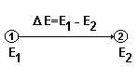
Энтальпия (Н) связана с внутренней энергией (Е) соотношением:
Н = Е + рV,
где р – давление,
V – объем системы.
Абсолютное значение Н (как и Е) измерить нельзя, а измеряют только изменение ΔН = Н₂ – Н₁ для какого либо процесса (аналогично ΔЕ).
Н и Е – это функции, характеризующие состояние системы, поэтому ΔН и ΔЕ не зависят от пути процесса, а зависят только от начального (Н₁ и Е₁) и конечного (Н₂ и Е₂) состояний системы.
Единицы измерения ΔН и ΔЕ – это Дж, кДж, кал и ккал.
Для эндотермических процессов ΔН>0, а для экзотермических процессов ΔН<0.
Тепловые эффекты химических реакций.
Почти все химические реакции сопровождаются тепловым эффектом. Тепловой эффект – это количество выделяемого или поглощаемого тепла в реакции, протекающей при определенных условиях. Тепловой эффект приводится обычно для одного моля основного вещества и измеряется в Дж, кДж, килокалориях (ккал), причем 1 ккал = 4,184кДж.
Раздел химии, изучающий тепловые эффекты реакций, называется термохимией.
Обычно все процессы проводятся или в закрытом сосуде, т.е. при постоянном объеме (изохорные процессы, когда V = const) или в открытом сосуде, т.е. при постоянном давлении (изобарные процессы, когда р = const). При этом тепловой эффект изохорно-изотермиче-ского процесса (когда V и Т постоянны) равен изменению внутренней энергии, т.е. Q_{v} = - ΔE, а изобарно-изотермического процесса (когда р и Т постоянны) тепловой эффект равен изменению энтальпии, т.е. Q_{p} = - ΔH.
Тепловые эффекты реакций можно включать в уравнения реакций.
Химические уравнения, записанные с указанием теплового эффекта, называются термохимическими.
Величина теплового эффекта указывается обычно в правой части уравнения со знаком плюс для экзотермической реакции и со знаком минус для эндотермической реакции, причем термохимические уравнения могут иметь дробные коэффициенты (1/2, 3/2 и др.), например:
Н_{2(газ)} + ½ О_{2(газ)} = Н₂О_{(газ)} + 241,8кДж;
N₂ + O₂ = 2NO – 180,8кДж.
Тепловые эффекты в приведенных примерах записаны термохимическим способом и обозначаются Q,
т.е. для первой реакции Q = + 241,8кДж, а для второй реакции Q = - 180,8кДж.
Тепловые эффекты реакций можно выражать через ΔН, причем ΔН = - Q. В этом случае термохимические уравнения записывают так:
Н_{2(газ)} + 1/2О_{2(газ)} = Н₂О_{(газ)}; ΔН = - 241,8кДж;
N₂ + O₂ = 2NO; ΔН = + 180,8кДж.
Закон Гесса.
Для расчетов тепловых эффектов различных процессов используется закон, установленный русским ученым Гессом в 1840 году:
Тепловой эффект реакции не зависит от пути ее протекания, а зависит только от начального и конечного состояния веществ, участвующих в реакции.
Это основной закон термохимии. Закон Гесса выполняется только для процессов, протекающих при следующих условиях:
а) Т = const, V = const (т.е. изохорно-изотермический процесс);
б) Т = const, р = const (т.е. изобарно-изотермический процесс).
Пример использования закона Гесса: из исходных веществ А и В можно получить конечные продукты Д и Е двумя путями: 1 путь – сразу по одной реакции из А и В получаются продукты Д и Е, причем тепловой эффект этой реакции равен ΔН₁; 2 путь – вещества Д и Е получаются из А и В в несколько реакций, тепловые эффекты которых равны ΔН₂, ΔН₃ и ΔН₄. Закон Гесса утверждает, что тепловые эффекты будут связаны таким соотношением:
ΔН₁ = ΔН₂ + ΔН₃ + ΔН₄
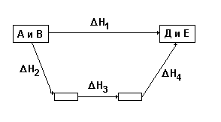
При расчетах тепловых эффектов химических реакций на основе закона Гесса используются энтальпии образования и энтальпии сгорания веществ.
Энтальпия образования вещества – это изменение энтальпии реакции образования одного моля вещества из простых веществ, например:
Н_{2(г)} + 1/2О_{2(г)} = Н₂О_{(г)}; ΔН°_{298 обр.} = -241,8кДж/моль,
т.е. энтальпия образования газообразной воды при стандартных условиях равна -241,8кДж на 1 моль воды. Для различных веществ энтальпии образования приводятся в справочниках при стандартных условиях (т.е. при температуре 298К и давлении 1 атм. или 1,013⋅10⁵ Па) и обозначается как ΔН°_{298 обр.}. Отметим, что энтальпии образования простых веществ (О₂, Н₂, Cl₂ и др.) равны нулю.
Энтальпия сгорания вещества – это изменение энтальпии реакции окисления одного моля вещества кислородом до образования его конечных продуктов окисления. Стандартные энтальпии сгорания (т.е. при 298К и 1 атм.) обозначаются ΔН°_{298 сгор.} и приводится для различных веществ в справочниках.
Если известны энтальпии образования веществ, участвующих в реакции, то на основании закона Гесса можно рассчитывать тепловой эффект этой реакции следующим образом:
Изменение энтальпии реакции (т.е. тепловой эффект реакции) равно сумме энтальпий образования продуктов реакции минус сумма энтальпий образований исходных веществ (при этом учитываются коэффициенты в уравнении реакции).
Например, для реакции аА + bВ → dD + еЕ получаем:
ΔН°_{298 реакции} = (d⋅ΔН°_{298 обр. (D)} + e⋅ΔН°_{298 обр. (E)}) – (a⋅ΔН°_{298 обр. (A)} + +b⋅ΔН°_{298 обр. (B)}).
Подставляя численные значения энтальпий образования продуктов реакции D и Е и исходных веществ А и В, найденные в справочнике, определяем тепловой эффект этой реакции ΔН°_{298 реакции} (при стандартных условиях).
Тепловой эффект реакции можно определить и по энтальпиям сгорания веществ, а именно:
Изменение энтальпии реакции равно сумме энтальпий сгорания исходных веществ минус сумма энтальпий сгорания продуктов реакции (при этом учитываются коэффициенты в уравнении реакции).

Например, для реакции аА + bВ → dD + еЕ получаем:
ΔН°_{298 р-ции} = (аΔН°_{298 сгор. (А)} + bΔН°_{298 сгор. (В)}) – (d⋅ΔН°_{298 сгор. (D)} + +е⋅ΔН°_{298 сгор. (Е)}).
Вычислим тепловой эффект реакции нейтрализации 1 моля эквивалента кислоты 1 молем эквивалента основания.
Если взять сильную кислоту HCl и сильное основание NaOH, то уравнение реакции нейтрализации имеет вид:
HCl + NaOH = NaCl + H₂O + Q_{нейтр.}
В ионной форме:
H⁺ + Cl⁻ + Na⁺ + OH⁻ → Na⁺ + Cl⁻ + H₂O или
H⁺ + OH⁻ → H₂O + 57,22кДж/моль⋅экв.
Таким образом, реакция нейтрализации сильной кислоты и сильного основания сводится к образованию H₂O из ионов H⁺ и OH⁻ и тепловой эффект этой реакции постоянный и равен 57,22кДж/моль⋅экв., а изменение энтальпии ΔН°₂₉₈ = - 57,22кДж/моль⋅экв.
Таким образом, энтальпия нейтрализации сильных кислот и сильных оснований (рассчитанная на 1 моль эквивалента кислоты и основания) постоянная и равна ΔН°₂₉₈ = - 57,22кДж/моль⋅экв. (или – 13,75ккал/моль⋅экв.).
При нейтрализации слабых кислот (Н₂СО₃, Н₂S, HCN и др.) и слабых оснований (NH₃ и др.) энтальпия нейтрализации меньше (по абсолютной величине), так как при этом затрачивается энергия на ионизацию кислоты или основания.

2. Энтропия системы. Уравнение Больцмана
Энтропия есть мера неупорядоченности (беспорядка) системы. Чем больше беспорядок системы, тем больше численное значение энтропии, а значит, это состояние системы будет наиболее вероятным. Поэтому, все процессы, связанные с увеличением беспорядка в системе, сопровождаются возрастанием энтропии: расширение газа, растворение твердых веществ в жидкости, плавление твердого вещества, кипение жидкости. И, наоборот, все процессы, связанные с увеличением в системе упорядоченности (т.е. уменьшением беспорядоченности) сопровождаются уменьшением энтропии: охлаждение газа, сжатие газа, кристаллизация и др.
Энтропия рассчитывается по уравнению Больцмана:
S = K⋅lnW,
где S – энтропия системы;
К – постоянная Больцмана (К = R/N₀, где R – газовая постоянная, а N₀ – число Авагадро);
W – вероятность состояния системы (W обычно имеет очень большие значения).
Энтропия имеет размерность энергии, деленной на температуру, и обычно она относится к 1 молю вещества, поэтому выражается в Дж/моль⋅К. В справочниках приведены стандартные энтропии веществ, то есть при 298К и давлении 1 атм. или 1,013⋅10⁵ Па (обозначается S°₂₉₈). Энтропия простых веществ (Н₂, О₂ и др.) не равна нулю и тоже приводится в справочниках.
Отметим, что энтропия вещества в газообразном состоянии значительно больше, чем в жидком состоянии, а в жидком состоянии больше, чем в твердом состоянии (во всех случаях берем 1моль данного вещества). Например,
$$S_{H_{2}O(\text{газ})}\text{>>}S_{H_{2}O(ж)}S_{H_{2}O(\text{тв})}$$
Изменение энтропии реакции (ΔS°₂₉₈ реакции) равно сумме энтропий продуктов реакции минус сумма энтропий исходных веществ (с учетом коэффициентов в уравнении реакции).
Например, для реакции аА + bВ → dD + еЕ получаем:
ΔS°_{298 реакции} = (d⋅ΔS°_{298 (D)} + e⋅ΔS°_{298 (E)}) - (a⋅ΔS°_{298 (A)} + b⋅ΔS°_{298 (B)}).
Стандартные энтропии веществ S°_{298 (D)}, S°_{298 (E)} и так далее находят в справочниках.

3. Энергия Гиббса. Направления химических реакций
Для определения возможности и направления протекания химической реакции существуют два фактора: энтальпийный фактор (ΔН) и энтропийный фактор (ΔS). Если изменение энтальпии химической реакции ΔН<0, то энтальпийный фактор способствует самопроизвольному протеканию реакции в прямом направлении, то есть слева направо (→), а если ΔН>0, то энтальпийный фактор способствует протеканию реакции в обратном направлении (←).
Если изменение энтропии химической реакции ∆S > 0, то энтропийный фактор способствует самопроизвольному протеканию реакции в прямом направлении (→), а если ∆S < 0, то энтропийный фактор способствует протеканию реакции в обратном направлении (←).
Влияние обоих факторов (то есть ΔН и ΔS) на направление протекания химических реакций учитывает изменение энергии Гиббса ΔG, которое равно:
ΔG = ΔН - ТΔS,
где ΔG – изменение энергии Гиббса химической реакции;
ΔН и ΔS – это изменение энтальпии и энтропии химической реакции;
Т – температура в °К.
Изменение энергии Гиббса ΔG служит критерием самопроизволь-ного протекания изобарно-изотермических реакций (то есть реакций при постоянной температуре и постоянном давлении), а именно:
При постоянстве температуры и давления химические реакции могут самопроизвольно протекать только в таком направлении, при котором энергия Гиббса уменьшается, то есть изменение энергии Гиббса реакции ΔG<0.
- Если ΔG < 0, то реакция возможна в прямом направлении (→).
- Если ΔG > 0, то реакция возможна в обратном направлении (←).
- Если ΔG = 0, то наступило состояние термодинамического равновесия.
Таким образом, чтобы определить направление реакции, надо рассчитать изменение энергии Гиббса этой реакции (ΔG _{реакции}). Для расчета ΔG _{реакции} используются энергии Гиббса образования веществ при стандартных условиях ΔG°₂₉₈, которые приводятся в справочниках.
Энергия Гиббса образования вещества – это изменение энергии Гиббса в реакции образования одного моля вещества из простых веществ. Обозначается ΔG°₂₉₈ и относится к 1 молю вещества при стандартных условиях; обычно выражается в кДж/моль. При этом для простых веществ ΔG°₂₉₈ равно нулю.
Изменение энергии Гиббса химической реакции (ΔG°_{298 реакции}) равно сумме энергий Гиббса образования продуктов реакции минус сумма энергий Гиббса образования исходных веществ (с учетом коэффициентов в уравнении реакции).
Например, для реакции:
аА + bВ → dD + еЕ
ΔG°_{298 реакции} = (d⋅ΔG°_{298 (D)} + e⋅ΔG°_{298 (E)}) - (a⋅ΔG°_{298 (A)} + b⋅ΔG°_{298 (B)}).
Изменение энергии Гиббса реакции можно рассчитать также, определив изменение энтальпии реакции (ΔН _{реакции}) и изменение энтропии реакции (ΔS _{реакции}), то есть
ΔG реакции = ΔН _{реакции} - Т⋅ΔS _{реакции}.
Пример. Рассчитать при 298К изменение энтальпии, энтропии и изменение энергии Гиббса реакции 2NO₂ ↔ N₂O₄, если даны энтальпии образования и энтропии веществ, участвующих в данной реакции.
Вещество | ΔН°_{298 обр.}, кДж/моль | S°₂₉₈, Дж/моль⋅К
NO₂ | 33,5 | 240,2
N₂O₄ | 9,6 | 303,8

ΔН°_{298 реакции} = ΔН°_{298 обр.} ( N₂O₄) - 2⋅ΔН°_{298 обр.} (NO₂) = 9,6 - 2⋅33,5 =
= - 57,4 кДж (- 57400 Дж);
ΔS°_{298 реакции} = S°₂₉₈ ( N₂O₄) - 2⋅S°₂₉₈ (NO₂) = 303,8 - 2⋅240,2 = - 176,6 Дж/К;
ΔG°_{298 реакции} = ΔН°_{298 реакции} - Т⋅ΔS°₂₉₈ _{реакции} =
= - 57400 Дж – 298К⋅(- 176,6 Дж/К) = - 4773,2 Дж.

Так как ΔG°_{298 реакции} < 0, то при 298К данная реакция возможна в прямом направлении.

Лекция 11. Скорость химических реакций

- Основные понятия химической кинетики.
- Зависимость скорости реакции от концентрации веществ.
- Зависимость скорости реакции от температуры. Энергия активации.

1. Основные понятия химической кинетики
Реакции бывают гомогенные и гетерогенные.
Гомогенная реакция – это реакция, протекающая в пределах одной фазы. Примером гомогенной реакции является любая реакция, протекающая в растворе (например, реакция нейтрализации между кислотой и щелочью), и когда все компоненты находятся в газообразном состоянии.
Например, $2Н_{2}+{\text{ О}}_{2}\overset{t^{о}}{→}{\text{ 2H}}_{2}O_{\left(г\right)}$
Гомогенная реакция протекает во всем объеме системы и ее скорость зависит от объема системы.
Гетерогенная реакция – это реакция, протекающая на поверхности раздела фаз, то есть когда реагирующие вещества находятся в разных агрегатных состояниях или же любая реакция, протекающая на поверхности твердого катализатора. Например,
$С_{\left(\text{тв}\right)}+{\text{ О}}_{2\left(г\right)}→{\text{ СО}}_{2\left(г\right)}$ $C_{2}H_{4\left(г\right)}+{\text{ H}}_{2\left(г\right)}\overset{{\text{Ni}}_{\left(\text{тв}\right)}}{→}{\text{ C}}_{2}H_{6\left(г\right)}$
Скорость гетерогенной реакции зависит от площади поверхности раздела фаз.
Скоростью химической реакции называется число актов химического взаимодействия, происходящих в единицу времени в единице объема системы (это для гомогенных реакций) или на единице поверхности раздела фаз (это для гетерогенных реакций):
$υ_{\text{гомог}\text{.}}=±\frac{\text{Δν}}{V⋅Δt}$ и
$υ_{\text{гетер}\text{.}}=±\frac{\text{Δν}}{S⋅Δt}$,
где Δν - изменение числа молей исходного вещества или продукта реакции за время Δt;
V – объем гомогенной системы;
S – площадь поверхности раздела фаз для гетерогенной системы.
В случае гомогенной реакции $\frac{\text{Δν}}{V}=Δ\text{с, }$поэтому $υ_{\text{гомог}\text{.}}=±\frac{\text{Δс}}{Δt}\text{, }$ то есть скорость гомогенной реакции равна изменению концентрации (Δс) исходного вещества или продукта реакции в единицу времени (Δt).
Есть средняя и мгновенная скорости реакции.
Средняя скорость реакции, равная $υ_{\text{средняя}}=±\frac{\text{Δс}}{Δt}=±\frac{с_{2}−с_{1}}{t_{2}−t_{1}}\text{ ,}$ это скорость реакции за данный промежуток времени Δt = t₂ - t₁ и ее значение зависит от промежутка времени Δt. Чем меньше значение Δt, тем точнее определена средняя скорость.
Мгновенная или истинная скорость реакции – это скорость реакции в данный момент времени, когда Δt стремится к нулю, то есть:
$υ_{\text{мгновенная}}=±\underset{Δt→0}{\text{lim}}\frac{\text{Δс}}{Δt}$ или $υ_{\text{мгновенная}}=±\frac{\text{dс}}{dt}$
Химические реакции по сложности делятся на простые и сложные.
Простые реакции – это реакции, протекающие в одну стадию. Они еще называются одностадийными, элементарными или изолированными реакциями. Уравнение этой стадии совпадает с уравнением реакции в целом.
Примеры простых реакций:

2NO + O₂ → 2NO₂

NOCl → NO + Cl
Но простых реакций очень мало. Большинство химических реакций являются сложными.
Сложные реакции – это реакции, протекающие в две и более стадий, то есть они состоят из двух и большего числа простых реакций, которые связаны между собой. Таких реакций большинство. К сложным реакциям относятся параллельные, последовательные, сопряженные и другие реакции.
Скорость химических реакций зависит от многих факторов.
Скорость реакции зависит:
- от природы реагирующих веществ. Например, металлический калий с водой реагирует с большей скоростью, чем металлический натрий:
2K + 2HOH → 2KOH + H₂↑
- от концентрации реагирующих веществ. С повышением концентрации веществ скорость реакции увеличивается (см. ниже);
- от давления (для реакций с участием газообразных веществ). С повышением давления в системе путем сжатия газов концентрация газообразных веществ увеличивается, а значит скорость реакции тоже увеличивается.
- от температуры. Для большинства реакций при увеличении температуры скорость реакции увеличивается (см. ниже);
- от присутствия катализатора. Положительные катализаторы увеличивают скорость реакции;
- от степени измельчения (степени дисперсности) твердых веществ. С увеличением степени измельчения твердого вещества скорость реакции увеличивается. Например, порошок мела (СaСО₃) реагирует с соляной кислотой с более высокой скоростью, чем кусочек мела по реакции:
CaCO₃ + 2HCl → CaCl₂ + CO₂↑ + H₂O
- от природы растворителя, в котором проводится данная реакция (если реакция протекает в растворе);
- от интенсивности света (для фотохимических реакций, идущих под действием света);
- от формы и размера сосуда, в котором проводится реакция (для цепных реакций).

2. Зависимость скорости реакции от концентрации веществ.
Скорость реакции возрастает с увеличением числа столкновений реагирующих веществ в единицу времени и в единице объема системы, в которой проводится реакция. Поэтому, чем больше концентрация реагирующих веществ, тем больше число таких столкновений, а, следовательно, больше будет скорость реакции. Таким образом, с повышением концентрации реагирующих веществ (с, моль/л) скорость реакции (υ) будет увеличиваться.
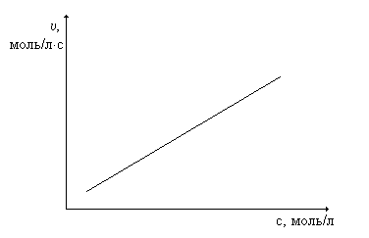
Закон, выражающий зависимость скорости реакции от концентрации реагирующих (то есть исходных) веществ, называется законом действующих масс (установлен в 1867 г.), который формулируется так:
При постоянной температуре скорость гомогенной реакции прямо пропорциональна произведению концентраций реагирующих веществ (причем концентрации берутся в степенях, равных коэффициентам перед формулами веществ в уравнении реакции).
Например, для гомогенной реакции:
nA + mB → D
закон действующих масс (то есть выражение скорости реакции) имеет вид: $υ=\text{ k}⋅c_{A}^{n}⋅c_{B}^{m}$ или $v=\text{ K}⋅{\left[A\right]}^{n}⋅{\left[B\right]}^{m}\text{, }$
где υ - скорость гомогенной реакции,
с_{А} и с_{В} – концентрации веществ А и В (моль/л),
k – коэффициент пропорциональности, он называется константой скорости реакции, которая характеризует реакционную способность реагирующих веществ.

Из уравнения $υ=\text{ k}⋅c_{A}^{n}⋅c_{B}^{m}$следует, что если С_{А} = С_{В} = 1 моль/л, то k = υ, то есть константа скорости реакции (k) численно равна скорости реакции (υ), когда концентрации реагирующих веществ равны 1 моль/л.
Величина константы скорости k зависит:
- от природы реагирующих веществ;
- от температуры (с повышением температуры значение k увеличивается);
- от присутствия катализатора.
Величина константы скорости k не зависит от концентрации реагирующих веществ.
Для гетерогенной реакции, например:
С_{(тв)} + О_{2(г)} → СО_{2(г)}
выражение скорости реакции будет иметь вид:
$$\text{υ }=\text{ k}⋅c_{О_{2}}$$
При этом концентрация твердого углерода будет практически постоянной величиной, поэтому на скорость реакции влиять не будет и поэтому в выражение скорости реакции не входит.

- Зависимость скорости реакции от температуры. Энергия активации
При повышении температуры скорость большинства реакций увеличивается. Зависимость скорости реакции от температуры можно изобразить на графике:
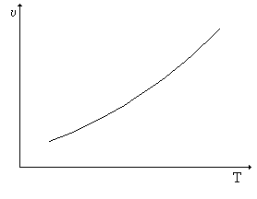
Однако некоторые реакции с увеличением температуры замедляются, например, реакции с участием ферментов. При повышении температуры фермент уменьшает свою каталитическую активность, поэтому скорость реакции тоже уменьшается.
Зависимость скорости реакции от температуры можно выразить с помощью приближенного правила Вант-Гоффа (1884 г.), которое гласит:
При повышении температуры на каждые 10° скорость большинства реакций увеличивается в 2 – 4 раза, то есть:
$\frac{υ_{t+\text{10}}}{υ_{t}}=\text{ γ}$,
где υ_{t} – скорость реакции при температуре t;
υ_{t+10} – скорость реакции при температуре t + 10, то есть на 10° больше;
γ - температурный коэффициент скорости реакции (он показывает во сколько раз возрастает скорость реакции (или константа скорости) при повышении температуры на 10°.
Если температура повысилась не на 10°, а изменилась с t₁ до t₂, то правило Вант-Гоффа записывается так:
$$\frac{υ_{t_{2}}}{υ_{t_{1}}}{\text{ γ}}^{n},\text{ где n }=\frac{t_{2}−t_{1}}{\text{10}}$$
Отсюда:
$$υ_{t_{2}}={\text{ υ}}_{t_{1}}γ^{\frac{t_{2}−t_{1}}{\text{10}}}$$
Правило Вант-Гоффа – приближенное правило. Точную зависимость константы скорости реакции (k) от температуры (Т) выражает уравнение Аррениуса (1889 г.):
$k=\text{ A}⋅e^{\text{-E/RT}}$,
где А – постоянная величина для данной реакции;
e – основание натурального логарифма;
R – 8,314 Дж/моль⋅К – газовая постоянная;
Е – энергия активации реакции.
Уравнение Аррениуса можно записать в логарифмической форме:
$$\text{lnk }=\frac{a}{T}+\text{b,где a }=\text{ -}\frac{E}{R}\text{,а b }=\text{ lnA }$$
Из уравнения Аррениуса следует, что с увеличением температуры (Т) значение константы скорости (k) увеличивается. И, наоборот, чем больше энергия активации реакции (Е), то есть, чем выше энергетический барьер, тем меньше значение k.
В 1889 г. Аррениус создал теорию активных (эффективных) столкновений (соударений). По этой теории к химическому взаимодействию будут приводить лишь столкновения активных частиц, то есть частиц (молекул, ионов и др.), которые в момент столкновения друг с другом обладают некоторым избытком энергии по сравнению со средней энергией всех исходных частиц реагирующих веществ. Этот избыток энергии активных частиц (по сравнению со средней энергией всех частиц) называется энергией активации, которая входила в уравнение Аррениуса (см. выше).
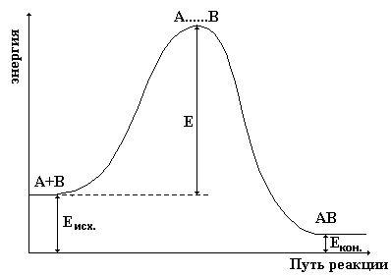
На рисунке на оси ординат отложена потенциальная энергия системы, а по оси абсцисс отложен путь реакции, то есть превращение исходных веществ А и В в продукты реакции АВ.
Е_{исх.} – средняя энергия всех исходных частиц А и В;
Е_{кон.} – средняя энергия частиц АВ, то есть продукта реакции;
Е – энергия активации реакции.
Из рисунка видно, что превращение исходных веществ А и В в продукт реакции АВ протекает через энергетический барьер. Только те молекулы А и В могут перейти в продукт АВ, которые в состоянии преодолеть этот энергетический барьер, то есть обладают избытком энергии, равной или большей, чем энергия активации.
Таким образом, энергия активации (Е) – это энергетический барьер, который отделяет исходные вещества А и В от продукта реакции АВ.
Чем больше энергия активации (Е) реакции, то есть больше высота энергетического барьера, тем меньше скорость реакции и константа скорости реакции (это следует и из уравнения Аррениуса).
Энергия активации различных реакций различна. Ее величина как раз и показывает влияние природы реагирующих веществ на скорость реакции. Энергия активации молекулярных реакций (H₂ + I₂ = 2HI и др.) обычно велика. Поэтому скорость таких реакций при низких температурах, как правило, мала и для протекания таких реакций требуется нагревание, иногда очень сильное нагревание. В то же время энергия активации ионных реакций (с участием ионов, например, Ag⁺ + Cl⁻ → AgCl) и радикальных реакций (с участием радикалов) обычно невелика и такие реакции протекают очень быстро, то есть скорости этих реакций большие.

Лекция 12. Химическое равновесие

- Понятие о химическом равновесии. Константа химического равновесия.
- Смещение химического равновесия. Принцип Ле-Шателье.
- Энергия активации каталитических реакций и сущность действия катализатора.

1. Понятие о химическом равновесии. Константа химического равновесия
Все химические реакции делятся на необратимые и обратимые.
Необратимые химические реакции – это реакции, которые протекают в одном направлении (→) и протекают до конца, то есть до полного израсходования одного из исходных реагирующих веществ.
Пример: Zn + 2HCl → ZnCl₂ + H₂↑
Эта реакция протекает или до полного израсходования цинка (Zn), или до полного израсходования соляной кислоты (HCl).
Обратимые химические реакции – это реакции, которые одновременно протекают и в прямом, и в обратном направлениях ( ). Обратимые реакции протекают не до конца и ни одно из реагирующих веществ не расходуется полностью. Обратимая реакция заканчивается установлением химического равновесия.
Примеры обратимых реакций:
t⁰
а) N₂ + 3H₂ 2NH₃ (синтез аммиака)
б) CH₃COOH H⁺ + CH₃COO⁻ (ионизация кислоты)
в) KCN + HOH KOH + HCN (гидролиз соли)
Признаки необратимости химической реакции:
- Образование нерастворимого осадка:

AgNO₃ + KCl → AgCl↓ + KNO₃;
- Выделение газа:

Cu + 4HNO₃ → Cu(NO₃)₂ + 2NO₂↑ + 2H₂O;
- Образование слабого электролита (H₂O и др.):
KOH + HCl → KCl + H₂O;
- Образование прочных комплексов:

AgNO₃ + 2NH₃ → [Ag(NH₃)₂]NO₃;
- Выделение большого количества тепла:
2Mg + O₂ → 2MgO + Q (где Q – очень большое количество тепла).
Рассмотрим гомогенную обратимую реакцию:
H_{2(г)} + I_{2(г)} 2HI_{(г)}
На рисунке показано изменение скорости прямой реакции и обратной реакции с течением времени обратимой реакции.
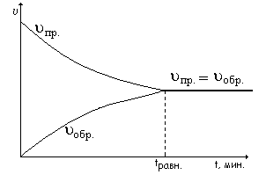
В начальный момент времени при смешении в сосуде исходных веществ (H₂ и I₂) скорость прямой реакции определяется начальными концентрациями этих веществ и будет большой, а скорость обратной реакции (υ_{обр.}) равна нулю, так как концентрация продукта реакции HI в начальный момент времени равна нулю. По мере протекания прямой реакции исходные вещества H₂ и I₂ расходуются и поэтому их концентрации уменьшаются, в результате этого уменьшается и скорость прямой реакции (υ_{пр.}). По мере протекания прямой реакции в сосуде образуется продукт реакции HI, концентрация которого с течением времени увеличивается, поэтому и скорость обратной реакции (υ_{обр.}) тоже увеличивается. Когда скорости прямой и обратной реакций становятся равными (в момент времени t_{равн.}), наступает (устанавливается) химическое равновесие между водородом Н₂, йодом I₂ и йодоводородом HI, то есть число образуемых и распавшихся молекул HI в единицу времени становятся одинаковыми, поэтому концентрации Н₂, I₂ и HI с течением времени не изменяются, то есть постоянны во времени.
По закону действующих масс, скорости прямой и обратной реакций выражаются следующим образом:
$$υ_{\text{пр}}=k_{\text{пр}}⋅с_{Н_{2}}⋅с_{I_{2}}$$
$$υ_{\text{обр}}=k_{\text{обр}}⋅с_{\text{HI}}^{2}$$
При наступлении химического равновесия υ_{пр.} = υ_{обр.}, откуда получаем
$k_{\text{пр}}⋅с_{Н_{2}}⋅с_{I_{2}}=k_{\text{обр}}с_{\text{HI}}^{2}$ или
$$\frac{k_{\text{пр}}}{k_{\text{обр}}}=\frac{с_{\text{НI}}^{2}}{c_{H_{2}}⋅c_{I_{2}}}$$
Так как константы скорости k_{пр} и k_{обр} при данной температуре постоянны, то и их отношение k_{пр}/k_{обр} тоже будет постоянной величиной и называется константой химического равновесия данной реакции (обозначается большой буквой К).
Таким образом, $K=\frac{k_{\text{пр}}}{k_{\text{обр}}}=\frac{с_{\text{НI}}^{2}}{c_{H_{2}}⋅c_{I_{2}}}$
Для гомогенной обратимой реакции в общем виде:
аА + bВ dD + еЕ
константа равновесия будет равна:
$K=\frac{c_{D}^{d}⋅c_{E}^{e}}{c_{A}^{a}⋅c_{B}^{b}}$ или
$K=\frac{{\left[D\right]}^{d}⋅{\left[E\right]}^{e}}{{\left[A\right]}^{a}⋅{\left[B\right]}^{b}}$ - закон химического равновесия или закон действующих масс для обратимой реакции.
Таким образом, константа химического равновесия обратимой реакции равна отношению произведения равновесных концентраций продуктов реакции к произведению равновесных концентраций исходных веществ (при этом концентрации веществ берутся в степенях, равных коэффициентам в уравнении обратимой реакции).
Константа равновесия (К) характеризует степень протекания прямой и обратной реакций, а также выход продуктов реакции, и показывает, куда смещено химическое равновесие (влево или вправо). Если К намного больше единицы (например, 10³), то равновесие смещено вправо (→) и выход продуктов реакции (веществ D и E) будет большим. И, наоборот, если константа равновесия намного меньше единицы (например, 10⁻³), то равновесие смещено влево в сторону исходных веществ (←), поэтому выход продуктов реакции будет мал.
Константа равновесия (К) зависит:
- от природы реагирующих веществ;
- от температуры.
Константа равновесия (К) не зависит:
- от концентрации веществ;
- от присутствия катализатора.
Константы равновесия можно выражать через концентрации (обозначается К_{с}), через давления (обозначается К_{р}) и через активности (обозначается К_{а}).
Если обратимая реакция протекает в растворе, то константу равновесия этой реакции выражаем через равновесные концентрации веществ, то есть
$К_{с}=\frac{с_{D}^{d}⋅c_{E}^{e}}{c_{A}^{a}⋅c_{B}^{b}}$(см. выше)
Если протекает обратимая реакция:
аА(г) + bВ(г) dD(г) + еЕ(г),
причем все вещества (A, B, D и E) находятся в газообразном состоянии, то константу равновесия можно выразить через парциальные давления газов:
$$\begin{aligned}К_{р}=\frac{р_{D}^{d}⋅р_{E}^{e}}{р_{A}^{a}⋅р_{B}^{b}}, \\ \end{aligned}$$
где р_{D}, p_{E}, p_{A} и p_{B} – равновесные парциальные давления газообразных веществ D, E, A и B соответственно.
Для неидеальных газов (когда парциальные давления газов велики) и растворов высоких концентраций (когда концентрации ″с″ веществ большие) константу равновесия обратимых реакций выражают через активные концентрации веществ:
$$К_{а}=\frac{а_{D}^{d}⋅а_{E}^{e}}{а_{A}^{a}⋅а_{B}^{b}}\text{, }$$
где а – активность или активная концентрация вещества, которая равна:
а = f⋅c,
где с – истинная концентрация вещества,
f – коэффициент активности.
Если рассмотрим гетерогенную обратимую реакцию, например:
t⁰
СО_{2(г)} + С_{(тв)} 2СО_{(г)},
то константа равновесия будет в этом случае равна:
$$К_{с}=\frac{{\left[\text{СО}\right]}^{2}}{\left[{\text{СО}}_{2}\right]}$$
Концентрация твердого углерода С_{(тв)} будет практически постоянной величиной и поэтому не входит в выражение константы равновесия.
Примеры:
3H_{2(г)} + N_{2(г)} 2NH_{3(г)} $К_{с}=\frac{{\left[{\text{NH}}_{3}\right]}^{2}}{\left[N_{2}\right]⋅{\left[H_{2}\right]}^{3}}\text{; }$$К_{p}=\frac{p_{{\text{NH}}_{3}}^{2}}{p_{N_{2}}p_{H_{2}}^{3}}$
2SO_{2(г)} + O_{2(г)} 2SO_{3(г)} $К_{с}=\frac{{\left[{\text{SO}}_{3}\right]}^{2}}{{\left[{\text{SO}}_{2}\right]}^{2}⋅\left[O_{2}\right]}\text{; }$$К_{p}=\frac{p_{{\text{SO}}_{3}}^{2}}{p_{{\text{SO}}_{2}}^{2}p_{O_{2}}}$
Fe₂O_{3(тв)} + 3CO_{(г)} 3CO_{2(г)} + 2Fe_{(тв)} $К_{с}=\frac{{\left[{\text{CO}}_{2}\right]}^{3}}{{\left[\text{CO}\right]}^{3}}\text{; }$$К_{p}=\frac{p_{{\text{CO}}_{2}}^{3}}{p_{\text{CO}}^{3}}$
По численному значению константы равновесия реакции можно сказать, куда сдвинуто равновесие обратимой реакции, то есть указать преобладающее (преимущественное) направление реакции (в прямом или обратном направлениях).
О направлении реакции можно сказать и по изменению энергии Гиббса ΔG°. Поэтому ΔG° и константа равновесия связаны между собой соотношением:
ΔG° = -RTlnK_{р},
где ΔG° - стандартное изменение энергии Гиббса реакции;
Т – абсолютная температура в градусах Кельвина;
R – газовая постоянная (8,314 Дж/моль⋅К).

Из уравнения следует, что если ΔG<0 (то есть имеет отрицательное значение), то К_{р}>1 и это означает, что реакция протекает преимущественно в прямом направлении (→). Если же ΔG>0, то К_{р}<1 и в этом случае реакция преимущественно протекает в обратном направлении (←).

2. Смещение химического равновесия. Принцип Ле-Шателье
Состояние химического равновесия при данных неизменных внешних условиях сохраняется длительное время. При изменении внешних условий (изменение температуры, давления или концентрации реагирующих веществ) состояние химического равновесия нарушается и происходит смещение химического равновесия или вправо (→), то есть в сторону прямой реакции; или влево (←), то есть в сторону исходных веществ.
Смещение химического равновесия при изменении внешних условий подчиняется принципу Ле-Шателье, который гласит:
если изменить внешние условия (изменить температуру, давление или концентрации веществ, то химическое равновесие обратимой реакции смещается в том направлении, чтобы уменьшить внешнее воздействие.
1) при повышении температуры (нагревании) равновесие обратимой реакции смещается в сторону эндотермической реакции; при понижении температуры (охлаждении) равновесие обратимой реакции смещается в сторону экзотермической реакции. Например, при нагревании равновесие обратимой реакции 3H₂ + N₂ 2NH₃ + Q смещается влево (←), а при охлаждении – вправо (→).
2) при повышении давления равновесие обратимой реакции смещается в сторону уменьшения числа молей газообразных веществ, а при уменьшении давления − в сторону увеличения числа молей газообразных веществ. Например, при повышении давления равновесие обратимой реакции:

3H₂ _{( г)} +N_{2( г)} 2NH_{3( г)}

смещается вправо (→), а при понижении давления − влево (←).

3) при увеличении концентрации какого-либо вещества (путем его добавления) равновесие обратимой реакции смещается в сторону реакции, по которой это вещество реагирует, то есть расходуется. При уменьшении концентрации какого-либо вещества равновесие обратимой реакции смещается в сторону реакции, по которой это вещество образуется. Например, для обратимой реакции:

3H₂ + N₂ 2NH₃

увеличение концентрации исходных веществ (H₂ или N₂) будет смещать равновесие вправо (→), а при уменьшении концентрации этих веществ − влево (←). При увеличении концентрации продукта реакции (NH₃) равновесие смещается влево (←), а при уменьшении концентрации NH₃ − вправо (→).

3. Энергия активации каталитических реакций и сущность действия катализатора
Для изменения скорости реакций используют катализаторы.
Катализатор − это вещество, которое изменяет (увеличивает или уменьшает) скорость реакции, участвуя в ней, но остающееся после реакции в неизменном состоянии и количестве.
Катализатор считается положительным, если он увеличивает скорость реакции, и отрицательным, если катализатор уменьшает скорость реакции. В качестве катализатора могут быть металлы, оксиды, основания, кислоты, соли, стенки реакционного сосуда и т.д.
В случае гомогенного катализа реагирующие вещества и катализатор образуют одну фазу (газ или раствор), при этом катализатор равномерно распределен в реакционном объеме. Например, пары воды (катализатор) ускоряют реакцию окисления СО:
2СО + О₂ $\vec{Н_{2}О_{(\text{пар})}}$ 2СО₂
В случае гетерогенного катализа катализатор и реагирующие вещества находятся в разных агрегатных состояниях. Например
С₂Н_{4(г)} + Н₂ $\vec{{\text{Ni}}_{(\text{тв})}}$ С₂Н_{6(г)}.
В этом случае реакция протекает на поверхности твердого катализатора (никеля).
Рассмотрим реакцию А + В → АВ (без катализатора).
В присутствии катализатора (К) реакция идет по другому: в этом случае катализатор сначала реагирует с исходным веществом А (или с веществом В), образуя с ним промежуточное реакционноспособное соединение АК, которое, взаимодействуя с другим исходным веществом В, образует продукт реакции АВ, выделяя при этом катализатор в прежнем виде:

А + К → АК
АК + В → АВ + К
Складывая эти два уравнения, получаем А + В → АВ, то есть катализатор выделяется в свободном виде и в неизменном количестве.
В большинстве случаев действие катализатора объясняется тем, что он уменьшает энергию активации реакции. Так как энергия активации понижается, то некоторые неактивные молекулы, энергия которых была недостаточна для химического взаимодействия, теперь становятся активными, поэтому скорость реакции увеличивается.
Следует отметить, что катализатор не смещает химическое равновесие обратимой реакции, так как в одинаковой степени увеличивает скорость как прямой, так и обратной реакций, поэтому состояние химического равновесия не нарушается и выход продуктов реакции не изменяется. Катализатор лишь ускоряет наступление химического равновесия.

Лекция 13. Агрегатные состояния
вещества. Многокомпонентные
системы. Растворы

- Агрегатные состояния вещества.
- Многокомпонентные системы.
- Растворы.

1. Агрегатные состояния вещества
Многие вещества могут, в зависимости от внешних условий (температура, давление), находиться в трех агрегатных состояниях – твердом, жидком и газообразном. Простейшее определение: газы не имеют постоянных объема и формы при постоянной температуре; жидкости имеют постоянный объем, но форма зависит от сосуда; твердые вещества имеют постоянную форму и объем. Наиболее проста теория (и математическое описание) газового состояния. При "нормальных условиях" (0^{о}С или 273,15 К и 1 атм. или 101325 Па) большинство газов вполне удовлетворительно описываются уравнением состояния идеального газа (уравнение Клапейрона-Менделе-ева): pv = nRT. Идеальный газ состоит из частиц (молекул), представляющих собой абсолютно твердые упругие шарики бесконечно малого размера, взаимодействием между которыми (кроме редких упругих столкновений) можно пренебречь. Для многих приблизительных расчетов и решения учебных задач используется следствие из закона Авогадро – при н.у. 1 моль газа (6,022.10²³ молекул) занимает объем, равный 22, 4 л.
Реальные мольные объемы некоторых газов при н.у.:
Водород 22,428 л, Гелий 22,424 л, Аммиак 22,400 л, Азот 22,408 л, Кислород 22,392 л, Оксид углерода (IV) 22,261 л, Хлороводород 22,253 л.
Для реальных газов используют уравнения состояния с поправками, учитывающими собственный размер молекул и взаимодействие между ними. Во многих случаях достаточно приближенного уравнения Ван-дер-Ваальса:
(p +a/V²)(V - b) = RT
где, a/V² – поправка, учитывающая взаимное притяжение молекул ("внутреннее давление");
b – поправка, учитывающая собственный объем молекул и их взаимное отталкивание.
Теория жидкостей разработана гораздо хуже, чем газов, поскольку свойства жидкостей зависят от геометрии и полярности взаимно близко расположенных молекул. Кроме того, отсутствие определенной структуры жидкостей затрудняет их формализованное описание – в большинстве учебников жидкостям уделено гораздо меньше места, чем газам и твердым кристаллическим веществам. Между жидкостями и газами нет резкой границы – она полностью исчезает в критических точках. Для каждого газа известна температура, выше которой он не может быть жидким ни при каком давлении; при этой критической температуре исчезает граница (мениск) между жидкостью и ее насыщенным паром. Существование критической температуры ("температуры абсолютного кипения") установил Д.И.Менделе-ев в 1860 г.
Твердые кристаллические вещества обладают упорядоченной структурой с повторяющимися элементами, что позволяет исследовать их методом дифракции рентгеновских лучей (метод рентгеноструктурного анализа, используется с 1912 г.). Они достаточно подробно описаны в рекомендованных учебниках.
Стеклообразное состояние – твердое аморфное состояние вещества, которое получается в результате глубокого переохлаждения жидкости. Это состояние неравновесно, однако стекла могут существовать длительное время. Размягчение стекла происходит в некотором диапазоне температур – интервале стеклования, границы которого зависят от скорости охлаждения. С увеличением скорости охлаждения жидкости или пара возрастает вероятность получения данного вещества в стеклообразном состоянии.
В конце 60-х годов XX века получены аморфные металлы (металлические стекла) – для этого потребовалось охлаждать расплавленный металл со скоростью 10⁶ - 10⁸ град/с. Большинство аморфных металлов и сплавов кристаллизуются при нагреве свыше 300^{о}С. Одно из важнейших применений – микроэлектроника (диффузионные барьеры на границе металл-полупроводник) и магнитные накопители (головки ЖМД). Последнее – благодаря уникальной магнитомягкости (магнитная анизотропия меньше на два порядка, чем в обычных сплавах).
Жидкокристаллическое состояние – промежуточное между кристаллическим и жидкостью. Жидкие кристаллы обладают одновременно текучестью и анизотропией (оптической, электрической, магнитной). Иногда это состояние называют мезоморфным (мезофазой) – из-за отсутствия дальнего порядка. Верхний предел существования – температура просветления (изотропная жидкость). Термотропные (мезогенные) ЖК существуют выше определенной температуры. Типичные – цианобифенилы.
Лиотропные – при растворении, например, водные растворы мыл, полипептидов, липидов, ДНК...
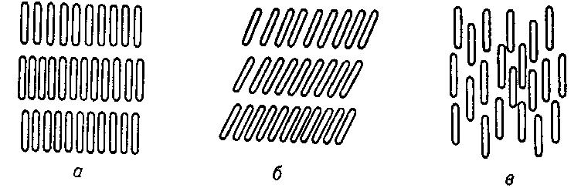
Рисунок 15. Структура смектических (а и б) и нематических (в) жидких кристаллов.
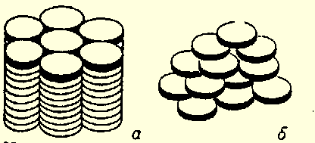
Рисунок 16. Структура дискотических жидких кристаллов: а – колончатая фаза; б – нематическая фаза.
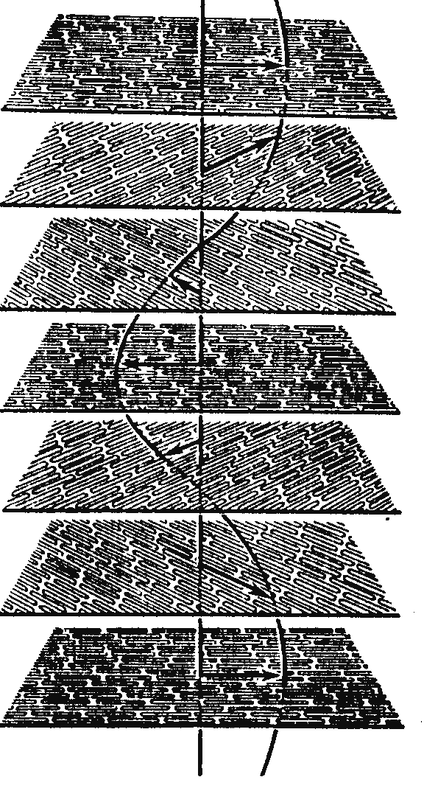
Рисунок 17. Структура холестерических жидких кристаллов.
Смектические ЖК расположены слоями, нематические сохраняют только ориентацию при беспорядочном расположении центров тяжести молекул. Холестерические ЖК образуют слои, с поворотом слоев (ориентаций молекул) на определенный угол друг относительно друга.
Жидкие кристаллы открыты в 1888 г. Ф.Рейнитцером и О.Леманом.
Студни – системы полимер-растворитель, характеризующиеся большими обратимыми деформациями при практически полном отсутствии вязкого течения. Иногда используют термин "гели", который в коллоидной химии обозначает скоагулированные золи. Наиболее важны студни на основе сетчатых полимеров с разной степенью поперечной сшитости.
При изменении температуры и давления возможен синерезис – отделение части жидкости.
Студни на основе сополимеров акриловой кислоты и акриламида используют для создания мембран с регулируемой проницаемостью, депо для лекарств в организме, в качестве сорбентов и как модели в биологических исследованиях.

2. Многокомпонентные системы
Фаза – совокупность всех гомогенных частей системы, одинаковых по составу и по всем физическим и химическим свойствам (не зависящим от количества вещества) и отграниченных от других частей системы поверхностью раздела. Внутри одной фазы свойства могут изменяться непрерывно, но на поверхности раздела между фазами свойства меняются скачком. Пример двухфазной системы – поверхность реки в ледоход.
Компонентами называют вещества, минимально необходимые для составления данной системы (минимум один). Число компонентов в системе равно числу веществ в ней присутствующих, минус число связывающих эти вещества независимых уравнений.
Компонентом называют вещество, которое может быть выделено из данной системы и количество которого можно менять (хотя бы в некоторых пределах) независимо от других.
Дисперсные системы – гетерогенные системы из двух или большего числа фаз с сильно развитой поверхностью раздела между ними. Одна из фаз образует непрерывную дисперсионную среду, в которой распределена дисперсная фаза в виде мелких кристаллов, твердых аморфных частиц, капель или пузырьков.
Грубодисперсные системы имеют размеры частиц выше 1 мкм, (удельная поверхность не более 1 м² /г), тонко(высоко)дисперсные или коллоидные системы содержат частицы от 1 нм до 1 мкм (удельная поверхность – сотни м² /г). По агрегатному состоянию делят на:
газодисперсионные – аэрозоли (дымы, пыли, туманы), порошки, волокнистые материалы;
жидкодисперсионные с твердой дисперсной фазой – грубодисперс-ные суспензии и пасты, высокодисперсные золи и гели;
жидкодисперсионные с жидкой дисперсной фазой – грубодисперс-ные эмульсии, высокодисперсные эмульсии и латексы;
жидкодисперсионные с газовой дисперсной фазой – грубодисперс-ные газовые эмульсии и пены;
твердодисперсионные – например, рубиновые стекла, минералы типа опала, микропористые материалы.
Золи (нем. ед.ч. Sol) (лиозоли, коллоидные растворы) – высокодисперсные коллоидные системы с жидкой дисперсионной средой. Частицы дисперсной фазы золя вместе с окружающей их сольватной оболочкой из молекул (ионов) дисперсионной среды называют мицеллами. Размер частиц лиозоля в пределах 10⁻⁷ – 10⁻⁵ см. Мицеллы лиофильных золей состоят из дифильных (например, состоящих из гидрофильной и гидрофобной части) молекул, которые находятся в термодинамическом равновесии с неассоциированными молекулами. Пример – мыло в воде. Лиофобные золи неравновесны и требуют стабилизации. Пример мицеллы лиофобного золя бромида серебра: {m[AgBr]nBr⁻(n-x)K⁺}xK⁺
Еще версия терминологии:
Золь – коллоидно-дисперсная система с изолированными друг от друга, а гель – с соприкасающимися (агрессивными) коллоидными частицами; суспензия – грубодисперсная система с относительно малой, а паста – большой концентрацией дисперсной фазы.

3. Растворы
Раствор – это гомогенная система, состоящая из двух и более компонентов и продуктов их взаимодействия. Например, водный раствор KCl. Здесь 2 компонента: вода и хлорид калия.
Растворы могут находиться в трех агрегатных состояниях:
- твердые растворы или сплавы – например, сплав серебра и золота;
- газообразные растворы или смесь газов – например, смесь азота и кислорода;
- жидкие растворы, например, водный раствор сахара, кровь, моча, желудочный сок.
Раствор состоит из растворителя и растворенного вещества. Если оба компонента раствора находятся в одинаковом агрегатном состоянии (например, смешали 20 г жидкого этанола и 50 г жидкого метанола), то растворителем будет тот компонент, масса которого больше (в нашем примере – метанол). Если же смешиваются компоненты в разных агрегатных состояниях (например, жидкая вода и твердый NaCl), то растворителем будет тот компонент, который находится в том же агрегатном состоянии, что и полученный раствор (то есть вода).
Среди многих растворителей особое место занимает вода – это универсальный растворитель, который растворяет многие вещества. Вода – самый распространенный растворитель в промышленности, сельском хозяйстве, быту, медицине и фармации, при проведении химических опытов. Многие биологические жидкости (кровь, моча, желудочный сок и т.д.) – это водные растворы, содержащие все необходимое для жизнедеятельности живых организмов.
Способы выражения концентрации растворов.
Концентрация растворов – это есть содержание растворенного вещества (в молях или граммах) в определенном объеме или массе раствора или растворителя.
Существуют следующие основные способы выражения концентрации растворов:
- Массовая доля растворенного вещества – это есть отношение массы растворенного вещества к массе раствора, то есть:
$$ω_{\left(\text{вещества}\right)}=\frac{m_{\left(\text{вещества}\right)}}{m_{\left(\text{раствора}\right)}}\text{100}\text{\%}$$
Например, 5 г NaOH содержится в 50 г раствора.
Тогда $ω_{\left(\text{NaOH}\right)}=\frac{m_{\left(\text{NaOH}\right)}}{m_{\left(\text{раствора}\right)}}⋅\text{100}\text{\%}=\frac{\text{5 г}}{\text{50}\text{ г}}⋅\text{100}\text{\%}=\text{ 10\%}$
Необходимо помнить, что
$$m_{\left(\text{раствора}\right)}={\text{ m}}_{\left(\text{растворителя}\right)}+m_{\left(\text{растворенного вещества}\right)}$$
$ρ_{\left(\text{раствора}\right)}=\frac{m_{\left(\text{раствора}\right)}}{V_{\left(\text{раствора}\right)}}$,
где ρ – плотность раствора (г/мл);
V – объем раствора (мл).
- Молярная концентрация (или молярность) – это отношение количества растворенного вещества (n) к объему раствора (V) или число молей растворенного вещества в 1 литре раствора, т.е.:
$$C_{М}=\frac{n_{\left(\text{вещества}\right)}}{V_{\left(\text{раствора}\right)}}=\frac{m_{\left(\text{вещества}\right)}}{М_{\left(\text{вещества}\right)}⋅V_{\left(\text{раствора}\right)}},$$
где m – масса растворенного вещества
М – молярная масса растворенного вещества (г/моль)
V – объем раствора (л)
Например, в 500 мл раствора содержится 19,6 г H₂SO₄.
Тогда, $C_{М}\left(H_{2}{\text{SO}}_{4}\right)=\frac{\text{19,6 г}}{\text{98 г/моль}⋅\text{0,5 л}}=\text{ 0,4 моль/л,}$
то есть в 1 литре раствора содержится 0,4 моль серной кислоты.
3)Молярная концентрация эквивалента растворенного вещества – это есть отношение количества эквивалентов (число молей эквивалентов) растворенного вещества к объему раствора (или число молей эквивалентов растворенного вещества в 1 литре раствора), то есть:
С_{н =} $\frac{n_{\text{экв}\text{.}(\text{вещества})}}{V_{\text{раствора}}}=\frac{m_{\left(\text{вещества}\right)}}{М_{э(\text{вещества})}⋅V_{\text{раствора}}}$
где М_{э} – молярная масса эквивалента растворенного вещества
Например, в 100 мл раствора содержится 9,8 г серной кислоты.
Тогда С_{н} = $\frac{\text{9,8 г}}{\text{49 }\frac{г}{\text{моль}⋅\text{экв}}⋅\text{0,1 л}}=\text{ 2 }\frac{\text{моль}⋅\text{экв}}{л}$ или 2н раствор Н₂SO₄
то есть в 1 литре раствора содержится 2 моль эквивалентов серной кислоты, то есть получился двухнормальный раствор серной кислоты.
- Моляльная концентрация (или моляльность) – это есть количество (число молей) растворенного вещества в 1 кг растворителя (или в 1000 г растворителя), то есть:
$С_{m}=\frac{n_{\left(\text{вещества}\right)}}{m_{\left(\text{растворителя}\right)}}=\frac{m_{\left(\text{вещества}\right)}}{М_{\left(\text{вещества}\right)}⋅m_{\left(\text{растворителя}\right)}}$
Например, в 200 г воды (то есть растворителя) растворено 4 г NaOH.
Тогда $C_{m}=\frac{\text{4 г}}{\text{40 г/моль }⋅\text{ 0,2 кг}}=\text{ 0,5 моль/кг, }$то есть в 1 кг воды содержится 0,5 моля NaOH.
- Молярная доля растворенного вещества – это отношение количества (числа молей) растворенного вещества к сумме количеств (к сумме молей) всех веществ, составляющих раствор, то есть:
$$N_{\left(\text{вещества}\right)}=\frac{n_{\left(\text{вещества}\right)}}{n_{\left(\text{вещества}\right)+}n_{\left(\text{растворителя}\right)}}$$
Например, 8 г NaOH растворено в 14,4 г воды.
Тогда $n_{\left(\text{NaOH}\right)}=\frac{\text{8 г}}{\text{40 г/моль}}=\text{ 0,2 моль;}$
$$n_{\left(Н_{2}O\right)}=\frac{\text{14,4 г}}{\text{18 г/моль}}=\text{ 0,8 моль}\text{.}$$
Отсюда
$$N_{\left(\text{NaOH}\right)}=\frac{n_{\left(\text{NaOH}\right)}}{n_{\left(\text{NaOH}\right)}+{\text{ n}}_{\left(H_{2}O\right)}}=\frac{\text{0,2 моль}}{\text{0,2 моль }+\text{ 0,8 моль}}=\text{ 0,2 моль,}$$
то есть молярная доля NaOH в растворе равна 0,2.
- Титр раствора (Т) – это есть число граммов растворенного вещества в 1 мл раствора, то есть:
$$\text{Т }=\frac{m_{\left(\text{вещества}\right)}}{V_{\left(\text{раствора}\right)}}$$
Например, в 100 мл раствора содержится 5 г серной кислоты.
Тогда $\text{Т }=\frac{m_{\left(H_{2}{\text{SO}}_{4}\right)}}{V_{\left(\text{раствора}\right)}}\frac{\text{5 г}}{\text{100 мл}}=\text{ 0,05 г/мл,}$
то есть в 1 мл раствора содержится 0,05 г серной кислоты.
Изменение энергии Гиббса, энтальпии и энтропии при образовании раствора.
Процесс растворения – это сложный физико-химический процесс, при котором наблюдается взаимодействие растворителя и растворенного вещества. Поэтому при растворении происходит как изменение энтальпии (ΔН), так и изменение энтропии (ΔS).
При растворении твердого вещества в воде ΔН может быть как меньше нуля, так и больше нуля. Например, при растворении NaOH в воде тепло выделяется (ΔН<0) и раствор нагревается. При растворении KNO₃ в воде тепло поглощается (ΔН>0) и раствор охлаждается.
При растворении газов в воде тепло, как правило выделяется, т. е. ΔН<0.
Изменение энтропии при растворении твердых веществ (сахар, NaCl) в воде увеличивается (ΔS>0), так как при растворении беспорядок в системе увеличивается. При растворении газов в воде беспорядок в системе газ – вода уменьшается, поэтому энтропия тоже уменьшается (ΔS<0).
Направление процесса растворения и возможность его протекания определяется по изменению энергии Гиббса ΔG:
ΔG_{растворения} = ΔH_{растворения} − T⋅ΔS_{растворения}
Процесс растворения вещества возможен и протекает самопроизвольно (например, сахар растворяется в воде), когда ΔG<0. Численное значение ΔG показывает, как глубоко идет процесс растворения: чем отрицательнее ΔG, тем образуется более устойчивый раствор.
Если при растворении достигнуто состояние, когда ΔG = 0, то наступает состояние равновесия и дальше вещество растворяться не будет, то есть образовался насыщенный раствор.
Растворимость веществ.
Растворимость вещества – это способность вещества растворяться в том или ином растворителе до образования насыщенного раствора.
Количественно растворимость выражается коэффициентом растворимости – это есть масса вещества, способного растворяться в 100 граммах растворителя. Для газов иногда коэффициент растворимости выражают в мл газа, способного раствориться в 100 г растворителя (или в 1 литре растворителя) при данной температуре и давлении.
Растворимость веществ зависит от следующих факторов:
- от природы растворенного вещества и природы растворителя. В этом случае полярные вещества (HCl, NaCl) лучше растворяются в полярных растворителях (вода), а неполярные вещества лучше растворяются в неполярных или малополярных растворителях.
- от температуры. С повышением температуры путем нагревания растворимость большинства твердых веществ, как правило, увеличивается. Растворимость газов (Н₂, О₂) в воде с повышением температуры уменьшается.
- от давления (для растворимости газов).
Влияние давления на растворимость газов в жидкости описывается законом Генри:
Растворимость газа в жидкости прямо пропорциональна давлению этого газа над жидкостью.
с = К⋅р,
где р – давление газа (например, О₂) над жидкостью (например, водой); с – растворимость газа, то есть число граммов газа в единице объема жидкости; К – коэффициент пропорциональности, называемый константой Генри. Он характеризует растворяющуюся способность данного газа: чем больше «К», тем данный газ лучше растворяется в данной жидкости.
Зависимость растворимости газовой смеси (например, О₂ и N₂ воздуха) в жидкости от парциального давления газа в этой смеси выражает закон Генри-Дальтона:
Растворимость каждого компонента газовой смеси прямо пропорциональна парциальному давлению этого компонента в газовой смеси.
с_{i} = К_{i} ⋅ р_{i},
где с_{i} – растворимость i-того компонента;
р_{i} – парциальное давление i-того компонента в газовой смеси.
Например, если газовая смесь состоит из О₂ и N₂, то можно написать:
$$c_{N_{2}}={\text{ K}}_{N_{2}}p_{N_{2}}{\text{ и c}}_{O_{2}}{\text{ K}}_{O_{2}}p_{O_{2}}$$
Из закона Генри-Дальтона следует, что чем больше парциальное давление компонента в газовой смеси, тем больше его растворимость в жидкости (например, воде).
Присутствие электролита (NaCl, NaOH) в воде уменьшает растворимость газов. Зависимость растворимости газа от концентрации электролита в растворе выражает закон И.М. Сеченова:
Растворимость газа в чистом растворителе больше, чем в растворе электролита.
$\text{lg}\frac{N_{o}}{N}=\text{ K}⋅\text{c,}$
где N_{o} – молярная доля газа в чистом растворителе (например, О₂ в чистой воде);
N – молярная доля газа в растворе электролита (например, О₂ в водном растворе NaCl);
с – концентрация электролита в растворе (например, NaCl в воде);
К – коэффициент пропорциональности.
Из уравнения видно, что чем больше концентрация электролита в растворе (с), тем меньше газа растворяется в данном растворе (то есть меньше N).

Лекция 14. Свойства растворов неэлектролитов

- Понижение давления насыщенного пара растворителя над раствором.
- Законы Рауля.
- Осмос и осмотическое давление растворов неэлектролитов. Биологическое значение осмоса и осмотического давления.

1. Понижение давления насыщенного пара растворителя над раствором
Растворы имеют ряд свойств, которые при данной температуре зависят только от числа частиц растворенного вещества. Эти свойства называют коллигативными: чем больше частиц в растворе, тем сильнее выражены коллигативные свойства.
К коллигативным свойствам относятся:
- понижение давления насыщенного пара растворителя над раствором;
- повышение температуры кипения раствора;
- понижение температуры замерзания (кристаллизации) раствора;
- осмотическое давление.
Рассмотрим эти свойства в отдельности.
Жидкость обладает свойством испаряться, отрываясь с поверхности жидкости, и если сосуд открытый (рис. 18), то частички пара будут улетать, пока вся жидкость не испарится.
Если сосуд закрыть крышкой (рис. 19), то молекулы пара, ударяясь о поверхность жидкости, могут поглотиться жидкостью, снова переходя в жидкое состояние. И наступит момент, когда установится равновесие процессов испарения жидкости (↑) и конденсации пара (↓). Пар, находящийся в равновесии со своей жидкостью, называется насыщенным паром, а давление этого пара называется давлением насыщенного пара. Давление насыщенного пара постоянно при данной температуре и не зависит от количества взятой жидкости и количества пара над жидкостью.

Рисунок 18
Рисунок 19

До сих пор мы рассматривали испарение чистых растворителей, например, чистой воды. Если растворим в воде нелетучее вещество (например, сахар), то получим раствор. При этом испаряться будет только вода, превращаясь в пар, а нелетучий сахар не будет испаряться. Давление насыщенного пара растворителя (воды) над водным раствором сахара (р) всегда будет меньше, чем давление насыщенного пара (р_{о}) растворителя (вода) над чистым растворителем (чистой водой), то есть р< р_{о}.

2. Законы Рауля.
Французский ученый Рауль в 1887 г. сформулировал закон:
Относительное понижение давления насыщенного пара растворителя над раствором (по сравнению с чистым растворителем) равно молярной доле растворенного вещества, то есть:
$$\frac{р_{о}−\text{ р}}{р_{о}}=\frac{n}{\text{n }+{\text{ n}}_{о}},$$
где n - число молей растворенного вещества (сахара);
n_{о} – число молей растворителя (воды).
Так как закон Рауля строго применяется только для сильно разбавленных растворов нелетучих неэлектролитов, в которых ν<<ν_{о}, поэтому значением ν в знаменателе можно пренебречь и тогда получаем:
$\frac{р_{о}−\text{ р}}{р_{о}}=\frac{n}{n_{о} }$ - закон Рауля для сильно разбавленных растворов нелетучих неэлектролитов.
Вопрос повышения температуры кипения разбавленных растворов неэлектролитов тесно связан с давлением насыщенного пара над жидкостью. Любая жидкость (чистый растворитель или раствор) закипает при той температуре, при которой давление насыщенного пара над этой жидкостью становится равным внешнему (атмосферному) давлению. Так, чистая вода кипит при 100°С, так как при этой температуре давление водяного пара равно внешнему давлению (одной атмосфере или 1,013⋅10⁵ Па).
Растворы (сахар в воде) кипят при более высокой температуре, чем чистая вода, так как давление насыщенного водяного пара над раствором меньше, чем над чистой водой (р < р_{о} по закону Рауля), поэтому раствор надо дополнительно нагреть, чтобы увеличить давление насыщенного пара до атмосферного давления.
Кривая АВ на приведенном рисунке 20 характеризует зависимость от температуры давления насыщенного водяного пара над чистой водой, а кривая СД – над раствором. Чистая вода (растворитель) кипит при 100°С. Раствор же при 100°С будет иметь меньшее давление на величину Δр. Давление пара над раствором достигнет 1 атмосферы при более высокой температуре (t₁) – это и будет температура кипения раствора. Разность между температурой кипения раствора (t₁) и температурой кипения воды (100°С) называется повышением температуры кипения раствора Δt_{кип.}.
Рисунок 20. Зависимость давления насыщенного водяного пара от температуры
Повышение температуры кипения раствора прямо пропорционально моляльной концентрации (с_{m}) раствора.
Δt_{кип.} = Е⋅ с_{m} – это следствие из закона Рауля для кипения раствора.
Е – эбулиоскопическая постоянная (эбулио – это кипение), она зависти от природы растворителя (вода, бензол и др.) и приводится в справочниках (например, для воды Е = 0,52°).
Любая жидкость (чистый растворитель или раствор) замерзает при той температуре, при которой давление насыщенного пара над жидкостью (например, над жидкой водой) будет равно давлению пара над твердой фазой (например, твердой водой, то есть льдом), то есть установится равновесие между жидкой фазой и твердой фазой.
Растворы замерзают при более низкой температуре, чем чистая вода (или другой растворитель).
Кривая АВ (рис. 21) характеризует зависимость от температуры давления насыщенного пара над жидкой водой, а кривая СД – над раствором (сахар в воде). Кривая АМ характеризует зависимость от температуры давления пара надо льдом (твердой водой). Чистая вода замерзает при 0°С, так как при этой температуре (см. точку А) давление пара над жидкой водой и льдом равны.
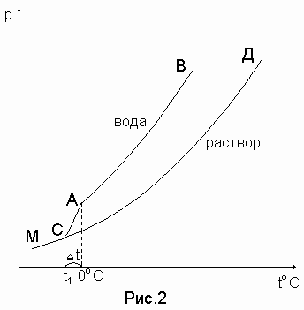

Рисунок 21. Зависимость давления насыщенного пара от температуры
Чтобы давление пара над раствором стало равным давлению пара надо льдом, раствор надо дополнительно охладить (кривые МА и СД пересекаются в точке С, которой соответствует температура t₁ – это и будет температура замерзания раствора и она меньше, чем 0°С, то есть меньше температуры замерзания чистой воды.
Понижение температуры замерзания раствора (Δt_{зам.}) прямо пропорционально моляльной концентрации раствора (с_{m}).
Δt_{зам.} = К⋅ С_{m} – это следствие из закона Рауля для замерзания раствора,
где Δt_{зам.} – разность между температурой замерзания воды и раствора, т.е. Δt_{зам.} = t_{зам.}(Н₂О) - t_{зам.} (раствора).
К – криоскопическая постоянная (криос – холод), она зависит от природы растворителя и приводится в справочниках (например, для воды К = 1,86°).

3. Осмос и осмотическое давление растворов неэлектролитов. Биологическое значение осмоса и осмотического давления
Осмос является частным случаем диффузии.
Осмос – это односторонняя (→) диффузия молекул растворителя через полупроницаемую перегородку (в качестве такой перегородки могут быть целлофан, пергамент, стенки мочевого пузыря). Такие перегородки пропускают только молекулы растворителя (воды).

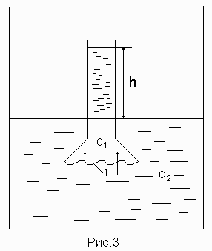

Рисунок 22. Осмос
Возьмем сосуд (рис. 22) с полупроницаемой перегородкой 1. Концентрация раствора (например, сахар в воде) во внешнем сосуде равна с₂, а во внутреннем сосуде равна с₁, причем с₁>с₂. Молекулы воды будут преимущественно перемещаться из внешнего сосуда во внутренний (так как с₁>с₂), а молекулы сахара не смогут проходить через полупроницаемую перегородку. В результате перемещения молекул воды во внутренний сосуд (в более концентрированный раст-вор) уровень жидкости в этом сосуде будет подниматься на высоту h.
Сила, обуславливающая осмос, называется осмотическим давлением, которое и заставляет жидкость подниматься во внутреннем сосуде. Подъем жидкости на высоту h будет происходить до тех пор, пока осмотическое давление не станет равным гидростатическому давлению, то есть давлению столба (высотой h) жидкости.
Осмотическое давление можно определить по закону Вант-Гоффа, который гласит:
Осмотическое давление раствора неэлектролита при постоянной температуре (Т) прямо пропорционально молярной концентрации растворенного вещества (с_{м}) в растворе.
р_{осм.} = С_{м} ⋅R⋅T,
где Т – температура, °К;
R – 8,314 Дж/моль⋅К;
С_{м} – молярная концентрация, моль/л;
р_{осм.} – осмотическое давление, кПа (килопаскали).
Осмос очень важен. Осмос и осмотическое давление осуществляют процессы движения веществ по организму. За счет осмоса осуществляется питание клеток (стенки клеток избирательно пропускают питательные вещества) и выделение продуктов распада, то есть осуществляется обмен веществ. Благодаря осмотическому давлению органы и ткани имеют эластичность и упругость. Осмотическое давление крови равно 7,6-7,8 атм,, поэтому при больших потерях крови вводится физиологический раствор – это 0,9%-ный водный раствор NaCl, который имеет такое же осмотическое давление как и кровь.
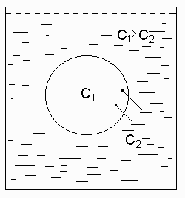
Если клетку с концентрацией с₁ поместить в раствор, в котором концентрация с₂ (причем с₁>с₂), то осмос будет направлен в клетку, то есть растворитель будет проникать в клетку, которая будет разбухать (увеличиваться) и может разрушиться, то есть лопнуть – это явление называется гемолиз.
И, наоборот, если с₁<с₂, то осмос направлен из клетки в окружающую среду, то есть растворитель из клетки поступает в окружающую среду, поэтому клетка будет сжиматься, то есть происходит высыхание клетки – это плазмолиз.
Таким образом, осмос всегда направлен в сторону раствора с большей концентрацией.
Если мы сравниваем осмотические давления двух растворов, то возможны 3 случая:
- Из двух растворов гипертоническим будет тот раствор, у которого больше концентрация всех растворенных частиц, а, значит, больше осмотическое давление. Например, 2%-ный раствор NaCl будет гипертоническим по отношению к 0,9%-ному раствору NaCl.
- Из двух растворов гипотоническим будет тот раствор, у которого меньше концентрация всех растворенных частиц, а, значит, меньше осмотическое давление. Например, 0,9%-ный раствор NaCl будет гипотоническим по отношению к 2%-ному раствору NaCl.
- Изотонические растворы – это растворы с одинаковым осмотическим давлением, то есть одинаковой концентрацией растворенных частиц. Например, 0,9%-ный раствор NaCl изотоничен крови, так как у них осмотические давления одинаковы.
До сих пор мы рассматривали коллигативные свойства для растворов неэлектролитов. Если теперь возьмем растворы электролитов (например, водный раствор NaCl), то для них осмотическое давление, повышение температуры кипения (Δt_{кип.}) и понижение температуры замерзания (Δt_{зам.}) растворов будет больше, чем для растворов неэлектролитов той же концентрации. Вант-Гофф такое несоответствие результатов растворов электролитов по сравнению с растворами неэлектролитов объяснил ионизацией (диссоциацией) электролитов в растворе, в результате чего увеличивается общее число частиц в растворе электролита по сравнению с раствором неэлектролита.
Чтобы применить законы Вант-Гоффа и Рауля к растворам электролитов, Вант-Гофф ввел поправочный коэффициент (в виде сомножителя, который называется изотоническим коэффициентом (i)).
Таким образом, для растворов электролитов получаем:
р_{осм.} = i⋅С_{м}⋅RT
Δt_{кип.} = i⋅E⋅С_{m}
Δt_{зам.} = i⋅K⋅С_{m}
$$\frac{р_{о}−\text{ р}}{р_{о}}=\frac{i⋅n_{\left(\text{вещества}\right)}}{i⋅n_{\left(\text{вещества}\right)}+{\text{ n}}_{\left(H_{2}O\right)} }$$
Изотонический коэффициент (i) связан со степенью диссоциации (α) соотношением:
$$α=\frac{\text{i-1}}{\text{n-1}}\text{, }$$
где n – число ионов, получаемых при диссоциации одной “молекулы” электролита.
Например, для NaCl n = 2, для K₂SO₄ n = 3.

Лекция 15. Слабые и сильные электролиты

- Электролитическая ионизация. Степень ионизации. Константа ионизации.
- Понятие о теории сильных электролитов. Активность.
- Кислотно-основная ионизация.

1. Электролитическая ионизация. Степень ионизации. Константа ионизации
Изучение разбавленных растворов показало, что все их общие свойства (понижение давления пара, изменение температур замерзания и кипения, величина осмотического давления) изменяются пропорционально числу частиц растворенного вещества. Эта формулировка представляет собой обобщенный закон разбавленных растворов Рауля–Вант-Гоффа. Эта общая закономерность оказалась справедливой для растворов органических веществ в воде и для растворов в органических растворителях. При исследовании водных растворов солей, кислот, оснований было обнаружено, что изменение соответствующего свойства в зависимости от состава раствора значительно превышает ожидаемую величину. Например, понижение температуры замерзания моляльного раствора NaCl превышает почти в два раза криоскопическую постоянную для воды (3,36° вместо 1,86°). Это свидетельствует о том, что число частиц в водных растворах кислот, оснований и солей не соответствует молярной концентрации раствора.
Кроме того, растворы, для которых характерны отклонения от законов разбавленных растворов, обладают значительной электропроводностью в отличие от водных растворов некоторых органических веществ. Это можно было объяснить наличием в растворе заряженных частиц. Растворы, проводящие электрический ток, были названы электролитами.
Свойства электролитов были рассмотрены и обобщены основоположником теории электролитической ионизации Аррениусом (1887) и развиты в трудах В. А. Кистяковского, И. А. Каблукова на основе химической (гидратной) теории растворения Д. И. Менделеева. Основные положения теории электролитической ионизации:
1) при растворении солей, кислот и оснований в воде происходит диссоциация этих веществ с образованием электрически заряженных частиц – катионов и анионов;
2) электропроводность таких растворов прямо пропорциональна общей концентрации ионов в растворе.
В работах И. А. Каблукова и В. А. Кистяковского отмечалось, что электролитическая ионизация вызывается взаимодействием полярных молекул растворителя с частицами растворяемого вещества (молекулами газов, атом-ионами при растворении кристаллов). Это взаимодействие приводит к поляризации даже преимущественно ковалентных связей, как, например, в хлористом водороде. При растворении этого газа в воде происходит образование ионов водорода и хлора за счет ослабления связи Н—С1 в среде с большой диэлектрической постоянной. Переход ионов в раствор сопровождается их гидратацией:
НС1 + nН₂О H⁺ (Н₂О)x + С1⁻ (Н₂О)n-x
Такой же процесс наблюдается и при растворении ионно-ковалентных кристаллов (например, NaCI) в воде. Хотя в кристаллической решетке NaCl нет ионов Na⁺ и Сl⁻, однако взаимодействие с дипольными молекулами растворителя способствует поляризации связей в кристалле, их ослаблению и обеспечивает возможность перехода частиц в раствор с образованием гидратированных ионов:
НС1 + nН₂О Na⁺ (Н₂О)x + С1⁻ (Н₂О)n-x
Таким образом, в сильно полярных растворителях ионизируются не только вещества с преимущественно гетерополярной связью (соли), но и молекулы, характеризующиеся малой ионностью. С этой точки зрения известное правило “подобное растворяется в подобном” не является универсальным.
Процесс гидратации сильно экзотермичен и идет самопроизвольно с уменьшением энтальпии. Теплота гидратации заметно превышает энергию разрыва связи (теплоту диссоциации). Обычно степень гидратации, т. е. количество молекул растворителя, окружающих каждый ион, очень велико (n и х – целые числа, n >> 1, x >>1); лишь при ионизации кислоты х = 1:
НA + nН₂О H₃O⁺ + A⁻(Н₂О)_{n-1}
Это объясняется малым размером иона водорода (протона), который составляет ~10⁻⁴ от размера атома. При гидратации протон внедряется в сферу молекулы H₂O с образованием оксоний-иона Н₃О⁺. Новая ковалентная связь образуется по донорно-акцепторному механизму за счет свободной электронной пары кислорода и является насыщенной. Одной из количественных характеристик электролитической ионизации является степень ионизации, которая определяется как отношение диссоциированных молекул к общему числу растворенных молекул. Обычно степень ионизации выражают в долях единицы или в процентах:
α = (n/n₀)100,
где n₀ – число растворенных частиц; n – число частиц, подвергшихся электролитической ионизации.
По степени ионизации электролиты условно подразделяются на сильные (α > 30%) и слабые (α < 3%). Степень ионизации зависит от природы растворителя. Чем более полярна молекула растворителя, тем при прочих равных условиях выше степень ионизации растворенного вещества. Поскольку электролитическая ионизация сопровождается тепловым эффектом, то степень ионизации зависит от температуры, причем влияние температуры можно оценить по принципу Ле-Шателье: если электролитическая ионизация представляет собой эндотермический процесс, то с повышением температуры степень ионизации растет, в противоположном случае — уменьшается.
Сильно влияет на степень электролитической ионизации концентрация раствора. Если рассматривать электролитическую ионизацию как равновесный обратимый химический процесс
KA + nН₂О K⁺ (Н₂О)x + A⁻ (Н₂О)n-x ,
то в соответствии с принципом смещения равновесия разбавление водой увеличивает количество диссоциированных молекул, т. е. степень ионизации при разбавлении возрастает. В связи с этим деление электролитов по силе в соответствии с величиной степени ионизации условно и приведенная классификация справедлива только для 0,1 н. растворов.
Процесс электролитической ионизации удобнее характеризовать константой ионизации, применив к нему законы химического равновесия. Так, для реакции
КА К⁺ + А⁻
константа ионизации К_{и} = [К⁺][А⁻]/[КА]. Здесь и далее символом [ ] обозначаются молярные концентрации компонентов. В отличие от степени ионизации константа электролитической ионизации зависит лишь от природы электролита и температуры. Чем больше величина К_{и}, тем сильнее электролит.
Между константой и степенью электролитической ионизации существует количественная связь. Действительно, пусть в рассмотренном процессе общее количество растворенного вещества КА равно С, а степень ионизации равна α. Тогда [К⁺] = [А⁻] = αС и, соответственно, концентрация недиссоциированных частиц [КА] = (1 – α)С. Подставив эти значения в выражение для константы ионизации, получим:
$$К_{и}=\frac{αСαС}{\left(1−α\right)С}=\frac{α^{2}С^{2}}{1−α}$$
Полученное соотношение известно под названием закона разбавления Оствальда.
Для слабых электролитов, когда α << 1, К_{и} ≈ α²С. Отсюда
$$α=\sqrt{К_{и}\left(1/С\right)}$$
$$α=\sqrt{К_{и}V}$$
где V – разбавление,
Из формулы следует, что если, например, разбавить раствор в 100 раз, то степень ионизации возрастет в 10 раз.
С учетом степени электролитической ионизации можно применить законы разбавленных растворов и к растворам электролитов введением поправочного множителя i, называемого изотоническим коэффициентом Вант-Гоффа. Тогда отношение соответствующего свойства (понижение давления пара, изменение температуры плавления и кипения, осмотическое давление) для электролита к аналогичному свойству раствора неэлектролита той же концентрации равно коэффициенту Вант-Гоффа, т.е.
∆P’/∆P = ∆T’₃/∆T₃ = ∆T’_{k}/∆T_{k} = P’_{осм}/Р_{осм} = i
Очевидно, что для растворов электролитов всегда i > 1, а для растворов неэлектролитов i = 1. Законы разбавленных растворов могут быть легко трансформированы применительно к растворам электролитов:
P’_{осм.} = iСRT, ΔT_{зам.} = i⋅K⋅С_{m}, ΔT_{кип.} = i⋅E⋅С_{m,} P’ = iP⁰_{A}x_{A}
Изотонический коэффициент можно связать со степенью ионизации раствора электролита. Пусть степень ионизации некоторого электролита с общим числом молекул в растворе С равна α. Предположим, что при диссоциации каждая молекула электролита распадается на n ионов. Тогда число молекул электролита, распавшихся на ионы, равно αС, число ионов в растворе – nαС, а число молекул, не распавшихся на ионы, – (1 – α)С. Общее число частиц в растворе равно (1 – α)С + nαС. Отношение общего числа частиц в растворе к числу растворенных молекул представляет собой изотонический коэффициент:
$i=\frac{C\left(1−α+nα\right)}{C}$, i=1 – α (1– n) .
α = (i – 1)/(n – 1).
Данное соотношение позволяет определить степень ионизации электролита по отклонению его свойств от законов разбавленных растворов. В качестве примера найдем степень ионизации 0,1 н. K₂SO₄, который замерзает при -0,225° С (ΔТ_{З}' = 0,225°). Для водных растворов неэлектролитов криоскопическая константа равна К = 1,86°. Если бы K₂SO₄ не распадался на ионы в водном растворе, то соответствующее понижение 0,1 н. раствора было бы равно 0,093°. Тогда изотонический коэффициент $i=\frac{ΔT_{з}^{'}}{{ΔT}_{з}}=\frac{0,{\text{225}}^{0}}{0,{\text{093}}^{0}}=2,\text{42}$. Поскольку каждая молекула K₂SO₄ распадается на 3 иона: K₂SO₄ → 2K⁺ + SO₄²⁻(n = 3), то
$α=\frac{i−1}{n−1}=\frac{2,\text{42}−1}{3−1}=\frac{1,\text{42}}{2}0,\text{71}$ (0,71%)
т.е. K₂SO₄ в 0,1 н. растворе диссоциирован примерно на 71%.

2. Понятие о теории сильных электролитов. Активность
Для сильных электролитов, когда степень ионизации велика, константа ионизации зависит от концентрации, так как при накоплении в растворе большого числа ионов сказывается их взаимное влияние.
Потенциально свойствами сильных электролитов обладают вещества, имеющие кристаллическую структуру координационного типа со значительной ионностью связи. Типичным примером подобных веществ являются многие соли. В их кристаллической решетке невозможно выделить отдельную молекулу. Поэтому при растворении таких веществ в полярных растворителях (вода) в раствор переходят отдельные сольватированные ионы, и, таким образом, процесс электролитической ионизации протекает полностью, т.е. недиссоциированные частицы в растворе отсутствуют. Отсюда следует, что для растворов сильных электролитов неприменимы представления о константе и степени ионизации, так как оба эти понятия учитывают присутствие в растворе некоторой доли недиссоциированных частиц.
При определенных условиях, например когда растворитель обладает малой диэлектрической проницаемостью, создаются условия для электростатического взаимодействия сольватированных ионов противоположного знака. При этом последние подходят друг к другу на близкое расстояние и образуют так называемую ионную пару – сложный агрегат, состоящий из двух противоположно заряженных ионов, окруженных молекулами растворителя, в котором электрические заряды взаимно компенсированы. Такой процесс называется ассоциацией. По своей природе и механизму образования ионные пары не тождественны недиссоциированным молекулам слабых электролитов.
Представление об образовании ионных пар в растворах сильных электролитов было введено Бьёррумом и Семенченко. В соответствии с этой концепцией для каждого растворителя существует определенный параметр q (параметр Бьёррума), представляющий собой расстояние, на которое подходят друг к другу ионы в процессе образования ионной пары. Этот параметр определяется из соотношения:
$$q=\frac{\left|z_{+}z_{−}\right|e^{2}}{2\text{DkT}}$$
где z₊, z_ – заряды катиона и аниона;
е – заряд электрона = 4,8∙10⁻¹⁰ эл.ст.ед. (см³/²∙г¹/² ∙ с⁻¹);
k – константа Больцмана = 1,38∙10⁻¹⁶ эрг/град (г∙см²∙с⁻² ∙град⁻¹);
T – абсолютная температура,
К; D – диэлектрическая проницаемость растворителя.
Из соотношения следует, что при увеличении заряда ионов расстояние, на котором они начинают взаимодействовать, увеличивается. Наоборот, при увеличении диэлектрической проницаемости растворителя сила электростатического взаимодействия между ионами уменьшается в D раз. Поэтому полярные растворители, характеризующиеся большим значением диэлектрической проницаемости, способствуют образованию растворов, являющихся сильными электролитами с малой склонностью к образованию ионных пар. Даже на сравнительно малых расстояниях взаимодействием ионов можно пренебречь (q мало по величине), в силу чего ионы можно считать практически изолированными. При увеличении температуры параметр Бьёррума q уменьшается и взаимодействие между ионами ослабляется на меньших расстояниях, что объясняется возрастанием энергии теплового движения ионов. Параметр Бьёррума имеет вполне определенное значение для каждого растворителя при заданных температуре и заряде ионов. Например, для однозарядных ионов в воде (z₊ = z ₋ =1) при температуре 25° С = 298 К
$q=\frac{{\left(4,8⋅{\text{10}}^{−\text{10}}\right)}^{2}}{2⋅1,\text{38}⋅{\text{10}}^{−\text{16}}⋅\text{298}⋅\text{81}}=3,\text{57}⋅{\text{10}}^{−8}$см = 3,57 Å
Если расстояние между ионами меньше этой величины, то молекулу можно считать недиссоциированной. Если же q > 3,57 Å, ионы рассматриваются как изолированные.
В разбавленных растворах сильных электролитов ионы находятся на расстояниях, значительно превышающих параметр Бьёррума, между собой не взаимодействуют и при этом электролит ионизирован полностью. При повышении концентрации раствора расстояния между ионами сокращаются, что усиливает межионное взаимодействие. Вследствие этого экспериментально определяемые свойства растворов сильных электролитов (ΔР, ΔT_{кип}, ΔТ_{з} и т.п.), зависящие от общего количества частиц в растворе, оказываются меньше рассчитанных в предположении полной ионизации. Так, при ионизации K₂SO₄ теоретическое значение изотонического коэффициента должно быть равно 3 (поскольку каждая формульная единица K₂SO₄ распадается в растворе на 3 иона). Экспериментальная величина изотонического коэффициента, определенная по понижению температуры замерзания раствора, равна 2,42. Вследствие этого кажущаяся степень ионизации α = 71%. Создается впечатление, что ионизация прошла не полностью и в растворе имеется некоторое количество недиссоциированных частиц. На самом деле этот эффект обусловлен ассоциацией сольватированных ионов с образованием ионных пар. Именно поэтому степень ионизации в растворах сильных электролитов, определяемая экспериментально, является кажущейся. Таким образом, для растворов сильных электролитов законы идеальных растворов оказываются неприменимыми. Количественное описание поведения таких растворов осложняется многими факторами, определяющими общее число частиц в растворе.
Чтобы можно было пользоваться простыми соотношениями идеальных растворов для описания поведения реальных растворов, Льюис в 1907 г. ввел формальное представление об эффективной концентрации – активности. Активность связана с истинной концентрацией растворенного вещества соотношением
α = γС,
где α – активность; С – концентрация; γ – коэффициент активности.
Активность измеряется в тех же единицах, что и концентрация, поскольку коэффициент активности – величина безразмерная. Он характеризует степень отклонения свойств данного раствора от свойств идеального раствора. Для бесконечно разбавленных растворов электролитов, где практически отсутствует взаимодействие ионов, активность становится равной концентрации и коэффициент активности равен единице:
γ = α/С = 1.
Если вместо концентрации в уравнения, отражающие законы Рауля, Генри, Вант-Гоффа и др., подставить экспериментально определённые значения активности, то эти уравнения остаются справедливыми и для реальных растворов, в частности для растворов сильных электролитов.
Введение понятия об активности позволяет, не выясняя сложной картины взаимодействия частиц в реальном растворе, оценить суммарный эффект этого взаимодействия, проявляющийся в отклонении свойств системы от идеальной, и применять законы идеальных растворов для анализа реальных систем.

3. Кислотно-основная ионизация
Характер электролитической ионизации гидроокисей общей формулы ЭОН зависит от сравнительной прочности и полярности связей Э—О и О—Н и может протекать по двум типам:
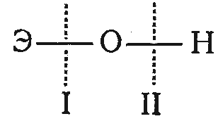
ЭОН Э⁺ + ОН⁻ (I)
ЭOH ЭO⁻ + H⁺ (II)
Полярность связей, как известно, определяется разностью элект-роотрицательностей компонентов, размерами и эффективным зарядом атомов. Щелочные и щелочноземельные металлы, а также переходныеэлементы в низших степенях окисления образуют ионы относительно большого размера и с малым эффективным зарядом. Поэтому удельный заряд таких ионов невелик и их поляризующие свойства выражены слабо. При этом связь Э—О обладает сравнительно малой прочностью и диссоциация ЭОН идет преимущественно за счет отщепления гидроксила, т. е. по основному типу.
С ростом степени окисления увеличивается удельный заряд Э и преобладает диссоциация по кислотному типу с отщеплением иона водорода, так как связь Э—O упрочняется, а вследствие перераспределения электронной плотности у кислорода связь О—Н ослабевает. Таким образом, диссоциация по кислотному типу протекает, если е_{о–н} << Е_{Э–О}, а по основному типу – если Е_{О–Н}>> Е_{Э–О}. При сравнимой прочности связей O—Н и Э—O диссоциация гидроокиси может одновременно протекать и по I и по II типам с отщеплением как гидроксила, так и иона водорода. Электролиты, которые в растворе ионизируются одновременно по кислотному и основному типам, называются амфотерными. Амфотерность в той или иной степени является общим свойством гидроокисей.
Количественно ионизация по тому или иному типу характеризуется константой ионизации:
н⁺ + RO⁻ roh R⁺ + он⁻
K_{осн} = [R⁺][OH⁻]/[ROH]
K_{кисл} = [RО⁻][Н⁺]/[ROH]
Из данных уравнений следует, что отношение константы ионизации по основному типу K_{осн} к константе ионизации по кислотному типу К_{кисл} равно
K_{осн}/K_{кисл} = [R⁺][OH⁻]/[RO⁻][H⁺]
Если отношение K_{осн}/K_{кисл}>>1, то ионизация в растворе идет преимущественно по основному типу, т.е. концентрация ионов ОН⁻ во много раз превышает концентрацию гидратированных протонов Н⁺. Если же K_{осн}/K_{кисл}<<1, диссоциация протекает по кислотному типу. При K_{осн}/K_{кисл} ≈ 1 диссоциация одновременно и в равной мере протекает по обоим типам. Например, для гидроокиси галлия Ga(OH)₃ константы ионизации, соответствующие уравнениям
Ga(OH)₃ Ga³⁺ + 3OH⁻
Ga(OH)₃ 3H⁺ + GaO₃³⁻
равны приблизительно 10⁻¹² (т. е. K_{осн} = K_{кисл}). Следовательно, гидроокись галлия служит примером идеального амфолита (амфотерного электролита).
Применение принципа Ле-Шателье к кислотно-основному равновесию показывает, что с увеличением концентрации гидроксила возрастает вероятность ионизации по кислотному типу, а увеличение концентрации иона водорода приводит к преимущественной диссоциации по основному типу. Таким образом, в кислой среде амфолит проявляет основной, а в щелочной среде – кислотный характер. Например, гидроокись цинка при взаимодействии с кислотами ведет себя как основание:
Zn(ОН)₂ + 2НС1 → ZnCl₂ + 2Н₂О
а при взаимодействии со щелочами – как кислота (H₂ZnO₂ или Zn(OH)₂):
H₂ZnO₂ + 2NaOH → Na₂ZnO₂ + 2Н₂О
Рассмотрим основные закономерности изменения характера ионизации гидроокиси в растворе в зависимости от положения элемента в Периодической системе. В ряду элементов III периода от натрия к хлору степень окисления растет, а эффективные ионные радиусы заметно уменьшаются. Ниже приведено изменение ионных радиусов элементов III периода в высшей степени окисления:
Элемент ........ Na Mg Al Si P S Cl
Степень окисления ... +1 +2 +3 +4 +5 +6 +7
Ионный радиус, Å ... 0,98 0,78 0,57 0,39 0,34 0,29 0,26
В этом ряду резко возрастает объемная плотность заряда. Поэтому поляризующее действие ионов элементов, приводящее к перераспределению электронной плотности между связями Э—О и О—Н, возрастает в том же направлении. Гидроокиси крайних членов рассматриваемого ряда обладают чрезвычайно резко выраженными основными (NaOH) и кислотными (НС1O₄) свойствами. Гидроокись натрия принадлежит к классу сильных растворимых оснований и является одной из самых сильных щелочей. Хлорная кислота по силе превышает такие кислоты, как НСl, H₂SO₄, HNO₃ и др.
При переходе от натрия к магнию наблюдается некоторое ослабление основных свойств, однако Mg(OH)₂ все же представляет собой довольно сильное основание. Гидроокись алюминия А1(ОН)₃ уже является амфолитом с некоторым преобладанием основных свойств, а гидроокись кремния Si(OH)₄ – амфолит с резко преобладающими кислотными свойствами и образует в растворе кислородсодержащие анионы. Последующие члены ряда обладают ярко выраженной склонностью к образованию в растворе сложных анионов, и соответствующие гидроокиси относятся к кислотам, причем их сила в ряду высших кислот Н₂РO₄ – H₂SO₄ – НС1O₄ возрастает.
Для переходных металлов, образующих гидроокиси с переменной степенью окисления, характерны те же закономерности в изменении свойств. С возрастанием степени окисления и уменьшением при этом эффективного радиуса ионов ослабевают основные и нарастают кислотные свойства. В качестве примера рассмотрим ряд гидроокисей марганца Мn(ОН)₂, Мn(ОН)₃, Мn(ОН)₄, Н₂МnO₄, НМnO₄, в котором степень окисления марганца меняется в последовательности +2, +3, +4, +6, +7. Первые две гидроокиси – основания, последние две – кислоты, а гидроокись Mn(OH)₄ – амфолит с некоторым преобладанием кислотных свойств.
Таким образом, если элемент образует гидроокиси в нескольких степенях окисления, то его гидроокиси в низших степенях окисления обладают более основным (или менее кислотным) характером, а гидроокиси в высших степенях окисления – более кислотным (или менее основным) характером.

Лекция 16. Диссоциация электролитов

- Классификация неорганических соединений с позиции теории электролитической диссоциации.
- Расчёт концентрации ионов водорода и гидроксильных групп в водном растворе.

- Классификация неорганических соединений с позиции теории электролитической диссоциации
В качестве растворителя чаще всего применяют воду, поэтому рассмотрение кислот, оснований и солей ограничим только водными растворами, для которых целиком сохраняют справедливость определения кислот и оснований, вытекающего из теории электролитической диссоциации Аррениуса.
Кислота – электролит, диссоциирующий в водных растворах с образованием катионов гидроксония и не образующий никаких других положительно заряженных ионов
НС1 + H₂O → Н₃О⁺ + С1-
Основание – электролит, при электролитической диссоциации которого образуются отрицательно заряженные ионы гидроксила и не образуется никаких других отрицательно заряженных ионов
Са (ОН)₂ → Са²⁺ + 2ОН-
Взаимодействие кислот и оснований в водных растворах есть соединение ионов гидроксония и гидроксила по уравнению:
Н₃О⁺ + ОН⁻ = 2Н₂О
Позднее появившиеся теории Бренстеда, Льюиса, Усановича и другие учитывают более общие свойства кислот и оснований. В основе их представлений лежит тот факт, что реакция кислоты и основания в эквивалентных количествах приводит к исчезновению кислотных свойств кислоты и щелочных свойств основания.
Продуктами взаимодействия кислот с основаниями являются соли – электролиты, для которых не характерно образование в растворе ионов гидроксония и гидроксила, а образуются ионы, отличные от Н₃О⁺ и ОН⁻.
Принадлежность гидроксида к кислотам или основаниям определяется характером его электролитической диссоциации в водном растворе. Например, формулы гидроксидов бора и кальция сходны. Однако В(ОН)₃ в водном растворе диссоциирует по типу кислоты
Н₃ВО₃ 3Н⁺ + ВО₃³⁻
а гидроксид кальция диссоциирует как основание
Са (ОН)₂ → Са²⁺ + 2ОН⁻
Некоторые гидроксиды способны в зависимости от условий проявлять свойства и кислот и оснований и называются амфотерными. Например, гидроксид цинка в водных растворах взаимодействует со щелочами, как кислота, а с кислотами, как основание:
2Н⁺ + ZnO₂²⁻ H₂ZnO₂≡Zn(OH)₂ Zn²⁺ + 2OH⁻
+ + + +
2OH⁻ 2Na⁺ 2Cl⁻ 2H⁺

2H₂O Na₂ZnO₂ ZnCl₂ 2H₂O
Оксиды, из которых получаются амфотерные гидроксиды, также обладают амфотерными свойствами, т. е. способны реагировать как с кислотами, так и с основаниями:
ZnO + 2NaOH = Na₂ZnO₂ + H₂O
ZnO + 2HCl = ZnCl₂ + H₂O
В большинстве случаев металлы, оксиды и гидроксиды которых амфотерны, способны растворяться в кислотах и основаниях (так, металлический цинк растворим и кислотах и основаниях). Кислоты бывают одноосновными и многоосновными, а основания – одно- и многокислотными. Одноосновными и однокислотными называют такие электролиты, при электролитической диссоциации одной молекулы которых образуется не более 1 иона гидроксония или гидроксила (НС1, КОН и т. п.).
При электролитической диссоциации одной молекулы многокислотных оснований или многоосновных кислот может образоваться несколько ионов гидроксила или гидроксония, например Н₃ВО₃, Н₂СО₃, Са(ОН)₂, А1(ОН)₃. Ступенчатый характер процесса электролитической диссоциации и различие констант диссоциации по отдельным стадиям приводит к их последовательному взаимодействию с основаниями или кислотами:
Н₂СО₃ + NaOH NaHCO₃ + H₂O
NaHCO₃ + NaOH Na₂CO₃ + H₂O
Cu(OH)₂ + HCl CuOHCl + H₂O
CuOHCl + HCl CuCl₂ + H₂O
Соли, полученные в результате неполного замещения ионов Н+ в кислотах на катионы металла (например, NaHCO₃), называются кислыми солями. При неполном замещении ионов ОН- в основаниях на анионы кислот (например, CuOHCl) получаются основные соли. Присутствие ионов Н+ в кислых солях и ионов ОН- в основных вызывает при соответствующих условиях проявление кислотных свойств у первых из них и основных – у вторых. Например, NaHCO₃ по отношению к NaOH играет роль кислоты
NaHCO₃ + NaOH Na₂CO₃ + H₂O
CuOHCl по отношению к НС1 играет роль основания
CuOHCl + HCl → CuCl₂ + H₂O
Многие свойства растворов электролитов определяются взаимодействием ионов. Так как при этом не требуется разрушения связей в молекулах сложных веществ, то реакция между ионами должна протекать легче, чем между молекулами. Направление процессов определяется энергетическими изменениями. Процесс самопроизвольно идет только в том случае, когда в системе уменьшается свободная энергия. Например, к понижению свободной энергии приводит образование слабодиссоциирующих веществ. Таким образом, реакции в растворах электролитов будут всегда направлены в сторону образования наиболее слабого электролита, в форме которого удаляется часть ионов. Суть процесса любой реакции нейтрализации состоит в образовании слабого электролита H₂O и выражается сокращенным ионным уравнением:
H⁺ + OH⁻ = H₂O
Взаимодействие
CH₃COOK + HCl = KCl + CH₃COOH
становится возможным потому, что при этом образуется слабая уксусная кислота
H⁺ + CH₃COO⁻ = CH₃COOH
Реакции самопроизвольно протекают не только в тех случаях, когда образуются слабые электролиты, но и когда продукты реакции представляют собой труднорастворимые соединения.
Реакция
BaCl₂ + H₂SO₄ = BaSO₄↓ + HCl
идет самопроизвольно в сторону образования осадка сульфата бария
Ba²⁺ + SO₄²⁻ = BaSO₄
Энергия гидратации молекул газообразных веществ значительно ниже энергии гидратации ионов. Поэтому, если в результате столкновения ионов образуется газ, сумма энергий теплового движения и гидратации понижается. Свободная энергия системы падает. При действии серной кислоты на хлорид калия выделяется газообразный хлористый водород. Реакция смещается слева направо:
KCl + H₂SO₄ = KHSO₄ + HCl↑
из-за взаимодействия ионов Н⁺ и Cl⁻
H⁺ + Cl⁻ = HCl
Если в результате реакции обмена образуются комплексные ионы, то их энергия гидратации ниже суммарной энергии гидратации простых ионов. Донорно-акцепторные и ковалентные связи комплексного иона отличаются высокой прочностью. Поэтому свободная энергия ионов в комплексе ниже, чем до объединения. Например,
FeCl₃ + 6KCN = 3KCl + K₃[Fe(CN)₆]
или в ионной форме:
Fe³⁺ + 3Cl⁻ + 6K⁺ + 6CN⁻ = 3K⁺ + 3Cl⁻ + 3K⁺ + [Fe(CN)₆]³⁻
и в виде сокращенного ионного уравнения
Fe³⁺ + 6CN⁻ = [Fe(CN)₆]³⁻

2. Расчёт концентрации ионов водорода и гидроксильных групп в водном растворе
Сильные кислоты и основания. В водных растворах они диссоциируют полностью. Содержание ионов Н+ и ОН- раствора определяется просто концентрацией соединений:
1. Дана 0,1 М НС1. При таком разбавлении НС1 является сильной кислотой и [Н⁺]=С_{HCL} =0,1 г-ион/л, где [Н⁺] – концентрация ионов Н⁺; С_{HCL} – молярная концентрация кислоты.
2. Дана 0,1 М H₂SО₄, так как серная – сильная двухосновная кислота, то [Н+]=2С_{кисл}==0,2 г-ион/л. Приведенный пример показывает, что не только молярность, но и основность кислот и оснований сказывается на концентрации ионов Н⁺ или ОН⁻ . Поэтому целесообразно концентрации кислот и оснований выражать в нормальностях N их растворов.
1. Дана 0,1н НС1
[H⁺] = N_{HCl} = 0,1 г-ион/л
2. Дана 0,05 М H₂SО₄. Нормальность N такой кислоты определится выражением (n_{н} - число ионов Н⁺ в кислоте)
N = Mn_{H} = 0,05∙2 = 0,1
[H⁺] = $n_{H_{2}{\text{SO}}_{4}}$= 0,1 г-ион/л
Таким образом, концентрация ионов водорода в растворе сильной кислоты равна нормальности кислоты, а концентрация ионов гидроксила в растворе сильного основания равна нормальности основания.
Слабые кислоты. Они диссоциируют в водных растворах только частично и расчет [Н⁺] и [ОН⁻] следует вести совсем иначе, чем для сильных электролитов. Если НАn слабая одноосновная кислота, то в ее водном растворе устанавливается динамическое равновесие:
HAn H⁺ + An⁻
$$K_{\text{дис}}=\frac{[H^{+}][{\text{An}}^{−}]}{\left[\text{HAn}\right]}$$
Из уравнения следует, что [Н⁺]=[An⁻]. Т.о. вместо [An⁻] можно подставить [H⁺].
$К_{\text{дис}}=\frac{[H^{+}]^{2}}{[\text{HAn}]}$ или $[H^{+}]^{2}=К_{\text{дис}}[\text{HAn}]$
Но [НАn] – концентрация недиссоциированных молекул кислоты равна разности между общей концентрацией кислоты С_{HAn} и ее диссоциированной частью:
$$[\text{HAn}]=C_{\text{HAn}}−C_{\text{HAn}}^{\text{дисс}}$$
Каждая молекула кислоты при диссоциации образует один ион Н+, поэтому $С_{\text{HAn}}^{\text{дисс}}=[H^{+}]$
Подставляем вместо $C_{\text{HAn}}^{\text{дисс}}$ значение, получаем:
[HAn] = C_{HAn} – [H⁺].
Тогда можно записать так:
[H⁺]² = K(C_{Han} – [H⁺]).
Решение уравнения приобретает смысл только при знаке “+” перед корнем:
$[H^{+}]=−\frac{K_{\text{дисс}}}{2}+\sqrt{\frac{K_{\text{дисс}}^{2}}{4}+{\text{КС}}_{\text{HAn}}}$.
Если кислота очень слабая, т. е, [Н⁺] ≈ 0, то приближенно можно принять:
[HAn] = C_{HAn}.
Тогда выражение для [Н+] в растворе упрощается:
$$[H^{+}]=\sqrt{K_{\text{дисс}}С_{\text{HAn}}}$$
Слабые основания. Даже однокислотные слабые основания диссоциированы в растворе частично
KtOH Kt⁺ + OH⁻ ,
где Kt+ – катион основания.
Основание однокислотное, поэтому [Kt⁺]=[OH⁻], и тогда К_{дисс} запишется так:
$$К_{\text{дисс}}=\frac{[{\text{Kt}}^{+}][{\text{OH}}^{−}]}{[\text{KtOH}]}=\frac{[{\text{OH}}^{−}]^{2}}{[\text{KtOH}]}$$
или
[OH⁻]² = K_{дисс}[KtOH]
где
[KtOH] = C_{KtOH} - $С_{\text{KtOH}}^{\text{дисс}}$ = C_{KtOH} – [OH⁻]
После подстановки [KtOH] из уравнения в уравнение для [ОН⁻]² находим
$[{\text{OH}}^{−}]=−\frac{K_{\text{дисс}}}{2}+\sqrt{\frac{К_{\text{дисс}}^{2}}{4}+К_{\text{дисс}}С_{\text{KtOH}}}$ .
Для очень слабых оснований
[OH⁻] = (K_{дисс}С_{KtOH)}^{1/2}.
Вода—слабый электролит. Водородный показатель рН. Чистая вода, хотя и незначительно, но проводит электрический ток и является, следовательно, слабым электролитом. Процесс ее электролитической диссоциации выражается уравнением
H₂O + H₂O H₃O⁺ + OH⁻
или более просто
H₂O H⁺ + OH⁻
$$К_{\text{дисс}}=\frac{[H^{+}][{\text{OH}}^{−}]}{[H_{2}O]}$$
Константа диссоциации воды К_{дисс}._{н,о}==1,8 ∙ 10⁻¹⁶ при 25°С представляет величину крайне малую, следовательно, практически все молекулы находятся в недиссоциированном состоянии, поэтому можно принять концентрацию нераспавшихся молекул равной общей молярной концентрации воды:
$C_{H_{2}O}={\text{1000}}/M={\text{1000}}/{\text{18}}=\text{55},5$ моль/л
Подставляя значения Н₂О и К при 25⁰С, получим:
$$1,8⋅{\text{10}}^{−\text{16}}=\frac{[H^{+}][{\text{OH}}^{−}]}{\text{55},5}$$
откуда
[H⁺] [OH⁻]= 10⁻¹⁴
Произведение концентраций ионов водорода и гидроксила в воде и разбавленных водных растворах при постоянной температуре есть величина постоянная, называемая ионным произведением воды:
$$К_{W}^{{\text{25}}^{0}C}={\text{10}}^{−\text{14}}$$
В чистой воде [H⁺] = [OH⁻], поэтому
$$K_{W}^{{\text{25}}^{0}C}=[H^{+}][{\text{OH}}^{−}]=[H^{+}]^{2}=[{\text{OH}}^{−}]^{2}={\text{10}}^{−\text{14}}$$
или
[H⁺] = [OH⁻] = 10⁻⁷ г-ион/л
При повышении температуры воды и растворов энергия молекул и колебательное движение атомов увеличивается. Связи в молекулах ослабляются, степень и константа диссоциации растут. Соответственно растет ионное произведение воды и концентрация ионов Н+ и ОН-. При 100° С в воде
[H⁺] = [OH⁻] = 10⁻⁶ и $К_{w}^{{\text{100}}^{0}C}={\text{10}}^{−\text{12}}$
В кислых или щелочных растворах равенство нарушается. В кислотной среде:
[H⁺]>[OH⁻] и [H⁺]>10⁻⁷>[OH⁻] г-ион/л
а в щелочной:
[OH⁻]>[H⁺] и [OH⁻]>10⁻⁷>[H⁺] г-ион/л
При подсчете [Н⁺] и [ОН⁻] из соотношений
[H⁺] = K_{W}/[OH⁻], [OH⁻] = K_{W}/[H⁺]
удобнее пользоваться не абсолютными величинами Kw, [H⁺] и [ОН⁻], а их отрицательными десятичными логарифмами, обозначаемыми соответственно рК, рН и рОН:
pK = -lgK_{W} (при 25⁰С рК =14)
рН = -lg [H⁺],
pOH = -lg[OH⁻].
Так как эти величины однозначно связаны между собой, то можно пользоваться только одной из них, вычисляя по две остальные. Из соображений практического удобства был выбран водородный показатель рН: большинство растворов, с которыми приходится иметь дело на практике, кислотные.
Определение рН имеет колоссальное значение как в технике, при химических превращениях, так и в медицине (кровь имеет рН 7,3—7,45). Любой значительный воспалительный процесс ведет к изменению рН крови. Обычно величину рН измеряют при помощи индикаторов–веществ, способных менять свою окраску в зависимости от кислотности среды (табл.6). Современные измерения рН производятся при использовании электрохимических методов, точность которых составляет ±0,01 единицы рН. При помощи индикаторов в титриметрическом анализе определяют количество кислоты или щелочи, израсходованное в процессе реакции.

Таблица 6

Интервал перехода и изменение окраски индикаторов

Индикатор | Изменение окраски | Интервал рН
Метиловый оранжевый  Бромкрезоловый зелёный  Бромкрезоловый перпурный  Бромтимоловый синий  Крезоловый красный  Фенолфталеин  Ализариновый жёлтый | Красный – жёлтый  Желтый – голубой  Желтый – пурпурный  Желтый – голубой  Желтый – красный  Бесцветный – красный  Желтый – лиловый | 3,1 – 4,4  3,8 – 5,4  5,2 – 6,8  6,0 – 7,6  7,2 – 8,8  8,3 – 10,0  10,0 – 12,0

Лекция 17. Гидролиз солей. Степень и константа гидролиза

- Типы гидролиза солей.
- Факторы, влияющие на процесс гидролиза.

1. Типы гидролиза солей
Гидролизом называют реакции взаимодействия веществ с водой, приводящие к образованию слабодиссоциирующих веществ: слабых кислот или оснований, кислых или основных солей. Результат гидролиза можно расценивать как нарушение равновесия диссоциации H₂O. Рассмотрим процессы при растворении солей в воде. Соли, как правило, – сильные электролиты, поэтому происходит их полная диссоциация на ионы, которые, в свою очередь, могут взаимодействовать с ионами Н⁺ или ОН⁻ воды.
Следовательно, гидролиз солей протекает за счет взаимодействия ионов соли с водой. Этот процесс–частный случай реакций ионного обмена, когда в качестве реагента выступает вода.
В зависимости от катионов и анионов соли можно разбить на ряд групп, различающихся между собой по характеру образующих эти соли кислот и оснований:
Сильная
кислота
Слабая
кислота
Слабое
основание
Сильное
основание
I
II
IV
III
I. Соли слабой одноосновной кислоты и сильного однокислотного основания. Например, растворяется ацетат калия. Являясь сильным электролитом, он полностью диссоциирует на ионы, но вода также частично диссоциирует. Возможно возникновение следующего процесса:
CH₃COOK K⁺ + CH₃COO⁻
+
H₂O OH⁻ + H⁺

CH₃COOH
Так как уксусная кислота – слабый электролит, то при столкновении ее кислотных остатков с ионами Н⁺ воды, образуются недиссоциированные молекулы уксусной кислоты. Удаление из раствора части ионов Н⁺ вызывает сдвиг равновесия процесса диссоциации воды слева направо. Содержание ионов ОН⁻ в растворе нарастает. Раствор приобретает щелочную реакцию. В ионном виде процесс изображается уравнением:
СН₃СОО⁻ + Н₂О СН₃СООН + ОН⁻
В момент достижения равновесия применение закона действия масс приводит к выражению:
$К=\frac{[{\text{CH}}_{3}\text{COOH}][{\text{OH}}^{−}]}{[{\text{CH}}_{3}{\text{COO}}^{−}][H_{2}O]}$,
[H₂O] в разбавленных растворах – величина постоянная, поэтому произведение К [H₂O] – тоже константа. Ее называют константой гидролиза К_{гидр}:
$K_{\text{гидр}}=К[H_{2}O]=\frac{[{\text{CH}}_{3}\text{COOH}][{\text{OH}}^{−}]}{[{\text{CH}}_{3}{\text{COO}}^{−}]}$
Константу гидролиза можно выразить через ионное произведение воды и константу диссоциации кислоты. Для этого умножим числитель и знаменатель на [H⁺] и запишем:
$$K_{\text{гидр}}=\frac{[{\text{CH}}_{3}\text{COOH}][{\text{OH}}^{−}][H^{+}]}{[{\text{CH}}_{3}{\text{COO}}^{−}][H^{+}]}=\frac{K_{w}}{K_{{\text{CH}}_{3}\text{COOH}}}$$
В результате гидролиза число образующихся молекул слабой кислоты равно числу оставшихся от молекул воды несвязанных ионов [ОН-]:
[СН₃СООН] = [ОН⁻]
Концентрация ионов соли практически равна концентрации этой соли, так как сильные электролиты диссоциируют полностью:
[CH₃COO⁻] = $С_{{\text{СН}}_{3}\text{СООК}}$
где $С_{{\text{СН}}_{3}\text{СООК}}$– концентрация соли в растворе.
Подставляем для К_{гидр}:
$$К_{\text{гидр}}=\frac{\left[{\text{СН}}_{3}\text{СООН}\right]\left[{\text{ОН}}^{−}\right]}{\left[{\text{СН}}_{3}{\text{СОО}}^{−}\right]}=\frac{{\left[{\text{ОН}}^{−}\right]}^{2}}{С_{{\text{СН}}_{3}\text{СООК}}}$$
откуда
[OH⁻] = (K_{гидр}–$С_{{\text{СН}}_{3}\text{СООК}}$)^{1/2}
Концентрация ионов гидроксила в растворе соли слабой одноосновной кислоты и сильного однокислотного основания равна квадратному корню из произведения константы гидролиза соли на ее концентрацию. Так как
$К_{\text{гидр}}=\frac{К_{w}}{К_{\text{кисл}}}$, то [OH⁻] = ($\frac{К_{w}}{K_{\text{кисл}}}С_{\text{соль}}$)^{1/2}
В тех случаях, когда константа диссоциации кислоты очень мала, нельзя пренебрегать в расчете частью ее анионов, связавшейся в недиссоциированные молекулы. В этом случае расчет ведут по более точному выражению
$К_{\text{гидр}}=\frac{К_{w}}{K_{\text{кисл}}}=\frac{[{\text{OH}}^{−}]^{2}}{C_{\text{соль}}−[{\text{OH}}^{−}]}$,
откуда
[OH⁻] = ${К_{\text{гидр}}}/2+({К_{\text{гидр}}^{2}}/4+К_{\text{гидр}}С_{\text{соль}})^{1/2}$.
II. Соли сильной одноосновной кислоты и слабого однокислотного основания. Примером такой соли является хлорид аммония. Он сильный электролит и диссоциирует полностью
NH₄Cl → NH₄⁺ + Cl⁻
Вода также частично диссоциирует:
H₂O H⁺ + OH⁻
Столкновение ионов NH₄⁺ с ионами ОН⁻ приводит к образованию соединения NH₄ОH, легко превращающееся в аммиак и воду. Общую схему процесса можно представить уравнением:
NH₄Cl → NH₄⁺ + Cl⁻
+
H₂O OH⁻ + H⁺

NH₄OH NH₃ + H₂O
или в ионной форме
NH₄⁺ + H₂O [NH₄OH] + H⁺
Связывание ионов ОН⁻ из раствора вызывает сдвиг диссоциации воды слева направо. Концентрация ионов Н⁺ в растворе растет. Таким образом, гидролиз солей слабых однокислотных оснований и сильных одноосновных кислот создает кислую среду.
Рассуждая аналогично I случаю, получим:
$К_{\text{гидр}}=\frac{[{\text{NH}}_{4}\text{OH}][H^{+}]}{[{\text{NH}}_{4^{+}}]}=\frac{[{\text{NH}}_{4}\text{OH}][H^{+}][{\text{OH}}^{−}]}{[{\text{NH}}_{4^{+}}][{\text{OH}}^{−}]}=\frac{K_{W}}{K_{{\text{NH}}_{4}\text{OH}}}$.
Подставим вместо [NH₄ОH] равную ей концентрацию ионов [Н⁺], а вместо [NH₄⁺] приближенно равную ей концентрацию соли С_{соль}.
Получим:
$$[H^{+}]=(K_{\text{гидр}}С_{\text{соль}})^{1/2}={\left(\frac{К_{W}}{K_{{\text{NH}}_{4}\text{OH}}}C_{\text{соль}}\right)}^{1/2}$$
Если образующееся при гидролизе основание очень слабое, то расчет ведут по более точной формуле
$[H^{+}]={−K_{\text{гидр}}}/2+({К_{\text{гидр}}}/4+К_{\text{гидр}}С_{\text{соль}})^{1/2}$.
III. Соли слабой одноосновной кислоты и слабого однокислотного основания. При растворении ацетата аммония в воде наступает его практически полная диссоциация:
CH₃COONH₄ → NH₄⁺ + CH₃COO⁻
Столкновение ионов NH₄⁺ и СН₃СОО⁻ с молекулами воды приводит к образованию слабо диссоциирующих молекул соответственно слабого основания NH₄ОH и слабой кислоты СН₃СООН по схеме:
CH₃COOH → NH₄⁺ + CH₃COO⁻
+ +
H₂O OH⁻ + H⁺

NH₄OH + CH₃COOH
Так как образующиеся вещества – слабые электролиты, то в результате соли слабых кислот и слабых оснований подвергаются почти полному гидролизу, а реакция среды в растворах определяется соотношением силы кислоты и основания. В ионной форме уравнение гидролиза соли может быть представлено уравнением:
CH₃COO⁻ + NH₄⁺ + H₂O NH₄OH + CH₃COOH
Применим к нему закон действия масс для момента равновесия
$$К_{\text{гидр}}=\frac{[{\text{NH}}_{4}\text{OH}][{\text{СH}}_{3}\text{СООН}]}{[{\text{NH}}_{4^{+}}][{\text{СН}}_{3}{\text{COO}}^{−}]}$$
Это выражение можно упростить. Умножим числитель и знаменатель на ионное произведение воды
$К_{\text{гидр}}=\frac{[{\text{NH}}_{4}\text{OH}][{\text{СH}}_{3}\text{СООН}][H^{+}][{\text{OH}}^{−}]}{[{\text{NH}}_{4^{+}}][{\text{СН}}_{3}{\text{COO}}^{−}][H^{+}][{\text{OH}}^{−}]}=\frac{K_{W}}{K_{{\text{NH}}_{4}\text{OH}}K_{{\text{CH}}_{3}\text{COOH}}}$.
Константы диссоциации основания и кислоты выражаются соответственно:
$K_{{\text{NH}}_{4}\text{OH}}=\frac{[{\text{NH}}_{4^{+}}][{\text{OH}}^{−}]}{[{\text{NH}}_{4}\text{OH}]}$; $K_{{\text{CH}}_{3}\text{COOH}}=\frac{[{\text{CH}}_{3}{\text{COO}}^{−}][H^{+}]}{[{\text{CH}}_{3}\text{COOH}]}$
откуда следуют выражения для [NH₄⁺] и [СНзСОО⁻]
$[{\text{NH}}_{4^{+}}]=\frac{K_{{\text{NH}}_{4}\text{OH}}[{\text{NH}}_{4}\text{OH}]}{[{\text{OH}}^{−}]}$, $[{\text{CH}}_{3}{\text{COO}}^{−}]=\frac{K_{{\text{CH}}_{3}\text{COOH}}[{\text{CH}}_{3}\text{COOH}]}{[H^{+}]}$.
Чтобы получить формулу для расчета [Н⁺], проведем ряд последовательных преобразований. Из уравнения:
[NH₄⁺] = [CH₃COO⁻]; [CH₃COOH] = [NH₄OH]
Вместо [NH₄ОH] подставим равную ей [СН₃СООН], получим
$$[{\text{NH}}_{4^{+}}]=\frac{K_{{\text{NH}}_{4}\text{OH}}[{\text{СН}}_{3}\text{СООН}]}{[{\text{OH}}^{−}]}$$
Затем в константу диссоциации кислоты
$$K_{{\text{CH}}_{3}\text{COOH}}=\frac{[{\text{CH}}_{3}{\text{COO}}^{−}][H^{+}]}{[{\text{CH}}_{3}\text{COOH}]}$$
введем вместо [СН₃СОО-] равную ей [NН₄⁺], получим:
$$K_{{\text{CH}}_{3}\text{COOH}}=\frac{[{\text{CH}}_{3}\text{COOН}][H^{+}]К_{{\text{NH}}_{4}\text{OH}}}{[{\text{CH}}_{3}\text{COOH}][{\text{OH}}^{−}]}$$
Умножаем числитель и знаменатель соотношения на [Н+] и после сокращения [СН₃СООН] и преобразований получим:
[H⁺] = $\left(K_{{\text{CH}}_{3}\text{COOH}}K_{W}K_{{\text{NH}}_{4}\text{OH}}\right){\begin{aligned}1/2\end{aligned}}^{}$
Из формулы видно, что концентрация ионов водорода в растворе соли слабой кислоты и слабого основания не зависит от концентрации раствора соли, а только от соотношения констант диссоциации кислоты и основания.
IV. Соль сильного основания и сильной кислоты. Такая соль в растворе диссоциирует полностью, например хлорид калия KCl → K⁺ + Cl⁻
В отличие от рассмотренных выше случаев ионы соли – сильного электролита – не могут образовать с водой слабых электролитов, а раз нет взаимодействия с водой, то, следовательно, соли сильных кислот и сильных оснований гидролизу не подвергаются. Среда в растворе остается нейтральной.

2. Факторы, влияющие на процесс гидролиза
Соль слабого многокислотного основания и сильной одноосновной кислоты. Например раствор FeCI₃ содержит только ионы, так как эта соль в растворе диссоциирует полностью:
FeCl₃ → Fe³⁺ + 3Cl⁻
Катион соли представляет собой катион слабого основания, поэтому его столкновение с гидроксильными ионами воды приводит к образованию слабого электролита. Так как вода диссоциирует крайне незначительно, то столкновение ионов Fe³⁺ с тремя ионами ОН⁻невероятно, образование Fе(ОН)₃ в результате гидролиза при обычных условиях невозможно. Очевидно, процесс взаимодействия ионов соли с молекулами воды должен протекать по стадиям
FeCl₃ → Fe³⁺ + 3Cl⁻
+
H₂O OH⁻ + H⁺

(FeOH)²⁺ + H⁺ + 3Cl⁻ (I стадия)
Образовавшийся ион (FeOH)²⁺ может столкнуться еще с одним ионом ОН⁻
(FeOH)²⁺ + H⁺ + 3Cl⁻
+
H₂O OH⁻ + H⁺

[Fe(OH)₂]⁺ + 2H⁺ + 3Cl⁻ (II стадия)
Возможность для осуществления различных этапов гидролиза не одинакова. Процессу гидролитического взаимодействия по I стадии ничто не препятствует, поэтому он протекает легко: Кр=8,9 ∙ 10⁻⁴, и в растворе накапливаются ионы Н⁺. Процесс электролитической диссоциации воды сдвигается справа налево. Концентрация ионов ОН⁻ понижается. Вероятность столкновения ионов (FeOH)²⁺ с ионами ОН⁻ в растворе становится незначительной, процесс по II стадии идет гораздо в меньшей степени: Кр=4,9 ∙ 10⁻⁷. В итоге II стадии величина ОН⁻ становится еще меньше, и третий этап гидролиза становится еще менее вероятным. Практически он самопроизвольно не осуществляется
[Fe(OH)₂]⁺ + 2H⁺ + 3Cl⁻
+
H₂O OH⁻ + H⁺

Fe(OH)₃ + 3H⁺ + 3Cl⁻ (III стадия)
Из уравнений всех трех этапов процесса видно, что ионы С1⁻ участия в реакции не принимают, поэтому влияния на процесс гидролиза не оказывают.
Гидролиз соли многокислотного основания и одноосновной кислоты имеет свои особенности. Процесс протекает по ступеням. При температуре, близкой к комнатной, гидролиз осуществляется практически только по I стадии вследствие накопления в растворе ионов Н⁺. Соли слабых многоосновных оснований и сильных кислот создают в растворе кислую среду.
Соли слабых многоосновных кислот и сильных оснований. Рассуждая аналогично предыдущему случаю, можно записать для раствора К₂СО₃:
K₂CO₃ → 2K⁺ + CO₃²⁻
+
H₂O OH⁻ + H⁺

HCO₃⁻ (Iстадия)
В результате I стадии гидролиза в растворе накапливаются ионы ОН⁻, подавляющие процесс диссоциации воды. Поэтому при нормальных условиях II стадия гидролиза становится мало вероятной:

2К⁺ + ОН⁻ + НСО₃⁻
+
H₂O OH⁻ + H⁺

2К⁺ + 2ОН⁻ + Н₂СО₃ (IIстадия)
Таким образом, гидролиз солей слабых многоосновных кислот и сильных оснований протекает по стадиям и обычно заканчивается на первой. Раствор соли слабой многоосновной кислоты и сильного основания характеризуется щелочной средой.
Соли слабой многоосновной кислоты и слабого миогокислотного основания. Рассуждаем аналогично предыдущим случаям. Для раствора А1₂(СО₃)₃ можно записать:
Al₂(CO₃)₃ → 2Al³⁺ + CO₃²⁻
+ +
H₂O OH⁻ + H⁺ (I стадия)

AlOH²⁺ + HCO₃⁻ + Al³⁺ + 2CO₃²⁻
Вторым этапом процесса будет связывание второго иона Al³⁺ в ион основной соли и еще одного иона СО₃²⁻ в НСО₃⁻. На I стадии процесса не происходит заметного накопления в растворе ионов ОН⁻ и Н⁺. Поэтому II стадия гидролиза протекает беспрепятственно и оба процесса можно представить суммарным уравнением:
Al₂(CO₃)₃ → 2Al³⁺ + CO₃²⁻
+ +
2 H₂O 2OH⁻ + 2H⁺ (I и IIстадии)
2 AlOH²⁺ + 2HCO₃⁻ + CO₃²⁻
И в результате II стадии не возникает заметного сдвига концентраций Н⁺ или ОН⁻ в растворе, поэтому процесс диссоциации воды протекает беспрепятственно и обусловливает возможность течения следующих этапов гидролиза
2 AlOH²⁺ + 2HCO₃⁻ + CO₃²⁻
+ +
2 H₂O 2OH⁻ + 2H⁺ (III и IV стадии)
2 [Al(OH)₂]⁺ + H₂CO₃ + 2HCO₃⁻
В результате этих стадий не возникло заметного изменения концентраций Н⁺ или ОН⁻ в растворе, поэтому возможно продолжение гидролиза

2 [Al(OH)₂]⁺ + H₂CO₃ + 2HCO₃⁻
+ +
2 H₂O 2OH⁻ + 2H⁺ (V и VI стадии)
2 Al(OH)₃ + 3H₂CO₃
Таким образом, гидролиз солей слабых многоосновных кислот и слабых многокислотных оснований протекает сильнее, чем бинарных солей. В результате гидролиза могут образоваться продукты полного гидролиза соли. Стадия, до которой протекает гидролиз соли, определяется соотношением силы основания и кислоты.
Для характеристики гидролиза различных солей вводятся две величины. Константа гидролиза К_{гидр} равна в момент динамического равновесия отношению произведения концентраций продуктов гидролиза к произведению концентраций гидролизующихся ионов соли. Степень гидролиза α_{гидр} – отношение числа гидролизованных молекул соли к числу растворенных
$$α_{\text{гидр}}=\frac{N_{\text{гидролизованные}}}{N_{\text{растворенные}}}$$
Константы гидролиза соли растут по мере уменьшения констант диссоциации кислот и оснований, образующихся в результате процесса. Следовательно, возрастает и количество гидролизованных молекул. Степень гидролиза соли возрастает по мере уменьшения констант диссоциации кислот и оснований, образующихся в результате процесса.
Пример 1. К раствору FeCl₃ добавляют раствор К₂СО₃. Определить полноту гидролиза.
Решение. Процесс гидролиза раствора FеС1₃ в сокращенной ионной форме изображается уравнением
Fe³⁺ + H₂O FeOH²⁺ + H⁺
Последующие стадии процесса не идут.
В растворе К₂СО₃ гидролиз протекает по схеме
CO₃²⁻ + H₂O HCO₃⁻ + OH⁻
Таким образом , в результате гидролиза в растворах образуются в избытке противоположные по знаку ионы воды (Н⁺ и ОН⁻). При смешивании растворов FeCl₃ и K₂CO₃ наступает взаимная нейтрализация ионов Н⁺ и ОН⁻. Затруднения для гидролиза по последующим стадиям исчезают, и гидролиз солей слабого основания и сильной кислоты в смеси с солью сильного основания и слабой кислоты идет до конца:
FeOH²⁺ + H₂O Fe(OH)₂⁺ + H⁺
Fe(OH)₂ + H₂O Fe(OH)₃⁺ + H⁺
HCO₃⁻ + H₂O H₂CO₃ + OH⁻
Образование осадка Fе(ОН)₃ в результате полного гидролиза FеС1₃ и непрочной кислоты Н₂СО₃ облегчает течение процесса. Следовательно, добавление к раствору гидролизующейся соли другой соли, при гидролизе которой создается иная кислотность, усиливает процесс гидролиза.
Разбавление раствора увеличивает вероятность столкновения ионов растворенного вещества с ионами воды, вследствие этого степень гидролиза растет. Константа гидролиза от разбавления раствора не зависит.
При нагревании раствора увеличивается энергия теплового движения и вероятность столкновения ионов соли с ионами воды. Константа диссоциации воды и ее ионное произведение, а, следовательно, степень гидролиза и константа гидролиза растут. Так, процесс гидролиза раствора хлорида железа, протекающий при нормальной температуре до I стадии, при нагревании может проходить по II и даже по III. Это обусловлено увеличением количества ионов FeOH²⁺, образующихся в результате гидролиза FeCl₃ и ростом концентрации ионов ОН⁻ в растворе, вследствие увеличения ионного произведения воды. Процессы гидролиза могут быть усилены или подавлены добавлением соединений, содержащих ионы гидроксила или водорода или веществ, подвергающихся гидролизу.
Пример 2. К раствору FеС1₃ добавляют NH₄C1. Определить изменение процесса гидролиза.
Решение. Процесс гидролиза FeCl₃ запишется так:
Fe³⁺ + H₂O FeOH²⁺ + H⁺
При растворении NH₄Cl осуществляется реакция
NH₄⁺ + H₂O NH₄OH + H⁺
Прибавление хлорида аммония к раствору FeCl₃ повышает концентрацию ионов Н⁺ в растворе. Равновесие смещается влево и гидролиз обеих солей снижается. Таким образом, добавление в раствор гидролизующейся соли другой соли, гидролиз которой сопровождается образованием ионов воды, аналогичных возникающим при гидролизе первой, подавляет гидролиз.

Лекция 18. Реакции с переносом электронов или окислительно-восстановительные реакции

- Электронная теория окислительно-восстановительных реакций.
- Метод полуреакций.
- Окислительно-восстановительные потенциалы. Определение направления ОВ-реакций.

1. Электронная теория окислительно-восстановительных реакций
Большинство реакций являются окислительно-восстановитель-ными реакциями (ОВ-реакциями). Они широко встречаются в природе, технике, быту, имеют большое биологическое значение. Фотосинтез, дыхание, гниение – все это ОВ-реакции. Много ОВ-реакций протекает в живых организмах.
В основе современных представлений об ОВ-реакциях лежат электронные представления, которые были предложены русским ученым Писаржевским в 1913г.
ОВ-реакции – это такие реакции, которые протекают с переходом электронов от одних частиц (восстановителя) к другим (окислителю), например, при вытеснении цинком меди из раствора сульфата меди (II).
CuSO₄ + Zn → Сu + ZnSO₄
При этом два электрона от атома цинка переходят к ионам меди, поэтому данная реакция будет ОВ-реакцией.
Можно дать и другое определение: ОВ-реакция – это реакция, протекающая с изменением степени окисления атомов реагирующих веществ.
Например, $\overset{+2}{\text{Cu}}{\text{SO}}_{4}+\overset{0}{\text{Zn}}→\overset{0}{\text{Cu}}+\overset{+2}{\text{Zn}}{\text{SO}}_{4}$. В этой реакции изменяют степени окисления атомы цинка и меди, поэтому она будет ОВ-реакцией.
При протекании ОВ-реакции происходит процесс окисления и процесс восстановления.
Окисление – это процесс отдачи электронов частицей (молекулой, атомом, ионом). Частица, отдавая электроны, окисляется, а сама является восстановителем по отношению к другой частице.
Zn° − 2e → Zn²⁺ – процесс окисления, а цинк будет восстановителем.
При окислении степень окисления атома повышается (цинк повышает степень окисления от нуля до +2, то есть переходит из менее окисленного состояния Znº в более окисленное состояние Zn²⁺).
Восстановление – это процесс присоединения электронов частицей. Частица, присоединяя электроны, восстанавливается, а сама является окислителем по отношению к другой частице.
Cu²⁺ + 2e → Cu° – процесс восстановления, а ион Cu²⁺ будет окислителем. При восстановлении степень окисления атома уменьшается (медь понижает степень окисления с +2 до нуля).
Окисление и восстановление – это два неразрывно связанных процесса, то есть единый процесс в ОВ-реакции. Один без другого протекать не могут, то есть в ОВ-реакции одновременно с процессом окисления происходит и процесс восстановления. При этом сколько электронов отдает восстановитель при окислении, столько же электронов принимает окислитель при восстановлении и, таким образом, во всей ОВ-реакции не может быть ни лишних, ни недостающих электронов. Так в реакции одновременно с процессом окисления Zn, отдающего электроны, происходит процесс восстановления ионов Cu²⁺, принимающего два электрона. Таким образом, окисление и восстановление – это два сопряженных процесса в ОВ-реакции, а окислитель и восстановитель (Cu²⁺ и Zn^{о}) составляют сопряженную пару в вышеприведенной ОВ-реакции.
Окислительно-восстановительные свойства элементов зависят от строения атома данного элемента и определяются положением элемента в ПСЭ. В периоде слева направо (→) восстановительные свойства элементов уменьшаются, а окислительные свойства увеличиваются. В главных подгруппах сверху вниз восстановительные свойства элементов увеличиваются. Поэтому чем правее и выше находится элемент в ПСЭ, тем будет проявлять более сильные окислительные свойства. Самыми сильными окислителями поэтому являются галогены (кроме йода) и кислород. И наоборот, чем левее и ниже находится элемент в ПСЭ, тем сильнее проявляет восстановительные свойства. Поэтому самыми сильными восстановителями являются щелочные (Na, K, Cs и др.) и щелочноземельные (Ca, Sr, Ba) металлы.
Окислительно-восстановительные свойства зависят также от степени окисления элемента в веществе:
- Если элемент (например, Mn и Cr) находится в высшей степени окисления (например, KMnO₄, K₂Cr₂O₇ и др.), то он может только понижать степень окисления, то есть только принимать электроны, являясь только окислителем.
- Если элемент (например, йод и сера) находится в низшей степени окисления (KI, Na₂S и др.), то может только повышать степень окисления, являясь только восстановителем.
- Если элемент может проявлять в соединениях различную степень окисления и при этом в данном соединении имеет промежуточную степень окисления (Na₂SO₃, NaNO₂, MnO₂), то данный элемент может и повышать степень окисления, и понижать, то есть может и окисляться, и восстанавливаться, проявляя окислительно-восстанови-тельную двойственность (то есть может быть и окислителем, и восстановителем). Например, в КNO₂ азот имеет промежуточную степень окисления, равную +3 и может повышать ее до +5 (окисляясь до КNO₃), и понижать до +2 (NO), то есть КNO₂ может быть и окислителем, и восстановителем.
Вначале подбирают исходные реагирующие вещества, среди которых должен быть окислитель и восстановитель (А + В). Затем записывают продукты реакции (Д + Е), в которые превращаются исходные вещества. В результате получили схему ОВ-реакции: А + В → Д + Е.
Затем расставляются коэффициенты в уравнении ОВ-реакции. Для составления уравнений ОВ-реакций используются два метода:
- Метод электронного баланса;
- Ионно-электронный метод или метод полуреакций.
Разберем оба метода в отдельности.
Дана молекулярная схема реакции:
Mn + AgNO₃ → Mn(NO₃)₂ + Ag
Необходимо расставить коэффициенты.
- Определяем степень окисления всех элементов во всех исходных и образующихся веществах и отмечаем (то есть пишем) степени окисления только тех элементов, у которых они изменились (то есть у серебра и марганца):
Mn^{о} + Ag⁺¹NO₃ → Mn⁺²(NO₃)₂ + Ag^{о}
- Определяем окислитель и восстановитель. Марганец повышает степень окисления от нуля до +2, то есть отдал два электрона, поэтому окисляется, являясь восстановителем. Серебро понижает степень окисления от +1 до нуля, поэтому восстанавливается, принимая один электрон, являясь окислителем.
- Составляем схему перемещения электронов от восстановителя к окислителю, т.е. составляем уравнения процессов окисления и восстановления:
Mnº – 2e → Mn⁺² | 2 | 2 | 1
Ag⁺¹ + 1e → Agº | 1 | 2 | 2
Так как должен быть электронный баланс во всей ОВ-реакции (т.е. сколько электронов отдает восстановитель, столько же электронов должен принять окислитель), то на один атом марганца Mnº требуется два иона серебра Ag⁺, получаем:
Mnº + 2Ag⁺ - 2e + 2e → Mn⁺² + 2Agº
В самом деле, один атом марганца отдает два электрона, а два иона Ag⁺ присоединят эти два электрона. Таким образом, будет электронный баланс во всей ОВ-реакции и не будет ни лишних электронов, ни недостающих.
В итоге получаем уравнение ОВ-реакции (вместе с коэффициентами):
Mn + 2AgNO₃ → Mn(NO₃)₂ + 2Ag

2. Метод полуреакций.
Этот метод, как и метод электронного баланса, основывается на том положении, что число электронов, отданных восстановителем, должно равняться числу электронов, присоединенных окислителем. Только метод электронного баланса рассматривает отдельные атомы элементов (Mn⁺⁷, Ag⁺, Cr⁺⁶, N⁻³), а метод полуреакций рассматривает частицы (ионы, молекулы), которые реально есть в растворе, в котором протекает ОВ-реакция.
Рассмотрим ОВ-реакцию, протекающую в кислой среде (среду создает H₂SO₄):
KMnO₄ + KNO₂ + H₂SO₄ → MnSO₄ + KNO₃ + K₂SO₄ + H₂O
это молекулярная схема реакции
Определяем степени окисления элементов, которые изменяют степени окисления (то есть марганца и азота), а затем определяем окислитель и восстановитель.
KMn⁺⁷O₄ + KN⁺³O₂ + H₂SO₄ → Mn⁺²SO₄ + KN⁺⁵O₃ + K₂SO₄ +
окислитель восст-ль +К₂SO₄ + H₂O
Далее записываем ионную схему реакции: сильные и хорошо растворимые электролиты записываем в виде ионов; слабые электролиты, неэлектролиты, газы и осадки записываем в виде молекул:
K⁺ + MnO₄^{−‾}+ K⁺ + NO₂⁻ + H⁺ + SO₄²⁻ → Mn²⁺ + SO₄²⁻ + K⁺ +
+ NO₃⁻ + K⁺ + SO₄²⁻ + H₂O
Затем составляем полуреакции окисления и восстановления, т.е. процессы окисления и восстановления.
MnO₄⁻ + 8Н⁺ | +5e → | Mn²⁺ + 4H₂O | 5 | 10 | 2 | полуреакция  восст-ления
1 + 8 = +7 |  | +2 + 4⋅0 = +2 |  | 10
NO₂⁻ + H₂O | –2e → | NO₃⁻ + 2H⁺ | 2 | 10 | 5 | полуреакция  окисления
-1 + 0 = -1 |  | -1 + 2 = +1 |  | 10
2MnO₄^{−‾}+ 16H⁺ + 5NO₂⁻ + 5Н₂О → 2Mn²⁺ + 8 H₂O + 5NO₃⁻ + 10Н⁺
(это уравнение получили после сложения двух полуреакций)
Н₂О и ионы Н⁺ есть слева и справа, поэтому сокращаем:
2MnO₄⁻ + 6H⁺ + 5NO₂⁻ → 2Mn²⁺ + 3H₂O + 5NO₃⁻
Уравнение ОВ-реакции в молекулярной форме:
2KMnO₄ + 5KNO₂ + 3H₂SO₄ → 2MnSO₄ + 5KNO₃ + K₂SO₄ + + 3H₂O

3. Окислительно-восстановительные потенциалы (электродные потенциалы). Определение направления ОВ-реакций
Окислительно-восстановительный потенциал – это есть мера окислительно-восстановительной активности веществ. Он количественно характеризует способность вещества отдавать или присоединять электроны и измеряется в вольтах.
Сущность возникновения электродного потенциала (ϕ) состоит в следующем. Если пластинку металла (например, Zn) опустить в раствор, содержащий ионы цинка Zn²⁺ (например, в раствор ZnSO₄), то между металлом и раствором возникает разность потенциалов, называемая электродным потенциалом. Электродный потенциал (ϕ) систем рассчитывается по уравнению:
$$ϕ=ϕ∘+\frac{\text{RT}}{\text{nF}}\text{ln}\frac{\left[\text{окисл}\text{.}\right]}{\left[\text{восст}\text{.}\right]}$$
где R – 8,314 Дж/моль·К;
Т – абсолютная температура (в ^{о}К);
F – число Фарадея (равно 96 500 Кулон/моль экв.)
[окисл.] – концентрация окисленной формы;
[восст.] – концентрация восстановленной формы;
n – число электронов в электродном процессе.
Например, для электродного процесса Zn²⁺ + 2e → Znº. Тогда n = 2, Zn²⁺ – окисленная форма, а Zn^{о} – восстановленная форма. ϕ^{о} = -0,76 в – это стандартный электродный потенциал, т.е. потенциал, когда [Zn²⁺] = 1 моль/л.
Тогда получаем $ϕ=−0,\text{76}+\frac{8,\text{314}⋅\text{298}К}{2⋅\text{96500}}⋅\text{ln}\frac{[{\text{Zn}}^{2+}]}{[{\text{Zn}}^{0}]}$
Зная [Zn²⁺], можем рассчитать ϕ при данной концентрации ионов Zn²⁺ в растворе ([Znº] = const и можно не включать в расчет ϕ).
Направление ОВ – реакции, как и любой реакции, можно определить по изменению энергии Гиббса этой реакции, т.е. по ΔG. Рассмотрим, например, ОВ-реакцию Znº + Cu²⁺ → Cuº + Zn²⁺. Изменение энергии Гиббса при стандартных условиях для любой ОВ-реакции будет равно:
ΔG^{о}_{реакции} = -ZF (ϕ^{о}_{окисл.} - ϕ^{о}_{восст.}),
где F – число Фарадея, равное 96 500 Кулон/моль экв.,
Z – число электронов, участвующих в данной ОВ-реакции,
ϕ^{о}_{окисл.} и ϕ^{о}_{восст.} – стандартные электродные потенциалы окислительной (ϕ^{о}_{окисл.}) и восстановительной (ϕ^{о}_{восст.}) систем.
┌─2e─↓
Для ОВ-реакции Znº + Cu²⁺ → Cuº + Zn²⁺, окислительной системой будет медная, для которой ϕ^{о}_{Cu}⁺²_{/Cu}º = + 0,34 в, а восстановительной системой будет цинковая, для которой ϕ^{о}_{Zn}²⁺/_{Zn}º = -0,76 в. При этом Z = 2, т.е. два электрона передаются в этой ОВ-реакции от цинка к ионам Cu²⁺. Поэтому получаем:
ΔG^{о} = - ZF (ϕ^{о}_{окисл} - ϕ^{о}_{восст}) = - 2 ∙ 96 500 (+0,34 – (-0,76)) = -212 300 Дж.
Для данной ОВ-реакции получили ΔG^{о} < 0, поэтому эта реакция будет протекать в прямом направлении, т.е. слева направо (→).
Таким образом, ОВ-реакция будет протекать в прямом направлении (т.е. ΔG^{о} будет меньше нуля) в том случае, когда ϕ^{о}_{окисл} > ϕ^{о}_{восст}.

Лекция 19. Комплексные соединения. Устойчивость комплексных соединений

- Понятие о комплексных соединениях. Классификация комплексных соединений.
- Диссоциация комплексных соединений. Константа образования и нестойкости комплексов.
- Природа химической связи в комплексных соединениях.

1. Понятие о комплексных соединениях. Классификация комплексных соединений
Комплексные соединения – это важнейший класс химических веществ. Комплексные соединения чрезвычайно многообразны. Число известных в настоящее время комплексных соединений значительно больше такового всех других неорганических веществ. Эти соединения образуют собственный раздел химии.
Определить, что же такое есть комплексные соединения, трудно. В этом вопросе до сих пор нет единства взглядов, что связано с исключительным многообразием комплексных соединений и многообразием их характерных свойств.
Комплексными соединениями называются такие соединения, в узлах кристаллов которых находятся сложные частицы (комплексы), способные к самостоятельному существованию не только в кристалле, но и в растворах. Например, в узлах кристалла соединения [Co(NH₃)₆]Cl₃ находятся ионы Cl⁻ и [Co(NH₃)₆]³⁺, эти же частицы существуют и в растворе.
Следует, однако, сказать, что данное здесь определение понятия “комплексные соединения”, отражает существенные признаки соединений этого типа, далеко неисчерпывающее и применимо лишь в определенных пределах.
В структуре комплексного соединения различают следующие структурные единицы:
- центральная частица или комплексообразователь – в качестве такой частицы может служить ион или центральный атом;
- лиганды – это атомы, группы атомов или ионы, связанные с центральной частицей;
- число лигандов, связанных с комплексообразователем, называется координационным числом. Координационное число характеризует координационную ёмкость комплексообразователя;
- центральный атом (комплексообразователь) и лиганды образуют внутреннюю сферу. Внутренняя сфера заключается обычно при записи комплексного соединения в квадратные скобки;
- частицы вне внутренней сферы образуют внешнюю сферу и представляют собой катионы или анионы.
Рассмотрим пример: K₄[Fe(CN)₆].
Fe²⁺ - комплексообразователь;
CN⁻ - лиганды, их 6;
[Fe(CN)₆]⁴⁻ - внутренняя сфера, имеет заряд 4-;
6 – координационное число (к. ч. = 6);
ионы К⁺ - внешняя сфера.
Как уже говорилось, в качестве комплексообразователя могут выступать или катион, как в приведенном примере, или нейтральный атом, как, например, в карбонилах металлов: [Feº(CO)₅], [Niº(CO)₄].
Комплексообразование (способность играть роль центрального атома) особенно характерно для d- элементов, но в этом качестве способны выступать практически все элементы таблицы Менделеева. По комплексообразующей способности элементы располагаются в следующий ряд: d, f > p > s.
Самой низкой комплексообразующей способностью обладают s- элементы. В качестве примеров комплексных соединений d, p, s- элементов приведем следующие: [Ag(NH₃)₂]Cl, Na[Al(OH)₄], K[BH₄], H₂[SiF₆], K₂[Be(OH)₄].
Лигандами в комплексах могут выступать анионы (Cl⁻, J⁻, CN⁻, OH⁻ и др.) и нейтральные молекулы (Н₂О, NH₃, N₂H₄ и др.).
Общим для всех этих частиц является присутствие в них атома с неподелённой электронной парой, способного по этой причине проявлять электронодонорные свойства.
Лиганды, содержащие только один электронодорный атом и поэтому образующие с комплексообразователем только одну σ – связь (например, NH₃, CN⁻ и др.), называются монодентатными (буквально, “однозацепными”).
Лиганды, которые имеют два донорных атома (например, этилендиамин NH₂CH₂CH₂NH₂) называются бидентатными. Известны также лиганды и с большим числом донорных атомов.
Координационное число характеризует координационную ёмкость комплексообразователя и определяется природой как комплексообразователя, так и лигандов. Под природой мы понимаем, прежде всего, заряд этих частиц и размеры: чем больше заряд комплексообразователя и ионный или атомный радиус, тем больше его координационная ёмкость. Известно, что с возрастанием порядкового номера элемента в группе периодической системы Менделеева Д.И. ионный и атомный радиус элементов возрастает. В этом же направлении возрастают и координационные числа элементов. Так, для d- металлов четвертого периода наиболее характерны координационные числа 4, 6, а для их аналогов шестого периода становятся обычными координационные числа 8, 9, 10 и даже 12.
Если сравниваются центральные частицы (комплексообра-зователи) близкого радиуса, то решающее значение приобретает их заряд. Найдена такая зависимость между степенью окисления центральной частицы и координационным числом:
с.о. | к.ч. | П р и м е р
+1 | 2 | [Ag(NH₃)₂]⁺, [Cu(NH₃)₂]⁺
+2 | 4 | [Cu(NH₃)₄]⁺²
+3 | 6 | [Cr(H₂O)₆]⁺³
+4 | 6, 8 | [Рt(H₂O)₄Cl₂]⁺²
По характеру электрического заряда различают катионные, анионные и нейтральные комплексы. Например: [Ag(NH₃)₂]⁺, [Al(OH)₄]⁻, [Pt(NH₃)₂Cl₂]º.
По природе лигандов различают следующие комплексные соединения:
- аквакомплексы – (лиганды – молекулы воды) [Cr(H₂O)₆]Cl₃; [Cu(H₂O)₆]SO₄.
- аммиакаты – (лиганды – молекулы аммиака) [Cu(NH₃)₄]SO₄; [Ag(NH₃)₂]Cl.
- гидроксокомплексы – (лиганды – ионы ОН⁻) К₂[Zn(OH)₄]; Na₂[Sn(OH)₆].
- ацидокомплексы – (лиганды – кислотные остатки, т.е. анионы) K₄[Fe(CN)₆], K₂[HgJ₄].
- комплексные соединения смешанного типа – (в одном комплексе различные лиганды) [Co(NH₃)₄Cl₂]Cl, [Pt(NH₃)₄Cl₂]Cl₂.
- отдельный класс комплексных соединений составляют многоядерные комплексы, которые имеют более одной центральной частицы:
Н
│
[(NH₃)₅Co – O – Co(NH₃)₅] Cl₅
- хелатные (клешневидные) комплексные соединения. Если оба донорных атома бидентатного лиганда связаны с одним и тем же центральным атомом и образуют таким образом замкнутую систему, то такое комплексное соединение называется хелатом (от греческого chela – клешня). Например:

²⁺
H₂C – NH₂ H₂N – CH₂
 
Cu
 
H₂C – NH₂ H₂N – CH₂

Координационное число Cu⁺² равно 4.
Названия комплексных соединений образуются аналогично названиям простых солей, кислот и оснований с той лишь разницей, что указывают лиганды и степень окисления комплексообразователя. При этом лиганды называют:
Н₂О – “аква” ОН⁻ – “гидроксо” SO₄²⁻ – “сульфато”
NH₃ – “амин” Cl⁻ – “хлоро” NO₃⁻ – “нитрато”
СО – “карбонил” CN⁻ – ”циано” NO₂⁻ – “нитрито”
В названии большинства лигандов окончанием служит буква “о”. Исключений из этого правила немного. Например, “амин”, “карбонил”.
Основные правила номенклатуры комплексов следующие:
- в первую очередь называют катион (комплексный или простой);
во вторую – анион (комплексный или простой);
- название комплексной частицы начинается с лигандов, при этом указывается их число – ди-, три-, тетра-, пента-, гекса- и т.д. Затем называют комплексообразователь (русское или латинское название) и указывается в скобках римскими цифрами его степень окисления;
3)если комплексная частица является анионом, то к названию комплексообразователя добавляется окончание – ат.
Примеры: Na₂[PtCl₆] – натрия гексахлороплатинат (IV);
[Cr(H₂O)₆]Cl₃ – гексааквахрома (Ш) хлорид;

2. Диссоциация комплексных соединений. Константа образования и нестойкости комплексов
Как уже сказано выше, химические связи комплексообразователя с лигандами и ионами внешней сферы различны. В первом случае химическая связь имеет преимущественно ковалентный, а во втором – ионный характер. Вследствие этого в водных растворах комплексные соединения легко диссоциируют с отщеплением внешней сферы.
- [Ag(NH₃)₂]Cl → [Ag(NH₃)₂]⁺ + Cl⁻ - первичная диссоциация комплексного соединения (как сильного электролита).
В то же время диссоциация комплексного иона идет в сравнении с первичной диссоциацией в незначительной степени, т.е. комплексный ион диссоциирует обратимо как слабый электролит:
[Ag(NH₃)₂]⁺ Ag⁺ + 2NH₃ – вторичная диссоциация комплекса. Вторичная диссоциация комплекса может быть охарактеризована константой равновесия, называемой константой нестойкости (К_{Н}):
$К_{Н}=\frac{[{\text{Ag}}^{+}]⋅[{\text{NH}}_{3}]^{2}}{[[\text{Ag}({\text{NH}}_{3})_{2}]^{+}]}$.
Константа нестойкости характеризует устойчивость комплекса: чем больше значение К_{Н}, т.е. чем больше концентрация в растворе ионов, на которые диссоциирует комплекс, тем слабее, более неустойчив комплекс, и наоборот.
Например, сравним К_{Н} следующих комплексов:
Комплекс | К_{Н}
[Ag(NO₃)₂]⁻ | 1,3 ∙ 10⁻²
[Ag(NH₃)₂]⁺ | 6,8 ∙ 10⁻⁸
[Ag(CN)₂]⁻ | 1 ∙ 10⁻²¹
Самый прочный комплекс – последний – [Ag(CN)₂]⁻, поскольку его константа нестойкости самая маленькая.
При изучении комплексных соединений используют также величину, обратную константе нестойкости. Эта величина называется константой устойчивости (К_{у}) или константой образования (К_{обр}) комплекса:
$К_{у}=\frac{1}{К_{Н}}=\frac{[[\text{Ag}({\text{NH}}_{3})_{2}]^{+}]}{[{\text{Ag}}^{+}]⋅[{\text{NH}}_{3}]^{2}}$.
Чем больше значение К_{у}, тем более устойчив данный комплекс. Значения К_{Н} и К_{у} комплексов приводятся в справочниках при 25^{о}С.

3. Природа химической связи в комплексных соединениях
Для объяснения и расчета химической связи в комплексных соединениях используется несколько методов – метод валентных связей, метод молекулярных орбиталей и теория поля лигандов. Каждый из этих методов имеет свои достоинства и недостатки.
Мы рассмотрим химическую связь в комплексных соединениях только с позиций метода валентных связей. Основные положения этого метода:
- химическая связь образуется при перекрывании электронных облаков с образованием обобществленной пары электронов;
- химическая связь тем прочнее, чем больше перекрывание электронных облаков. При этом при образовании соединения происходит гибридизация атомных орбиталей, способствующая более сильному перекрыванию электронных облаков;
- тип гибридизации центрального атома (комплексообра-зователя) определяет геометрию комплексного соединения.
В комплексных соединениях химические связи между комплексообразователем и лигандами и ионами внешней сферы различны. Взаимодействие комплексообразователь – внешняя сфера имеет преимущественно электростатический (ионный) характер. Взаимодействие комплексообразователя с лигандами осуществляется по донорно – акцепторному механизму, образованная связь имеет преимущественно ковалентный характер. Именно поэтому комплексные соединения легко диссоциируют на внутреннюю и внешнюю сферу, но внутренняя сфера диссоциирует лишь незначительно.
Примеры: [Ag(NH₃)₂]Cl. Молекулы лигандов NH₃ – доноры электронов, комплексообразователь Ag⁺ предоставляет свободные орбитали:
Ag 1S²2S²2p⁶3S²3p⁶3d¹⁰4S²4p⁶4d¹⁰5S¹
Ag⁺ 1S²2S²2p⁶3S²3p⁶3d¹⁰4S²4p⁶4d¹⁰5S⁰
В образовании связи принимают участие 5S и одна 5р орбитали иона Ag⁺, которые образуют две sp- гибридные орбитали. Конфигурация комплекса [Ag(NH₃)₂]⁺ - линейная.
[Ni(NH₃)₆]Cl₂. Ni⁺² 1S²2S²2p⁶3S²3p⁶3d⁸4S⁰4p⁰4d⁰. В образовании шести ковалентных связей с шестью молекулами NH₃ принимают участие 4s, 4p, две 4d – орбитали иона Ni²⁺, которые в результате sp³d²- гибридизации образуют шесть равноценных гибридных орбиталей. Такому типу гибридизации соответствует октаэдрическая структура комплекса [Ni(NH₃)₆]²⁺.
Дополнение к лекции.

Биологическая роль и применение комплексных соединений.
Роль комплексных соединений в биологических процессах чрезвычайно велика, так как они лежат в основе живой природы. Два вещества, без которых не возможна жизнь высших животных и растений (гемоглобин и хлорофилл) являются комплексными соединениями. Многие ферменты для проявления своей максимальной активности требовали либо добавления иона металла, либо эти ферменты уже содержали ион металла, то есть являлись металлоферментами. Активным центром в металлоферментах, которые являются комплексными соединениями, является ион металла (комплексообразователь), участвующий в католическом процессе. Так, ферменты каталаза и пероксидаза, которые катализируют реакции окисления пероксидом водорода, имеют в своей структуре гем (как в гемоглобине), в центре которого находится ион железа.
Молибденсодержащие ферменты участвуют в организме в окислительно-восстановительных реакциях. Важное значение имеют ферменты содержащие марганец Mn⁺² или Mn⁺³ и др…
В медицине применяются комплексоны – это полидентатные лиганды (этилендиамин тетрауксусная кислота и др.), которые образуют с токсичными ионами металлов растворимые в воде комплексы и этим способствуют выведению этих ионов металлов из организма (ионы свинца, ртути, цинка, а также избыток ионов меди и железа). Применяя комплексоны, лечат лучевую болезнь и болезни, связанные с отложением в организме малорастворимых солей.
Было также установлено, что некоторые комплексы платины обладают противоопухолевой активностью, например, цис – [Pt(NH₃)₂Cl₂].

Лекция 20. Природа химической связи и изомерия в комплексных соединениях

- Метод валентных связей.
- Теория кристаллического поля.
- Изомерия комплексных соединений.

- Метод валентных связей
Развитие представлений о природе комплексных соединений тесно связано с созданием и развитием общей теории химической связи. Уже в 20-х годах появились первые работы, применявшие идеи ионной и ковалентной связи к комплексным соединениям. Так, Косселю и Магнусу принадлежит большая заслуга в разработке электростатических представлений, а приложение идеи о парноэлектронной связи разрабатывалось в работах Сиджвика.
В дальнейшем было разработано три квантовомеханических метода: МВС, теория кристаллического поля (ТКП) и ММО. Ни один из этих методов не предназначался для объяснения связи только в комплексных соединениях, но и в этой области применение их оказалось весьма успешным. Они не являются противоположными друг другу. Наоборот, во многих отношениях они дополняют друг друга, трактуя одни и те же вопросы с различных точек зрения, и зачастую приводят к идентичным результатам.
МВС, являющийся развитием идей о парноэлектронной связи, широко использовался в 30 – 40-х годах. В последующее десятилетие он уступил место ТКП, которая представляет собой возрождение электростатических представлений на квантовомеханической основе. Усовершенствованная модель ТКП, учитывающая наличие в комплексах определенной доли ковалентной составляющей, известна под названием теории поля лигандов (ТПЛ). Наиболее современным и универсальным методом, охватывающим все случаи взаимодействия, является ММО. Интерес к этому методу и количество полученных при помощи его результатов непрерывно возрастают. Несмотря на это в настоящее время из трех квантовомеханических методов ведущую роль играет ТКП, при помощи которой более просто с меньшей затратой труда получено наибольшее количество результатов.
По простой электростатической модели (Коссель и Магнус, 1916 – 1922) взаимодействие между комплексообразователем и ионными или полярными лигандами подчиняется закону Кулона. При этом предполагается, что образующие комплекс частицы представляют собой недеформируемые шары с определенным зарядом и радиусом. Устойчивый комплекс получается, когда силы притяжения к ядру комплекса уравновешивают силы отталкивания между лигандами. При дальнейшем увеличении числа лигандов силы отталкивания между ними возрастают и комплекс становится непрочным. Эта модель позволила для ряда комплексов металлов оценить устойчивость, предсказать координационные числа и пространственное расположение лигандов.
На основе кулоновского взаимодействия заряженных частиц с учетом принципа наименьшей энергии системы были рассчитаны оптимальные значения координационных чисел. Так, для комплексообразователей в степени окисления +1 координационная валентность (KB) равна 1 или 2; для степени окисления +2 КВ = 2, а для +3 KB = 4,5 или 6. Кроме того, было показано, что наиболее распространенным координационным числам 2, 4, 6 соответствуют линейные, тетраэдрические и октаэдрические комплексы.
Согласно закону Кулона, прочность комплекса увеличивается с ростом заряда и уменьшением радиусов комплексообразователя и лигандов. Например, для галогенокомплексов алюминия [AlГ₄]⁻ устойчивость убывает в направлении от фторокомплексов к йодокомплексу, так как в этом ряду закономерно растет размер лигандов. Устойчивость комплексов с одними и теми же лигандами в более высокой степени окисления комплексообразователя всегда выше. Например:
К[Cu⁺(NH₃)₂]⁺ = 10⁻¹¹ и К[Cu²⁺(NH₃)₄]²⁺ = 10⁻¹³
К[Fe²⁺(CN)₆]⁴⁻ = 10⁻²⁴ и К[Fe³⁺ (CN)₆]³⁻ = 10⁻³¹
Так как силы отталкивания между ионами больше, чем между нейтральными лигандами, координационное число в комплексе с ионными лигандами оказывается меньше, чем в комплексе с дипольными молекулами. С ионными лигандами Со²⁺ дает комплексы с КВ = 4, тогда как с дипольными молекулами координационное число возрастает до 6:
[Со(С₂O₄)₂]²⁻ и [Co(CNS)₄]²⁻, но [Со(Н₂O)₆]²⁺ и [Со(NH₃)₆]²⁺
Электростатическая теория очень наглядна, и потому для качественных выводов ею широко пользуются и теперь. Однако она не в состоянии объяснить целый ряд фактов: 1) почему существуют комплексы с неполярными лигандами и комплексообразователем в нулевой степени окисления, например [Fe(CO)₅], [Са(NH₃)₆] и др.; 2) почему комплексы переходных металлов второго и третьего рядов характеризуются большей устойчивостью сравнительно с комплексами переходных металлов первого ряда. При одинаковом заряде размеры ионов второго и третьего рядов переходных металлов больше, чем у первого, и поэтому по электростатическим представлениям комплексы тяжелых металлов должны были быть менее устойчивыми; 3) чем обусловлены магнитные и оптические свойства комплексных соединений.
Весьма наглядным способом описания комплексных соединений является МВС, предложенный и разработанный Полингом в 30-х годах, вскоре после создания квантовой механики. В основе метода лежат следующие положения:
1. Связь между комплексообразователем и лигандами донорно-акцепторная. Лиганды предоставляют электронные пары, а ядро комплекса – свободные орбитали. Мерой прочности связи служит степень перекрывания орбиталей. При этом учитываются только угловые функции, вкладом радиальной составляющей пренебрегают.
2. Орбитали центрального атома, участвующие в образовании связи, подвергаются гибридизации. Тип гибридизации определяется числом, природой и электронной структурой лигандов. Гибридизация электронных орбиталей комплексообразователя определяет геометрию комплекса.
3. Дополнительное упрочнение комплекса обусловлено тем что наряду с σ-связями могут возникать и π-связи. Это происходит, если занятая электронами орбиталь центрального атома перекрывается с вакантной орбиталью лиганда. Перераспределение электронной плотности в результате σ- и π-связывания происходит в противоположных направлениях: при возникновении σ-связи идет перенос на комплексообразователь, при π-связывании – от него к лигандам.
4. Магнитные свойства, проявляемые комплексом, объясняются исходя из заселенности орбиталей. При наличии неспаренных электронов комплекс парамагнитен. Спаренность электронов обусловливает диамагнетизм комплексного соединения.
Рассмотрим, как МВС описывает электронную структуру и свойства некоторых комплексов, образованных металлами первого переходного ряда: медью, цинком, никелем и кобальтом. Напомним, электронные структуры ионов указанных металлов-комплексообразователей:
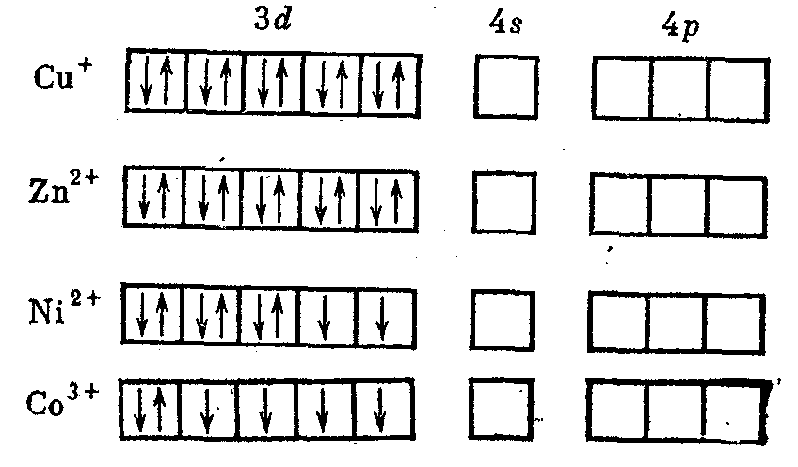
При образовании комплекса распределение электронов на d-орбиталях комплексообразователя может оставаться таким же, как у изолированного иона, или испытывать изменения (см. табл. 7). В приведенных примерах медь, никель (в [NiCl₄]²⁻) и кобальт (в [CoF₆]³⁻) сохранили электронную структуру катионов, в то время как в остальных комплексах произошло спаривание электронов. Освобождающиеся электронные орбитали участвуют в образовании σ-связей с лигандами. Как видно из табл. 7, при образовании октаэдрических комплексов гибридизация может осуществляться либо с использованием внутренних (n – 1) d–орбиталей ([Co(NH₃)₆]³⁺), либо внешних nd-opбиталей ([CoF₆]³⁻]. В табл. 7 собственные электронные пары комплексообразователя изображены стрелками, а электронные пары лигандов, ответственные за донорно-акцепторные σ-связи, представлены пунктирными стрелками.
При внешней гибридизации связи образуют более удаленные и менее плотные 4d-орбитали. Степень перекрывания электронных облаков при этом меньше, и связь лигандов с комплексообразователем слабее, чем при внутренней гибридизации. Поэтому в комплексе [CoF₆]³⁻ замещение ионов фтора идет легко и он более реакционноспособен, чем [Co(NH₃)₆]³⁺, в котором гибридизация внутренняя. Приведенные в табл. 7 электронные структуры комплексов правильно отражают их магнитные свойства. Так, [Cu(NH₃)₂]⁺, [Zn(NH₃)₄]²⁺, [Ni(CN)₄]²⁻, [Со(NН₃)₆]³⁺ диамагнитны: у них нет неспаренных электронов. В противоположность им [NiCl₄]²⁻ и [CoF₆]³⁻ парамагнитны. При этом парамагнетизм этих соединений пропорционален числу неспаренных электронов.

Таблица 7
Некоторые комплексы металлов в МВС
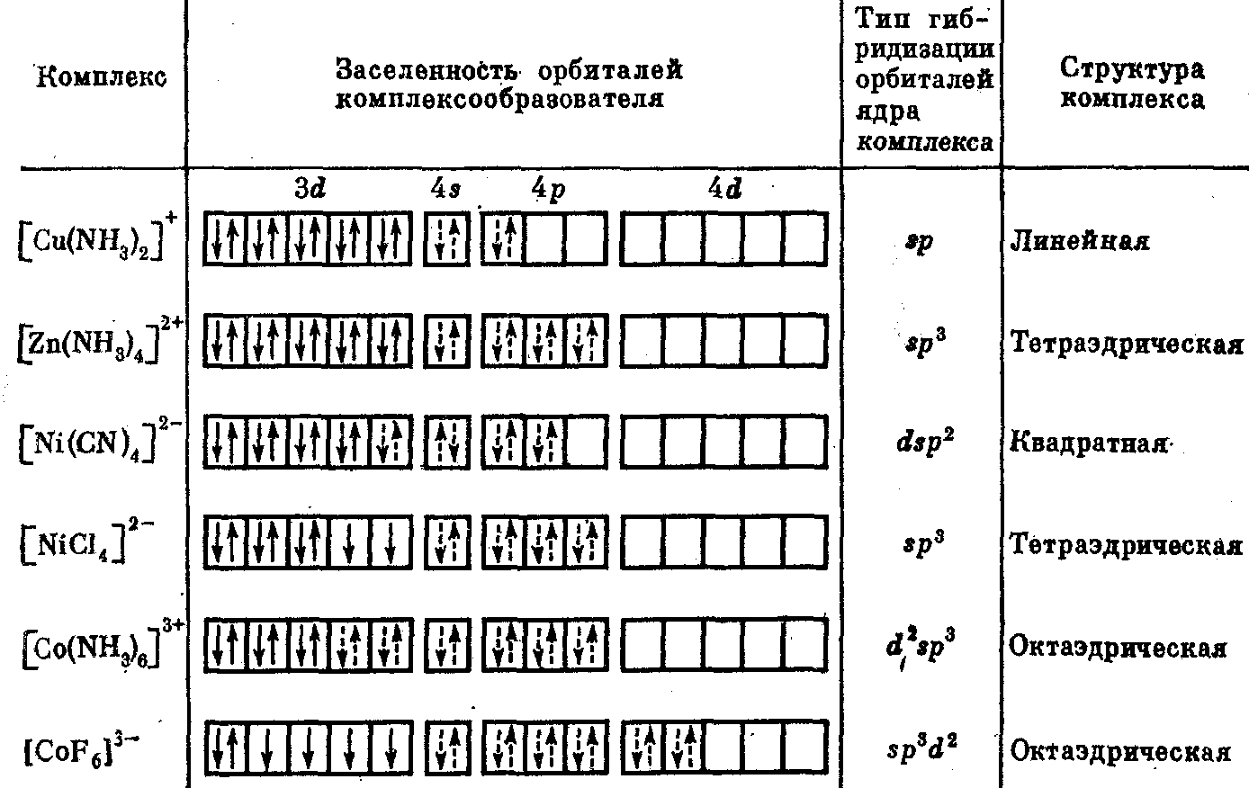

МВС дает возможность трактовать комплексы с нейтральными лигандами. Например, в карбонилах роль комплексообразователей играют атомы переходных металлов в нулевой степени окисления. Лигандами являются нейтральные молекулы окиси углерода. Карбонилы – диамагнитные вещества, поскольку все электроны металла спарены. Ниже приведена картина заселенности электронных орбиталей нейтральных атомов железа и никеля, а также карбонилов этих металлов (Fe(CO)₅] и [Ni(CO)₄]:
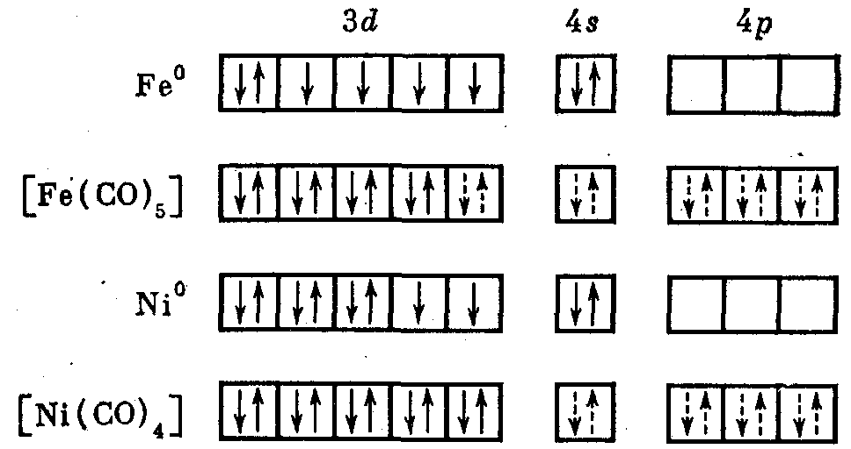

Если атом металла содержит нечетное число электронов, то возникает кластер со связью металл—металл. Например, карбонил марганца имеет состав [Mn₂(CO)₁₀] и является кластером:
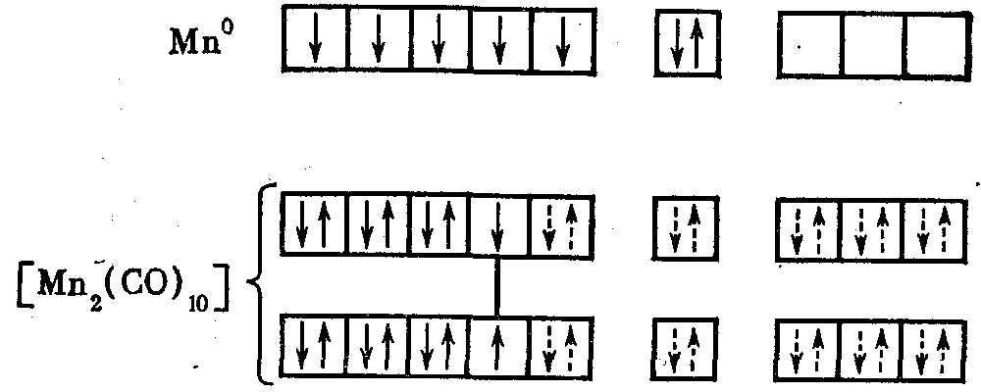
В ряду [Ti(CO)₄], [Cr(CO)₆], [Fe(CO)₅], [Ni(CO)₄] все имеющиеся у металла валентные электроны заселяют d-орбитали. Оставшиеся свободными (n – 1)d-, s- и p-орбитали используются для образования донорно-акцепторной связи с неподеленными электронными парами углерода в молекулах СО. МВС имеет некоторые недостатки:
1. Пригоден для описания только ограниченного круга веществ. Комплексные соединения с многоцентровыми связями МВС совсем не рассматривает.
2. Не объясняет и не предсказывает оптические свойства комплексных соединений, так как не учитывает возбужденные состояния.
3. Не дает оценку энергий для различных структур комплексов. Поэтому не может объяснить, почему комплексы некоторых металлов, построенные в форме квадрата, отличаются достаточной прочностью и не переходят в более симметричные тетраэдрические комплексы.

2. Теория кристаллического поля
Теория кристаллического поля (ТКП) основывается на электростатической модели. Поэтому можно считать, что она является дальнейшим развитием на квантовомеханической основе электростатической теории Косселя и Магнуса. Согласно ТКП связь между ядром комплекса и лигандами ионная или ион-дипольная. При этом комплексообразователь рассматривается с детальным учетом его электронной структуры, а лиганды – как бесструктурные заряженные точки, создающие электростатическое поле. Основное внимание ТКП уделяет рассмотрению тех изменений, которые происходят в комплексообразователе под влиянием поля лигандов.
Вырождение орбиталей, характерное для изолированного атома или иона металла, в поле лигандов снимается. Причина снятия вырождения – различие в форме орбиталей и их ориентации в пространстве. На рис. 23 показано расположение d-орбиталей комплексообразователя для октаэдрического комплекса.

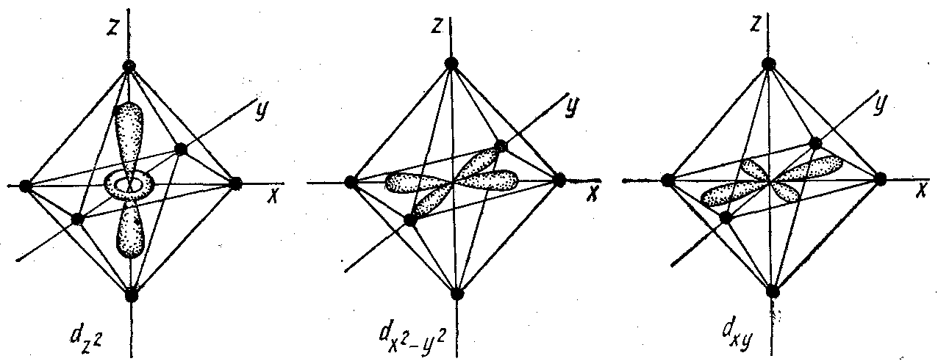
Рисунок 23. Ориентация d-орбиталей комплексообразователя в октаэдрическом поле лигандов
Электронная плотность орбиталей dz и dx²-y² сконцентрирована вдоль координатных осей, тогда как орбитали dxy, dxz, dyz расположены по биссектрисам между осями. Поэтому электроны dz² и dx²–y² -opбиталей (обозначаемых dγ) испытывают со стороны отрицательно заряженных лигандов большее отталкивание, чем электроны трех других орбиталей, называемых dε. В результате энергия dγ- орбиталей повышается, а dε-орбиталей понижается, т. е. происходит энергетическое расщепление (рис. 24). При этом dγ-орбитали дважды вырождены, а dε-орбитали — трижды. Энергетическое расстояние между dε- и dγ-орбиталями называется энергией расщепления и обозначается Dq = Δокт. Так как средняя энергия орбиталей должна быть неизменной, то понижение трехкратновырожденных dε-орбиталей должно быть скомпенсировано повышением двукратновырожденных dγ-орбиталей. Поэтому dγ-орбитали располагаются на 0,6Dq выше, а dε — на 0,4Dq ниже средней энергии вырожденных d-орбиталей в поле лигандов.
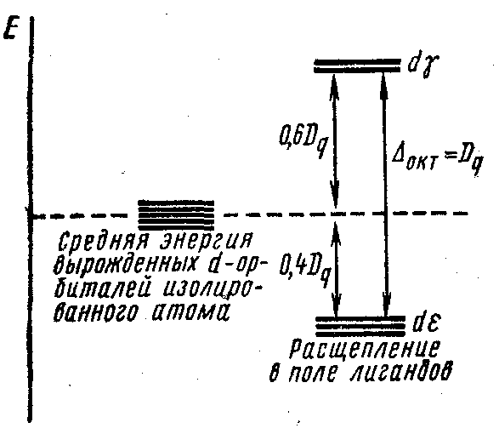
Рисунок 24. Расщепление энергетических уровней d-орбиталей в октаэдрическом поле
В тетраэдрическом комплексе (рис. 25) орбитали dz² и dx²—у² испытывают меньшее отталкивание от лигандов и потому обладают более низкой энергией, чем орбитали dxy, dxz, dyz. Энергетическое расщепление для тетраэдрического поля лигандов представлено на рис. 26.
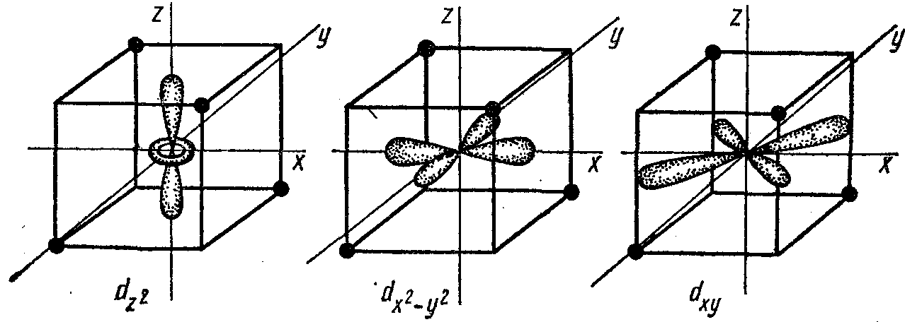
Рисунок 25. Расположение d-орбиталей комплексообразователя в тетраэдрическом поле лигандов комплексообразователей.
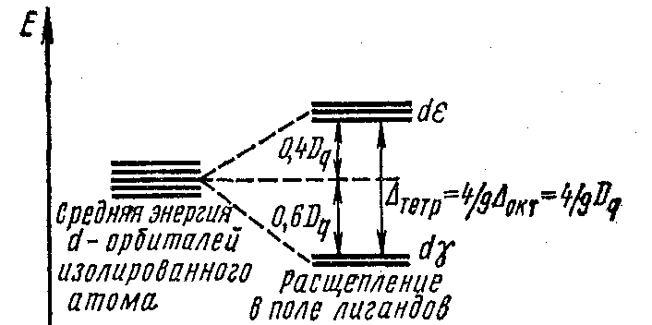
Рисунок 26. Расщепление энергетических уровней d-орбиталей в тетраэдрическом поле

Поля другой симметрии дают более сложную картину расщепления. Величина энергии расщепления Δ, являющаяся мерой силы кристаллического поля, зависит от природы образующих комплекс частиц и от симметрии поля. Установлено, что расщепление увеличивается с ростом заряда комплексообразователя. В группах Периодической системы при прочих равных условиях расщепление растет с переходом от легких к тяжелым.
Объясняется это тем, что при повышении главного квантового числа орбитали простираются в пространстве дальше и поэтому сильнее взаимодействуют с лигандами. Расщепление, получаемое в комплексах одного и того же комплексообразователя с различными лигандами, убывает в следующем порядке:
CN⁻ > NO₂⁻ > NH₃ > H₂O > F⁻ > OH⁻ > Cl⁻ > I⁻
Эта последовательность лигандов по создаваемому кристаллическому полю называется спектрохимическим рядом.
Распределение электронов комплексообразователя по расщепленным энергетическим уровням в слабом поле подчиняется общим принципам; а) первоочередного заполнения наиболее низких уровней; б) Гунда; в) Паули. Однако в сильных полях при достаточном числе электронов происходит полное заполнение орбиталей с низкой энергией сначала по одному, а затем по два электрона на каждой орбитали (спаривание). Лишь после этого начинают заполняться электронные орбитали с высокой энергией. Спаривание требует затраты энергии Р, так как оно принуждает электроны находиться в одной области околоядерного пространства и тем самым увеличивает отталкивание между ними.
Величина Р рассчитывается методами квантовой механики и может быть определена экспериментально из спектральных данных. Энергия спаривания электронов падает в группах по мере увеличения атомного веса комплексообразователя, так как орбитали с увеличением главного квантового числа становятся все более диффузными и поэтому уменьшается отталкивание спариваемых электронов.
Заселение электронами орбиталей в каждом конкретном случае зависит от соотношения между величинами энергий расщепления Δ и спаривания Р. При Δ < Р (слабое поле) электроны будут занимать разные орбитали и спины их параллельны. Комплексы при этом высокоспиновые. При Δ > Р (сильное поле) электроны спариваются на dε-уровнях, и в результате образуются низкоспиновые комплексы. Наконец, при Δ = Р оба состояния (высоко- и низкоспиновое) равновероятны. Средняя энергия спаривания для ионов первого ряда переходных металлов в аквокомплексах значительно превышает энергию расщепления. Поэтому в них не происходит спаривания электронов комплексообразователя, т. е. они должны быть парамагнитными и высокоспиновыми комплексами, что и наблюдается в действительности.
Рассмотрим распределение d-электронов иона Со³⁺ при образовании октаэдрических комплексов [CoF₆]³⁻ и [Со(NН₃)₆]³⁺. В изолированном ионе Со³⁺ внешние электроны располагаются следующим образом:
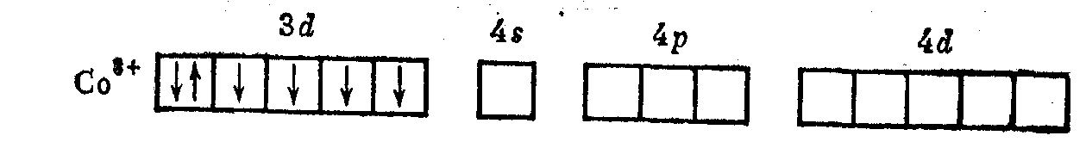
В слабом поле лигандов F⁻ энергия расщепления мала: Δ < Р, и заселение электронов по орбиталям Co³⁺ такое же, как и в свободном ионе. В сильном же поле, создаваемом молекулами аммиака (спектро-химический ряд), Δ > Р и энергетически более выгодно, когда электроны иона Со³⁺ располагаются только на ds-орбиталях. В соответствии с этим комплекс [CoF₆]³⁻ является высокоспиновым, а [Co(NH₃)₆]³⁺ – низкоспиновым. При этом в первом случае осуществляется внешняя sp³d²-гибридизация, а во втором – внутренняя. В результате комплекс [CoF₆]³⁻ парамагнитен, а [Co(NH₃)₆]³⁺ диамагнитен.
Окраска комплексных соединений. Наряду с магнитными свойствами представление о расщеплении энергетических уровней ком-плексообразователя может быть использовано для объяснения окраски комплексных соединений. Предположим, что у комплексообразователя налицо электрон, который в основном состоянии находится на орбитали dε (при октаэдрической координации). Если сообщить комплексу квант энергии, как раз отвечающий разности энергий между уровнями dε и dγ, то он поглотится, а электрон перейдет на уровень dγ. Состояние возбуждения существует недолго, и система возвратится в исходное состояние. Этот процесс происходит непрерывно, а так как он связан с поглощением квантов определенной энергии, излучение будет поглощаться избирательно. Значит комплексное соединение будет окрашенным.
Эти закономерности наблюдаются в водном растворе солей титана Тi³⁺ и ванадия V⁴⁺. Единственный d-электрон, например, в ионе [Тi(H₂O)₆]³⁺ переходит с dε на dγ (поглощая свет), что и обусловливает фиолетовую окраску комплекса. Таким образом, цвет комплекса обусловлен величиной энергии расщепления. Происхождение окраски комплексов может иметь и другую природу. Иногда окраска является результатом так называемого переноса заряда. Интерпретация этого вида спектров в рамках ТКП невозможна.
Достоинства и недостатки ТКП. ТКП, так же как и МВС, качественно объясняет основные факты химии комплексных соединений: координационные числа, пространственные структуры, магнитные и оптические свойства. Тем не менее ТКП несовершенна. Исходя из предположения о ионном характере связи, она хорошо объясняет и дает близкие к опыту расчетные величины для комплексов с недеформируемыми или малополяризующимися лигандами, т. е. если доля ковалентной составляющей в связи невелика. При значительной доле ковалентности расчетные величины, характеризующие комплекс, не согласуются с опытными данными. Не улучшается положение и при введении представлений о поляризации и индуцированных диполях.
Подход к изучению комплексных соединений в ТКП является односторонним. Детально разбирая изменения центрального атома, ТКП вовсе не учитывает ни структурных особенностей лигандов, ни склонности некоторых из них образовывать π-связи. Невозможность учета влияния π-связей не позволяет рассмотреть с позиций ТКП некоторые вопросы комплексообразования, стереохимии и реакционной способности. ТКП имеет ограниченную применимость, так как она не применима к таким комплексам и таким свойствам, для которых существенна детальная структура лигандов.
ТКП приложима лишь к комплексным соединениям, в которых комплексообразователь содержит свободные электроны. Поэтому она не позволяет изучать не только все производные непереходных элементов (В, Si, Sn, Sb) , но и многие производные переходных (Sc³⁺, Ti⁴⁺, Nb⁵⁺ и др.). Кроме того, энергетический эффект расщепления по сравнению с общей энергией комплексообразования невелик (не превышает 10%). Поэтому применимость ТКП ограничена теми свойствами, которые практически не зависят от абсолютной величины энергии.
Основным затруднением ТКП является то, что она не учитывает частично ковалентный характер связей металл–лиганд. Поэтому все эффекты, обусловленные ковалентным характером связи, в простом методе ТКП остаются необъясненными. С другой стороны, ТКП позволяет очень легко и просто рассчитать (для своих объектов) значения многих характеристик комплексов. В противоположность этому расчеты по ММО значительно более трудоемки. По объему полученных при помощи ТКП результатов она все еще занимает ведущее положение в ряду таких методов, как МВС и ММО.
Усовершенствованная модель ТКП, в которой электростатическое взаимодействие дополнено идеей перекрывания орбиталей, называется теорией поля лигандов (ТПЛ). Она с успехом применяется к большому числу комплексов переходных металлов в обычных степенях окисления, где величины перекрываний электронных облаков не слишком велики. В тех же комплексах, где перекрывание существенно, методы ТКП и ТПЛ непригодны. Для описания подобных комплексов надо пользоваться ММО.

3. Изомерия комплексных соединений
В химии комплексных соединений изомерия очень распространена. Различают сольватную, ионизационную, координационную, оптическую и другие виды изомерии.
Сольватная (в частности гидратная) изомерия обнаруживается в отдельных изомерах, когда распределение молекул воды между внутренней и внешней сферой оказывается неодинаковым. Например, для гексааквохром (3+) хлоридов известны такие три изомера:
[Сr(Н₂O)₆]С1₃ [Сr(Н₂O)₅С1]С1₂ •Н₂O [Сr(Н₂O)₄С1₂]Cl •2Н₂O
фиолетовый светло-зеленый темно-зеленый
Валовый состав всех измеров одинаковый. Но в первом случае все шесть молекул воды находятся во внутренней сфере, во втором – пять, а в третьем – только четыре. Так как структура этих комплексов различна, различны и их свойства (спектры поглощения, количества хлора, осаждаемые нитратом серебра из свежеприготовленных растворов изомеров, и т. п.).
Ионизационная изомерия связана с различной легкостью диссоциа-ации ионов из внутренней и внешней сферы комплекса. Примерами ионизационных изомеров могут служить
[Со(NН₃)₅Вr]SO₄ [Со(NН₃)₅SO₄]Вr
красно-фиолетовый красный
Координационные емкости лигандов SO₄²⁻ и Вr⁻ для этих соединений одинаковы и равны 1. Первая соль дает осадок с раствором BaCl₂, но не дает с AgNO₃. Вторая реагирует с раствором нитрата серебра, но не образует осадка с хлоридом бария. Объясняется это тем, что в структуре первого соединения ион SO₄²⁻ находится во внешней сфере, а ион Br⁻ – во внутренней сфере. Во втором комплексе все наоборот.
Координационная изомерия встречается только у бикомплексных соединений. Например,
[Рt(NН₃)₃С1][Рd(NH₃)С1₃] и [Рd(NH₃)₃С1][Рt(NH₃)С1₃]
[Co(NH₃)₆][Fe(CN)₆] и [Fе(NН₃)₆][Со(СN)₆]
Солевая изомерия, или изомерия связи, возникает тогда, когда монодентатные лиганды могут координироваться через два разных атома. Например, ион NO₂⁻ может присоединяться к центральному атому через азот или через кислород. Это обусловливает существование у иридия, кобальта и некоторых других металлов двух изомеров:
[(NH₃)₅ – Ir – NO₂]Cl₂ и [(NН₃)₅ – Ir – ONO]С1₂
Роданид-ион также может координироваться через разные атомы (азот или сера), например:
[(CO)₅Mn – SCN]⁺ и [(CO)₅Mn – NCS]⁺
Таким образом, изомерия связи может наблюдаться у лигандов, которые содержат, по крайней мере, два разных атома с неподеленными электронными парами.
Пространственная (геометрическая) изомерия обусловлена тем, что в комплексах металлов лиганды могут занимать различные места вокруг комплексообразователя. Так как одинаковые лиганды располагаются либо рядом (цис-положение), либо напротив (транс- положение), этот тип изомерии часто называют цис-транс-изомерией.
Цис-транс-азомерия характерна для октаэдрических и квадратных комплексов. Она невозможна для тетраэдрических структур, а также для соединений с координационным числом 2 и 3. Число изомеров, т. е. число вариантов расположения лигандов, зависит как от строения комплексного соединения, так и от количества неодинаковых лигандов.
Для квадратных комплексов типа МА₄ и МА₃В (М — комплексо-образователь) возможен только один вариант пространственного расположения. Для комплексов типа MA₄B₃ имеются два изомера. Примером может служить дихлородиамминплатина:
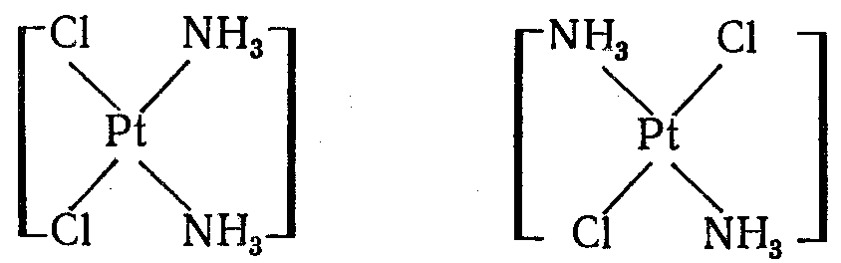
цис -изомер транс -изомер
(оранжевые кристаллы) (желтые, менее растворимые
в воде кристаллы)
Два изомера возможны и для соединений типа MA₂BC. Для соединений с четырьмя разными заместителями возможны уже три геометрических изомера. Так, для комплекса [Pt(NO₂)NH₃(NН₂ОН)С₆Н₅N]⁺ возможны следующие изомеры:
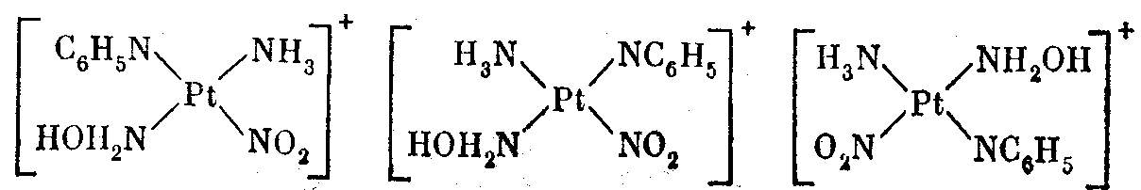
Октаэдрические комплексы типа МА₆ и МА₅В не имеют изомеров, так как в октаэдре все положения равноценны. Для комплексов МА₄В₂ возможны два геометрических изомера:
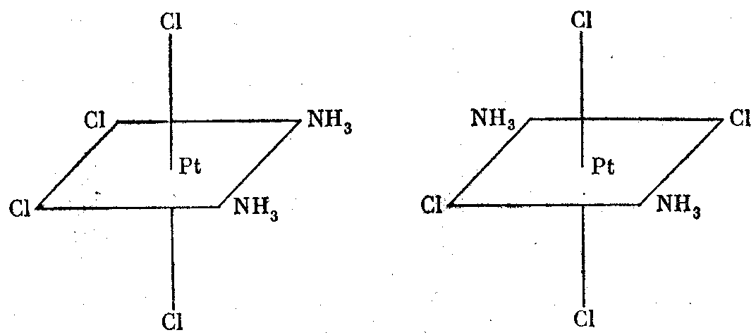
цис-изомер транс -изомер
(оранжевые кристаллы) (желтые кристаллы)
Цис- и транс-изомеры отличаются друг от друга физическими и химическими свойствами. Получаются они при окислении хлором соответствующих цис- и транс-форм квадратных комплексов, (например
[Pt²⁺ (NH₃)₂Cl₂] + Cl =[Pt⁴⁺ (NH₃)₂Cl]
цис-форма квадратного цис -форма октаэдрического
комплекса комплекса
По два изомера может быть получено у комплексов MA₃B₃. При увеличении числа неодинаковых лигандов число геометрических изомеров растет. Для соединений с шестью разными лигандами должно существовать 15 изомеров. Изучение геометрической изомерии имело большое значение для установления пространственного строения комплексных соединений. На основании того, что для комплексов MA₂B₂ и МА₄В₂ удавалось синтезировать по два изомера, Вернер приписал им квадратное и октаэдрическое строение. Подавляющее большинство комплексных соединений MA₂B₂ изомеров не имеет. Для них Вернер постулировал тетраэдрическую структуру. Все предположения были позднее подтверждены современными методами исследования строения вещества.
ЛИТЕРАТУРА
- Глинка Н. Л. Общая химия. – Л., Химия, 1987.
- Ахметов Н.С. Общая и неорганическая химия. – М.: Высшая школа, 1988.
- Общая химия. Под ред. Соколовской Е.М. – М.: МГУ, 1989.
- Шиманович И.Е., Павлович М.Л., Тикавый В.Ф., Малашко П.М. Общая химия в формулах, определениях, схемах. – Мн.:Изд-воУниверситетское, 1987.
- Коттон Ф., Уилкинсон Дж. Современная неорганическая химия в 3 т. – М.: Мир, 1969.
- Третьяков Ю.Д., Мартыненко Л.И., Григорьев А.И., Цивадзе А.Ю. Неорганическая химия. – М: Химия, 2001.
- Спицын В.И., Мартыненко Л.И, Неорганическая химия В 2т. – М.: Изд-во МГУ, 1994-1996.
- Николаев Л.А. Неорганическая химия. – М.: Просвещение, 1982.
- Князев Д.А., Смарыгин С.Н. Неорганическая химия. – М.: Высшая школа, 1990.
- Вадковская И.К., Лукашев К.И. Химические элементы и жизнь в биосфере. – Мн.: Вышэйшая школа, 1981.
- Свиридов В.В., Попкович ГА., Васильева Т.Н. Задачи, вопросы и упражнения по общей и неорганической химии. – Мн.: Изд-во Университетское,1991.
- Ленский А.С. Введение в бионеорганическую и биофизическую химию. – М: Высшая школа, 1989.
- Практикум по неорганической химии / Под ред. В.П.Зломанова. – М.; Изд-во МГУ, 1994.
- Химическая энциклопедия в 5т, – М .: БРЭ, 1998.

Свириденко Валентина Григорьевна
Шумилин Владимир Анатольевич
Хаданович Альбине Викторовна
Дроздова Наталья Ивановне
Зыкова Елена Леонидовна

НЕОРГАНИЧЕСКАЯ ХИМИЯ

Тексты лекций

В авторской редакции

Лицензия № 02330/0133208 от 30.04.04.
Подписано в печать___________. Формат 60х84 1/16. Бумага писчая №1. Гарнитура «Таймс». Усл.п.л._____. Уч.-изд.л.______ . Тираж _____ экз. Заказ №______.

Отпечатано с оригинала-макета на ризографе
учреждения образования
«Гомельский государственный университет
имени Франциска Скорины»
Лицензия № 02330/0056611 от 16.02.04.
246019, г. Гомель, ул. Советская, 104

